附件材料一：

加拿大英属哥伦比亚大学、美国克利夫兰州利大学、英国罗伯特戈登大学暑期海外课程研修项目总结

一、活动背景
按照学校进一步推动学生国际化交流的工作要求，经管学院在突出能源经济管理与区域经济协调发展的基础上，以国际高等商学院(The Association to Advance Collegiate Schools of Business International，AACSB)的认证为目标，不断加强对外交流合作，拓展国际化办学空间，创新国际化合作模式，着力打造国际化办学特色，为学生国际化交流与合作疏通渠道、搭建平台，探索基于AACSB框架的国际化商管类精英培育路径，努力将经济管理学院打造成能满足国际能源经济、管理与区域经济发展的协同创新发展人才培养基地。目前，学院已与美国、加拿大、澳大利亚、法国、英国、新西兰、台湾、香港等国家和地区的高校达成合作意向、建立合作关系，希望不断完善学生交流、教育教学合作等机制、深化交流与合作。
该项目通过选派学生赴海外商管类名校进行异地课程（尤其是本专业的核心课程）研修，为更多的学生提供熟悉基于英语环境的专业课程教学模式、AACSB认证体系下商管类课程体系、国际高水平商管类课程课堂的机会，以发挥大学生国际化工作在学院课程体系的完善、教学育人质量的提升中的作用。学院根据实际情况以提供补贴的形式，鼓励优秀大学生在本科阶段参与海外课程研修，接触前沿的商管类知识、国际商学院的教育教学模式，以开拓视野，为成为具备国际竞争力的商管类精英做准备。
二、活动内容
项目基于加拿大英属哥伦比亚大学（为加拿大第一所通过AACSB认证的高校）、美国克利夫兰州利大学（美国俄亥俄州最好的商学院之一）、英国罗伯特戈登大学暑期学校（苏格兰毕业生就业率第一、英国毕业生就业率第二）等5所合作院校，面向工程管理、信息管理与信息系统、财务管理、会计学、市场营销、经济学、国际经济与贸易、行政管理等8个本科专业，通过学生自愿报名，学院选拔的方式，选派优秀大学生赴上述海外高校交流。
项目实施具体分为两个阶段：
项目派出阶段（2016.06-07小学期期间）：
1、短期课程研修：每所合作院校基于其优势学科选定研修课程，设计为期3-4周的1-2门专业课程研修。CSU（Mont Ahuja商学院）以会计学、财务管理、供应链（物流）管理课程为主；CBU以管理学、人力资源管理课程为主；RGU以能源会计学、能源经济学课程为主。
为了更好的鼓励优秀学生进行海外课程研修，学院执行本项目时1:1配套补助20位较为优秀的学生（成绩前30%；学生骨干可放宽至50%）8000元/人。课程研修以lecture，seminar，presentation，group work为主，最终通过提交作业、考试等方式进行学习效果的检验。课程研修结束，颁发结业证书与课程成绩单，回校进行学分认定。并在全院召开海外课程研修经验分享会，扩大项目影响力。
2、实践教学：辅以在地优秀企业的实习调研。为研修学生设计2-3天/周的实践教学环节，让学生进入相关企业相关岗位实习，并形成实习报告。让学生学以致用，提升课程课堂教学效果。
项目总结验收阶段（2016.08-09）：
1、调研报告：参与项目的师生在项目结束后，将课程所学、实践过程、心得体会、影像资料等整理汇总形成调研报告，并提交学院项目工作组。一方面留存项目成果资料，另一方面积累素材，也为将来更好的推动国际化工作打下了基础。
2、交流分享会：学院组织了师生国际交流项目经验交流会，通过项目成果发表、交流沙龙等形式，交流分享参与该项目的收获。在扩大项目影响力的同时，进一步推动学院国际化工作，在学院营造国际化氛围，培养学生的国际化意识和国际视野。
3、项目总结：项目执行小组，在项目执行完毕后进行项目梳理，及时总结经验教训，形成汇报材料，提交国际交流与合作处备案。在下一年度的项目执行时传承好的做法，整改存在的问题。

三、活动总结
- 活动效果
此次暑期课程研修项目，为我校师生搭建对外交流的新平台，学生走出国门，分享体验了世界高等教育、教学、文化的不同，同时，进一步推动了学校国际化进程，营造了浓厚的国际化氛围。具体来讲：
1、在突出能源经济、能源管理与区域经济协同发展等特色的基础上，与上述高校合作提升了学生培养质量和学术水平的国际影响力，为学院获取AACSB认证创造了有利环境。而通过申请AACSB认证的过程，全面提升了我院师资水平和科学研究能力的同时，培养了具有坚实宽广的基础理论和系统深入的专门知识、广博的科学视野与国际竞争力的经管精英，同时进一步营造了国际化氛围。
2、加强了学院与上述高校在教学内容、教学方法、课程设置、教材编制、产学研结合等领域的交流与合作，为学院获取AACSB认证提升了综合软实力。
3、使得学生初步认识和了解了AACSB认证中课程体系构建，并逐步熟悉课程内容；拓展了学生的国际视野和综合素质水平，学生有机会感受当地风土人情，提升英语口语水平，为学生未来的发展奠定了基础。
4、提高了中国石油大学（华东）在国外高水平院校中的知名度，扩大了影响力，在国际舞台展现我校优秀学子的风采。同时，为进一步推动我校大学生国际化工作助力。
- 参与学生个人体会

有生之年，欣喜相逢
——克里夫兰州立大学暑期交流感想总结
经济1401 姜晓宇
这一年夏天的风正像里约奥运会，踏着既定的行程而来又在该结束的地方飘散。我们相拥作别在纽约机场，以泪目，以沉默。恍惚中好像看到了刚来时的我们，对什么都感到新鲜感到害怕，以勇气以好奇打开推开一盏未知世界大门的窗，二十八天以后，当美元换回毛爷爷，美国无线电网换回中国移动，当看到听到汉字会有一种陌生感的时候，我突然清醒，为期一个月的美国之行结束了，三周的CSU课程学习以及六天的美国东海岸城市六日游都已经离我们远去，这个夏天和这个夏天的微风和天空都被我们遗留在了大洋彼岸。在克里夫兰州立大学的日子惬意且熟悉，正如我们组队在异国过的七夕节，我就想到这意味着与克利夫兰这片土地的一场约会，只想把回忆拉的漫长在漫长些，因为深知“这土地我一方来，将八方离去。”
那水·那风
当我踏入这片土地的时候，我就觉得这是一个能让我找到自己的地方，克利夫兰的夜特别的短，日落的时间比国内晚了好久，让我们有足够的课余时间慢慢体会消磨时光。我也学着将更多地时间留给自己，用来浪费在山川湖泊和无所事事的云里。用来感触美国的人情风土。感觉对一个城市的记忆就是这样若干个不经意的小惊喜组成的。一条干净陌生的街道，形形色色的但友好亲和的脸孔，和心情的旋律、合胃口的熟悉的味道、棒球比赛场上的欢呼雀跃，慢慢融入慢慢了解，从忐忑不安到心安理得，感觉日子就这样漫成了一面静静地湖，时间也渐渐温柔起来。
那人·那事
有生之年，欣喜相逢。伙伴之间从交流甚少到相互熟悉，我们来自五湖四海，尽管我们的学校不同、年纪不同、专业也不同，性格年龄各不相同，但二十几天的相处让我们彼此熟悉相互磨合，BU209见证了我们七个人这些天来的喜怒和成长。
其实可以触动我们的地方有很多，我们的要求并不多，遇到了太多收获了太多。Hiking路上女生们大声唱着的歌、课堂上认真准备的presentation，一开始只是本着认真做事的原则，后来也竟然开始享受这种有挑战的过程。让我拥有不曾拥有的样子面对着不一样的生活收获着不同的勇气也对抗着不同的挑战。
那经历·那成长
此次CSU我们一共学习了三门课程，在课程中我们体会到了不同的上课方式收获了不一样的精彩。
第一门课business communication，上课的老师Debbie是一个可爱又热情的教国际学生的女老师，她的丈夫是印度人，两个人都是CSU的老师。CSU大学的课堂与我们传统的课堂不同的是他们更喜欢小班教学，桌椅可以自由移动围在老师周围，Debbie说因为这样可以离老师近一点方便了解到每一个学生的掌握情况。他的热情可爱和幽默打破了我们刚走进克利夫兰州立大学课堂的拘谨，让我们逐渐适应美国的教育方式。相比而言我们更喜欢回答问题而美国学生更擅长提出问题。这门课给我的最大的收获是会用英文写paper，从如何选题如何才能提纲挈领到如何安排每一个段落，老师更注重培养我们的逻辑能力。这门课主要是语言课，让我们熟悉适应全英文的语言环境，一周的课程以后感觉自己的无论是口语的表达能力还是写作能力都有所提高。
第二门课是oya老师的global supply chain,老师给我们讲述了美国的物流情况，以最大的物流公司为例让我们了解了不同形式的但相同组织架构的美国强大物流网络，并让我们在课后以中国的供应链为例谈谈相同与不同。其实除了内容本身的专业难度外另一大难关是我们要有清晰的逻辑以及相应的用英文表达的口语能力，一开始还战战兢兢但真正站在讲台上汇报的时候才感到自己的进步。在此期间老师还带我们去了当地在伊利湖边的一个污水净化厂，作为国际学生我们收到了热情的招呼，参观到公司的内部运作，将理论联系实际更好的消化吸收。这门课给我最大的印象是美国教学注重时间和实习，会真正让学生接触到核心的部门核心的领域。再者其实我并没有系统的学过这部分供应链管理的课程，但他的知识其实是与我之前学过的市场营销课程以及国际贸易实务课程的结合相关的，因此当学这部分内容的时候我会感到熟悉和知识的重合，便于我更好地理解这些知识将他们将不同的领域不同的课程串联起来，在我看来供应链在从生产到ware houses之前都可以理解为国际贸易事务中的内容从一个供应商到另一个供应商，只不过国际贸易是涉及不同的国家而供应链管理这门课是在本国区域内，而在接触消费者的部分可以与市场营销中的部分结合起来。在这一周过程中每天除了课上内容老师都会留一些课外的功课，我们读过全英文的美国报纸The wall street journal,并按要求准备一篇文章结合文章谈自己的感想，我记得当时准备这篇作业花了好长的时间，毕竟是专业文刊再涉及专业领域文章中生涩的词语就特别多，把单独的词语组合成句子就花了好长时间，再把每个句子联系起来找其中的逻辑关系以及作者的观点就很难，难度绝对超过六级英语的阅读理解水平，何况要加上自己的见解国内国外的事实对比在第二天的课上不拿板书地介绍出来又让大家理解。不过真正完成后的成就感更是可想而知。我当时的报告文章名字叫《price is right for drug companies》介绍了美国制药公司的定价制度，结合国内的定价制度说出了自己的见解得到了老师的认同，也增加了我对英文报纸阅读的信心。
第三门financial management是相对传统的美国式教学，老师也很注重动手能力，但与中国老师不同的是他更喜欢学生掌握技能而不重视细节，给每个人发一个专业的财会计算器并要求我们熟悉其操作。财务管理这门课虽然我还没学到，但是讲课的内容我也听到了熟悉的部分，其实financial management有部分像我学过的技术经济学的内容，涉及到资金时间价值，让我更加深化当时的知识，对于金融部分的确美国老师的专业性让我们叹服，他们有更专业的软件，更及时的数据，在美国做金融是一个相对来讲是一个资源共享的环境。另外在英语上经过了两周的学习我们已经熟悉了语言环境，也跟上了美国老师上课的节奏，更加轻车熟路，总之三个星期的不同的三门课让我拥有了不同的视野，也学会了以此为点发散式的扩散。
那城市·那感动
当十四个小时的航行重于盘旋在纽约领空时，我终于理解了那些为之疯狂的人们，闪烁的星星点点不只是一个国家工业的象征，它的繁荣一定有其原因在里。它散发的人文光环是由内而外的，人们来自不同的大洲拥有不同的肤色不同的脸孔，确有着相似的微笑和热情的招呼，让我们感叹发达带给了这个国家什么样的神奇养分，也纠正了我们长久”1`m fine thankyou,and you?”来回答“how are you?”的习惯。我们学会更发自内心的寒暄，自然地表示发自内心的友好。
当地的老师同学都让我们感受到亲人般的关怀，让飞越了整个大洋的我们也觉得如此安心，此外我觉得带给我更多的是心态和阅历上的改变，当我们学会把更多的时光留给自己，用更长的时间思考人生，不被凡俗的想法牵绊的时候也自然会收获丰沛静美的岁月。
那些人那些事那些心心念念的风景是我离开克利夫兰些许时日后怅然若失的，任何曲折都值得我慢慢珍藏。回首来时的路，从办护照开始就有第一次申请的不成功，第二次的九曲百折，一张张审批表、四个人去北京办签证的忐忑、到克利夫兰的不适应都在收获之日悄然释放。当初心之所向，已然于行。
“我坐在阳台上，细细回想我们共有的美好时光，把回忆拥在心里。是得往前走，但也知道我从哪儿来。”——《亲爱的安德烈》。就让我让这样一段话作结，为我们的无敌克利夫兰的日子。
暑期赴CSU学习心得
市场营销1401吴豪
这个暑假，我有幸成为了第一批赴克利夫兰州立大学商学院学习交流学生中的一员。怀揣着心中的期待，我来到了美国，来到了克利夫兰。迎接我们的是来自孔院的Color，一个非常热情体贴的老师，瞬间就打消了我初到异国的陌生感。
克利夫兰是伊利湖边一座美丽的城市，它慵懒迷人又充满着情调。克利夫兰州立大学就处在这样一座城市的中心。克利夫兰州立大学简称CSU，是一所综合性州立大学，它的学生大部分为俄亥俄州本州学生以及来自台湾和印度的留学生。CSU商学院比较特殊，原因在于它将近75%的学生来源于附近大型企业的工作人员，只有不到25%的学生是本科生。如果能够了解到克利夫兰当地拥有25家世界500强企业的总部，这个现象就不难解释了。CSU的商学院经过了AACSB认证，是所有学院中实力最强的院部。我就在这样一所商学院中进行了为期三周的商业学习。
在三周的时间里，我一共学习了三门课程，分别为Business Communications, Global Supply Chain以及Financial Management。在我看来，这三门课程除了带给我地道的美式语言环境外，更多的是令我深深的感受到了另一种优秀的教育模式，它严谨高效却又充满活力。三门课带给了我三种不同的体会，我想分别谈谈这三种感受。

- Business Communications
Business Communications是我们初到CSU的第一门课程。虽说是商业交流，但这堂课更多的内容是中美文化间的差异。我认为所谓的商业交流其实就是不同文化之间的交流，了解中美文化的差异也就等同于学习了商业间的交流。
这门课主要学习了中美语言环境、生活习惯以及子女教育等方面的差异。其中中美语言环境的差异最令我印象深刻。中国是一个高语言环境的国家，所以中国人说一句话可能会有着多重的意思。但是美国是一个低语言环境国家，他们说话往往直来直往。这应该算得上是中美交流最大的一个障碍了。其次是生活习惯，美国人在生活中很热情，不论是见到熟人或是陌生人都会热情的打招呼。我们每天走在上下学的路上会都会遇到热情的美国人对我们say hello，这样的情景每天都令我心情愉悦。起初我们并不习惯回复陌生人的招呼，到后来我们也学会了热情的回应。接下来是子女教育，从我参观寄宿家庭时得到的最直观的感受是，美国的父母更加注重子女的独立性，进入大学后，子女的一部分生活费都需要他们自己打工实习去挣，父母不在一味地给予金钱。所以美国的大学生远比国内大学生辛苦。
除了学习内容方面，我觉得授课形式也令我受益颇丰。
在授课方面，得益于我们只有7名学生，所以我们授课方式的选择更灵活一些。我们所有人在教室中围成了一个圈，包括两位老师和一位台湾的留学生助教。这样坐显然能令老师更自然地融入到我们之中，从心理学角度看，近距离的交流也更容易降低彼此的防备心。可以说，这种授课方式是我第一次经历，我很喜欢这种形式，他让我觉得这不再是一场说教的课程，而是一次亲切的会谈，令我更容易敞开心扉。
- Global Supply Chain
Global Supply Chain这门课程是由商学院副院长亲自给我们授课，主要是以亚马逊为例向我们介绍了跨国企业的全球供应网络。在没有上这门课之前，我就已经深刻的感受到了一个与国内不同的点，那就是课下任务量大于课上。在国内上课，我们大部分学习内容集中在课堂，老师几乎会讲掉大部分知识点。在美国则不同。在这门课程开课的前一周，Oya副院长就给我们发了大量的英文资料，要求我们提前学习准备好这些资料。等到真正上课的时候，我们才发现原来课堂只是一个分享收获，汇报成果的地方，老师上课只讲授关键部分，真正的搜集资料，分析案例都需要在课下自己准备好。所以我觉得美国的教育更注重培养学生的自学能力。
除此之外，我认为美式商学院的教育还更注重培养学生一种领袖精神。在这门课程上，几乎每一天我都需要站在大家面前发表演讲，内容则是一些自己搜集的案例附上自己的分析。我觉得作为一名商学院的学生，演讲能力是必备的技能。演讲也是一个可以全方位提升个人综合素质的方式。以我自身为例，短短一周的课程，我觉得我的自信心，表达能力以及肢体语言能力都有了很大的提升。在国内学习时，我也有上台演讲的经历，但是从次数上来看，远不及美国。如果国内大学能够让学生演讲常态化，我觉得会是一个很大的进步。
最后，我想补充一点美国学生眼中的好老师是什么样的:1、学历高 2、良好的倾听者 3、愿意承认他错了 4、趣味性 5、能控制好课堂，但不会太严 6、热爱教育事业。综上来看，我觉得美国的学生更喜欢开放性的课堂氛围，这一点与我们国内的学生是相似的。

- Financial Management
最后这门Financial Management课程同样令我印象很深，因为我们每天上完这门课都会有一次小测验。基于对考试的反感，所以这门课令我印象很深。不过这个考试也正是我想说的不同。不同点在于虽然它每天都会针对当天的内容进行测验，但是它的成绩是永远不公布的，它的目的只是为了让老师掌握大家的学习情况，有利于授课老师把握教学方向和速度。从我以往的经历来看，我觉得这是我经历过的最没有包袱的考试了。

总而言之，在CSU的日子里，我的神经每一天都处于高度兴奋的状态，我每天都在感受不同文化的冲击，我体会到了在异国他乡的成长，我相信这一段学习交流会成为我人生中一段难忘的经历。现在我由于阅历等等原因，或许我无法清晰地表达出这一趟美利坚之行到底带给了我怎样的改变，但我相信等到十年之后，二十年之后，我一定会感激现在的我。

人生只有现在
--记美国克利夫兰州立大学暑期学校
工程管理1402 张艺璇
这两天在读古川俊太郎的诗集，其中的一句用来形容我在美国的心态很是恰当：人生只有现在。从小到大一直在畅想或者被畅想各种未来的场景，天马行空得把自己安置进了许多种设定里，却从来没抛开纷繁复杂的未知而享受现在这一刻。

关于生活
热情是我对老美的第一印象。走在路上不论认不认识，他们会很友好得say hi, 有时候阴霾的心情会因为上学路上街边理发店店员的一句good morning消散干净。感觉从早晨开始，整个人都像被暖阳晒了一整个午后的棉花的感觉。有礼貌是我对老美的第二个形容。打喷嚏后会对我说excuse me,从正在货架前挑选商品的喔面前走过会对我说excuse me,甚至自己的小孩儿突然在我旁边哭了也会说excuse me。公共场合大家会很自觉的排队很有秩序，不会拥挤不会争抢，让人感觉舒服且安心。
到美国之前我一直以为能最让我享受迷恋并且回国之后还要念念不忘的就是美食了，然而并不完全如我所愿。我尝过了各式各样的我从来没想到我会咽下的事物，比如酸黄瓜，烤蘑菇（不经任何调味），沙拉中的半脂半酸奶酪，小伙伴形容说抹布味道一样的黄豆汤......老美对吃食真的没有中国人讲究，平时的早午餐基本是一个汉堡或者三明治就能解决的，晚餐吃些沙拉意面甜点之类。在寄宿家庭的时候，家里的小儿子过生日父母为他举办了生日趴，趴上的餐点就是水果、外卖披萨、自制烤饼干、薯条、蛋糕和啤酒饮料。这让作为吃货的我不禁开始庆幸自己生在中国。吐槽了这么多黑暗料理，还是要说一说吃过的美食。说到甜品，还是要夸一夸老美的冰淇凌做得真的是样式多味道好，可能是因为老美实在是太喜欢吃甜食了吧。披萨应该算是最常见最受欢迎的食物了，红肠起司洋葱青椒腌牛肉熏鸡肉培根果蔬，什么都能成为薄薄饼胚上的材料，甜咸辣酸口味齐全，写到这儿其实我有点饿了。在有很多素食主义者的美国，沙拉绝对是不论超市、街边还是餐厅都一定会有的品类，各色酱料能满足所有人的口味。放在最后说的一定是最好的，苹果派这一美国标志性甜点绝对值得一尝。新鲜的苹果切成大块之后用器具捣成酱状再加香味料甜味腌制后加在揉捏得恰到好处的面团中间，第一口酥脆，第二口甜美`
在我们接触到的老美里，住公寓的人少，大部分人都有一幢自己的三层房子，装修得都很有整体风格，每家的房子后面都有一片草坪供大家开趴和孩子们玩耍。下小雨的时候坐在自家露台的雨棚下喝喝饮料聊聊天真的是件很享受的事情。
关于语言
初到美国，最尴尬的一件事就是蹩脚的口语表达让我在每次吃饭点餐的时候脸红，那一刻大概是最后悔没有好好学英语的时刻了吧，至今还忘不了凌晨在肯尼迪机场吃的堪称人生中难以下咽之最的美国第一餐。突然进入一个全英文的环境，真的会感觉到不适应，看到单词总是要在大脑里转换成中文再认知它是什么，而不是直接反应。到了克利夫兰州立大学之后，才开始了真正的虐杀模式，全英文的大学课程讲授和作业一直在不断push我去学英语。记得最让我感受到压力大的是第二周的globle supply chain课程，给我们上课的oya副院长会在每天课程结束后留一篇paper让我们完成，而完成这篇paper得去阅读大量英文资料并且结合上课内容。现在回想起来，让我进步最大的也正是那段艰难的时光。真正让我意识到自己进步了大概第三周某天的早晨，我主动跟街边维修路面的工人打招呼，打完招呼走过两步之后自己才开始惊讶，居然一切都发生得这么自然。也是从那次之后，我不再在跟老美交流的时候畏畏缩缩，从被动说英语变成了主动交流。慢慢得，点餐问路日常寒暄和购物都越来越顺利，很高兴能成为这样的自己。在这一个月的时间里，也发现了自己在发音上确实有很大问题，也还是在说出一句话前需要想一会儿或者说得比较慢，这是回国之后需要着重关注的弱项。学英语件持久的事情，希望自己能坚持下去。主动学习这一点很重要，常言道，态度决定一切。虽然我们大一大二开设了英语课，但是真正认真学英语的同学还是不多。我觉得学校的英语课可以在授课形式上稍微调整一下，让我们说得多一些，老师说得少一些。注重口语的锻炼，这样才能真正让大家投入到英语的学习中去。写作作业布置得更多一些，不仅局限于规定题目或者话题的作文，课题给一个范围或者课题，让学生做调研或者查阅资料之后写论文，综合能力可以通过这样的方式得到提升。
关于学习
我们在克利夫兰州立大学商学院修习了三门课程，分别是：商务交流、全球供应链、财务管理。课程都由商学院的老师给我们讲授，每门课学习一周的时间。第一周上的是商务交流课，Debbie老师的课堂很有意思，她幽默的授课方式总是能让我们从口语不好的尴尬中抽离出来。在课堂上我们有很大一部分时间需要表达观点，这样临时性独立性强的训练让我们学会在短时间内组织语言并用英语思维思考问题，而不再是用汉语组织好语言之后再转换成英文。让我印象最深刻的一堂课是Debbie给我们每个人发了一篇文章，让我们总结文章大意，写出事实、推断、结论。每个人的故事都不一样却生动有趣，都是以职场为大环境发生的小故事，我们读完故事之后就能自己明白寓意。她没有直接灌输给我们条条框框的商务交流规则，而是用一个个发人深省的小故事让我们自己体悟，这一点让我很欣赏，也是我觉得中国的教育中做得不是很好的地方。第二周氏Oya副院长给我们讲授全球供应链，这一周的课程应该是最艰难的时光了，因为每天都会有让我们觉得很困难的paper要写。要想完成好这项作业，除了运用当天课堂上的知识外，还得阅读大量材料。美国人很喜欢在文章中运用数据支持，这样会更有说服力，所以我有种每晚都做无数篇托福阅读的感觉。写成paper后第二天要自己上台做脱稿presentation，展示完后接受Oya的和同学们的提问。这一项作业把听、说、读、写四项都练了。不过现在回想起来，正是这段最艰难的日子的困难任务推动着我前进，这是我进步最快的时光。除此之外，我发现自己对供应链课程产生了浓厚兴趣，这为我之后出国读研究生的打算在专业上提供了新的视野。第三周的课程是一位风趣可爱的男老师给我们上的，在上一学期我刚好学了财务管理这门课，但上了一周后觉得，国内外的课程真的有很大不同。石油大学的财务管理课在计算方面对学生的要求更高一些，财务管理考试中的所有计算是需要笔算的，而且公式推导也要掌握。在克利夫兰州立大学的财务管理课上，有关任何财务计算的部分都用财政计算器解决，他们关注的是学生学会怎么解决问题，而不苛求解决的方法，用计算器更省时省力一些。让我感受中美学生差异最深的一点是，中国的学生不会提问。美国的老师在讲完一部分内容或者讲完一节课后都会问大家有没有问题，我们没有一个人问。好像是习惯了只是听老师怎么讲然后去消化内容，而没有即使思考批判的意识。记得有一位Kim老师说，她接触过中国的学生，给她的感觉是，中国的学生在考试前跟老师交流，拿到分数之后很少有人再联系老师讨论问题。而美国的学生是平时跟老师交流得可能没有中国学生那么多，但是拿到成绩后会跟老师保持联系，在知道缺漏后想办法补救，问得问题更多一些。这让我感受到我们的学习态度可能需要改善一下了，我们努力学习究竟是为了成绩单上的分数还是为了自己真正学得一些知识呢？
关于收获
说处处学得略有夸大，但确是收获颇多。其中最大的也可以说可能改变了我人生轨迹的是这段游学经历让我对自己的未来有了明确的规划。记得每个学年班里都会统计一次大家的毕业去向，我曾翻看过一些，挺多同学都明确得知道自己以后的路怎么走而我却迟迟未定。也许真的是得亲眼看见亲耳听见亲身感受过了一种不一样的生活后，才能发觉可能这就是梦寐以求的，庆幸这一个月的融入让我知道什么是我想要的以后。甚至我觉得这是我这一趟经历之中的惊喜，从此有了前进的目标。都说人是很有趋向性动力的生物，有了目的地后，一切的努力都能朝着同一个方向，考托福提高学分绩积累实习经历等等等等都是现在必须并且我乐于去做的事。

以上，不枉此行。

（最后附图）

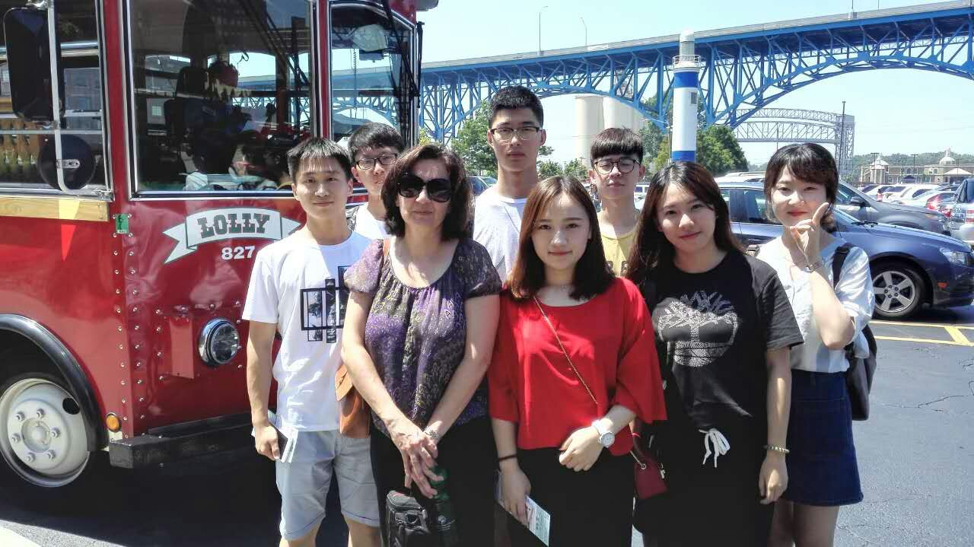

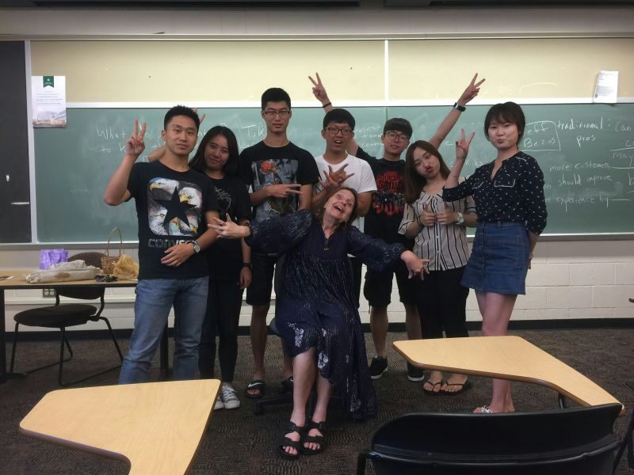

美国之行有感
--记美国克利夫兰州立大学暑期学校项目
营销1401马天北
将近30天的美国之行在匆匆的回家归途中结束，回过头再看看这次旅行，比预期中的更加精彩。于旅途，我结识了几位好友，见识了不同的校园风采;于异国他乡，体验了当地的文化，品尝了具有异域风情的美食，也少不了与当地的居民进行交流，互动。30天，一个月，很充实，很精彩。
上课之前
刚到美国的第一天，因为旅途的劳累，只记得到了宾馆便倒头大睡，并没有精力去看看克利夫兰这座城市。经过一晚的休整，第二天的我们整装待发，只是到了一个陌生的地方，语言的问题，文化的不同，都在困扰着我们，虽然好奇，但内心也在打鼓。可在与当地的老师见面之后内心的忧虑少了几分，对新环境多了几分期待。当地负责带领我们的老师是孔子学院的老师，人很好说话，很热情，对我们照顾得很是贴心，她在整个夏令营中的陪伴更是让我们有了一个十分舒心的旅游体验。
在老师的陪伴下，我们对于异国他乡的风土人情有了更多的了解。首先是对城市的大体参观，了解城市的内涵，从他的人文来体验他的魅力。在经过两个多小时的参观以及导游的介绍之后，虽然初到美国，受限于英语水平，我不是很懂导游说了什么，但并不能影响对于克利夫兰评价的改观。之后的一天，我们去到了福特汽车博物馆，一个关于美国近代工业史的博物馆。在逐渐的参观过程中，深深的被前人的动手能力之强所震撼，进而佩服之情难以自抑。百年前的人们，究竟是何等样的聪慧，居然可以造出如此复杂的工具，实在是不能不让人感到不可思议。
在深深的震撼后，我们参观了博物馆旁边的一个village，是一个介绍美国历史名人故事的village，那里面的许多房屋都是那些人真实居住过的，在房屋里面也有专门的人员对房屋以及在这里居住过的那些人的往事的讲解，不乏一些他们不为人知的趣事。一个小小的村庄，仿佛让人们看到了行走于时光中的那些终将被历史铭记的人。
在经过两天对这个城市的参观游览之后，我对后面的行程更是兴趣满满。首先要经历的便是对学校的游览以及在异国的课堂体验。
校园
第一次进入CSU的校园的时候，真的是被吓了一跳，因为它并没有像中国的校园是在一个圈子里面，而是靠着周围的许多建筑组合而成的一个校园。在他的学生中心与图书馆坐落的区域有一片可供学生乘凉闲谈的地方，在我们的路过的时候正巧碰到一些学生在那里读书。在一个很安静的环境，读着一本自己喜欢的书，这样的大学环境，挺好。
因为是建筑群的缘故，每一个院系都会拥有一座属于自己的建筑，一些建筑群之间会靠着走廊连接在一起，那些走廊是建在空中的，让学生可以在各个院系中自由的穿梭，几乎可以说，只要进了其中的一幢楼，几乎可以不用出去，便能逛完好几个院系。
参观学校是学校的学生带着我们在校园里面逛，真的是被学校里面的设施深深地震撼到了。一部分的门靠感应控制，并不需要人为的推拉；学校的机房设施十分完善，设备先进；图书馆的藏书之丰富，实在叹为观止；教室内的桌椅让人不得不为学校的人性化感到折服；校园内部有着属于自己的健身房，说是健身房，可能称为健身楼更合适，它的设备之齐全、设施之完善，几乎你能想到的、室内可以建设的它都有。
CSU的硬件设施真的是在我能想象到的范围内做到了最好。当然，一个大学的硬件设施只是一部分，更重要的是师资力量。
课堂
在没去美国之前就一直听说，在美国的课堂，老师和学生的距离十分近，这里的距离自然不是空间上的距离，更多的是指心灵上的距离，以前一直将信将疑，这一次的亲身经历真正让我体会到了这种老师与学生的亲近。
老师在课堂上会经常会和学生进行互动，甚至可以从本堂课上所学的内容跳出去，聊一些课堂外的东西。他们与学生的相处，更像是朋友与朋友之间，并不会因为是老师而有什么不同，或许正因为这种关系，才能更加友好的相处吧。
讲课不局限于课本，这个真的该我们向他们好好学习，毕竟大学的学习不是学一个技术，广泛的拓展对于目前的大学生也是很重要的。犹记得在学习供应链的时候，老师让我们对于部分报纸的内容进行归纳总结，并要求我们自己组织语言在课堂上给其他人介绍这一部分的内容。第一次用英语进行汇报的时候，真的挺紧张，不是因为站在许多人面前进行汇报，而是因为这第一次英语汇报，这第一次的美国课堂的汇报。
在进行学习的同时也有过随堂考试，试卷内容就是课堂的内容，但更注重学生对于知识的应用，关于概念部分倒并不十分重视，最后的问答题也是一个应用性很强的问题。可能是因为更重视学以致用的原因，只要能合理的运用，说出自己的观点，有理有据就足够。

课堂之外的生活也是十分有趣，会去森林里面远足，在各个商场中血拼，在波光粼粼的河面泛舟，也有过乘船游览克利夫兰的机会，体验过当地的文化，品尝过并不十分合胃口的奶酪，在寄宿家庭与当地居民共度过美好的一天，看过一知半解的棒球比赛，也有过七个小伙伴在雨天于某个酒吧玩耍到忘乎所以的光景。
美国之行，很充实，结识了几位朋友，见识了许多风景，度过了很多美好的时光，认识了许多有趣的人，体验了许多未曾体验过的东西，也因为许许多多还没能来得及接触过的未知的东西留下了许多念想。
不负时光，感谢这次的旅行，感谢有你们相伴，很美妙，很珍贵。

国际交流之我见
——参加我校与RGU合作交流项目的感想
会计1402高思傲

英国，对我来讲是一个既熟悉又陌生的国家，虽然从课本上电视上无数次接触到有关英国的信息，虽然从小到大一直在学习英语，可是却不曾有机会真正去探访和了解这个国家。而这次在2016年7月，通过我校与罗伯特戈登大学的合作交流项目，我第一次有了机会能来到英国。
罗伯特戈登大学的学生公寓与国内的宿舍完全不同，不仅每个人都有一间卧室，而且有供六个人使用的公用客厅和厨房。在阿伯丁需要的这十几天里，我们每天在厨房里准备早饭和晚饭，利用并不齐全的食材，做出自己渴望的家的味道。在离开阿伯丁的时候，每个人的厨艺都有所提高，这算是一个意外的收获。另一方面，在来英国之前，虽然有过十多年学习英语的经历，但还是害怕到了国外不能和当地的人能正常的交流。来到英国之后，我被英国人民的热情与高素质深深的感染了，渐渐地放下了顾虑，努力与当地人交流。我印象非常深刻的是，在我们来到阿伯丁的第一天，罗伯特戈登大学的老师带我们参观阿伯丁的主要街道，有一位非常热情友善的路人走过来，主动跟我们打招呼，欢迎我们来到阿伯丁。当时我刚刚经历了十几个小时的飞行，又经历了数个小时的坐大巴车，旅途颠簸劳顿加上初次到国外的担忧，让我身心俱疲。但是这位不知名女士，让我感到了温暖，也让我更安心。在英国的这些天里，无论是普通的路人，还是服务行业的工作人员，他们的态度都非常友善，这也让我非常放心地用自己并不标准的英语与他们交流，使我的口语水平有了提高。
因为这次活动是两校合作举办的，所以我们有机会来到罗伯特戈登大学的校园中，听取他们的课程，感受不同的的大学校园和文化氛围。这所大学坐落于苏格兰的阿伯丁市。学校后面是森林和河流，环境如同一个整洁的公园。并且学校于2014年7月取得英国高等教育统计局毕业生就业排名榜大学毕业生就业率第一名。我们参加的暑期学校是由大学的商学院主办的。其中，财会和金融管理、金融学--能源行业方向、会计学--能源行业方向、战略管理会计这些专业是优势课程。在两周的学习时间里，我们主要修习了Cultural differences、Media Studies、Management、Presentation on careers、How to prepare a CV、Fashion Management、Accounting & Finance、Oil & Gas、Law等课程。老师将我们分成六个组，要求我们课上讨论回答一些问提，课下一起研究制作video和PPT。小组学习的方式了提高了我们合作交流的能力，也促进了我们的友谊,这种学习方式值得在我们学校推广。在Cultural differences这门课上，老师特地穿着传统的苏格兰裙为我们生动地介绍了苏格兰的历史和风俗，让我们感受到了中英文化氛围的巨大差异，也深深爱上了苏格兰这片美丽的土地。Media是英国大学的传统优势课程，通过老师对BBC的系统介绍，我们认识到了英国媒体对于“真实性”的追求和我国媒体在这一方面的不足。我们还参加了Media录音室的模拟录音，这个教学方式十分新颖，给我留下了深刻印象：大家轮流当主播和后台剪辑，体验完整的录音过程。Finance Accounting是我的专业课，老师的讲解让我了解了中外在会计制度和会计从业要求方面的差异，也让我更加认识到这门课程的重要性，对未来的发展方向有了自己的看法。Gas 、Law是罗伯特戈登大学的优势课程，老师和我们一起讨论交流，从石油的形成讲到油价下调的影响，一直讲到国际石油法的意义，寓教于乐，让我们在这种轻松的氛围里学到了很多知识。我们还参加了模拟法庭，了解了英国法律和中国法律在“离婚”这类案件中的审判差异。最让我印象深刻的是Fashion Management，我们学校并没有相关的时尚课程，但是罗伯特戈登大学的这门课十分热门，学生们根据当下新潮自己设计、制作服饰，自己当模特试穿走秀，自己拍摄时尚大片，并且制作成学校的时尚杂志对外出售。我们观看了他们制作和拍摄的幕后花絮，由衷的敬佩这些学生的创造力和执行力。通过学生自己动手来完成这一系列的工作，对学生的全面发展十分有益，希望我们学校可以借鉴。在修习的最后，每个小组都要做presentation来总结这两周的学习和生活。大家都十分重视最后的评比，通过录制video、制作PPT等形式充分展示了自己收获，也表达了对学校工作人员的感谢。我们组获得了第三名，并且得到了学校的奖品。每位同学都通过自己的努力拿到了院长亲自颁发的结业证书。
除了在学校学习之外，这次活动给我们安排了非常多的参观的行程。这不仅让我们的交流活动更加丰富，也让我们有了更多了解阿伯丁，了解英国的机会。我印象非常深刻的几次参观，分别是在阿伯丁参观Fyvie castle，去苏格兰首府爱丁堡的free day游览，和最后一天在大英博物馆的参观。Fyvie castle是我们在苏格兰第一个参观的历史景点，这座古堡已经有了八百多年的历史，历经沧桑，几易其主，但是仍然充满了生机。这种对历史古迹的保护，让我非常受触动，如果没有很多人默默付出的努力，是不会有今天还如此美好的城堡的。而去爱丁堡游览又是另一番感受了。用一个中国人的眼睛看，爱丁堡确实不算“大”。作为苏格兰的首府，它没有很宽的街道，没有超大的广场，高耸的摩天大楼。苏格兰人无比仔细地保存了这座城市的历史和特色，即使建造新城也小心翼翼地不去破坏原有的建筑氛围。看着呵护备至的爱丁堡，想起我国一些古城墙古建筑被强行拆除以建造新式大楼的新闻，十分感慨，我们该做的、能做的还有很多。之后我们去游览了Calton Hill。沿着环山小路绕山一周，居高临下，整个爱丁堡尽收眼底。西望，爱丁堡城堡巍然矗立，守护着宁静的城市，景色十分美丽。东眺，可以看到蔚蓝的大西洋和福斯湾上的点点白帆。坐在卡尔顿的山坡上，仿佛可以同时呼吸到来自古老和现代两重天的空气。不经意间，就爱上了这座美丽的城市。爱上它精雕细琢的建筑 ，爱上它依山傍水的秀美，还爱上它典雅精致下的热情奔放。
最后一天在大英博物馆的参观也让我收获颇多。众所周知，大英博物馆是与巴黎卢浮宫、纽约大都会艺术博物馆齐名的世界三大博物馆之一。大英也是收藏中国流失文物最多的一家，竟达2.3万件。我们进入中国展厅，即刻就看到迎面墙壁上有几十平米的敦煌壁画，走近壁画细看，还能见到它被当年所谓的“西方探险家”切割的伤痕，但壁画色彩依然艳丽诱人。看着这敦煌壁画被切割的伤痕，阵阵心疼。我们很幸运地赶上了《女史箴图》在暑期的短暂展出，得以一窥真容。连我这个不懂艺术的门外汉都惊叹于这幅作品细腻的线条和鲜活的画面。走着走着，唐三彩《马》、宋磁州窑《马戏枕》、元《青花鱼藻纹大盘》、明宣德景泰蓝、清德化白瓷器等一一映入眼帘。在异国他乡的博物馆里，参观自己国家被掠夺的国宝，止不住一阵阵心酸涌上心头。唯有国力强盛才能不让悲剧重演。
说到最后，这次英国之行，对我而言最宝贵和最重要的是，我认识了很多同龄的朋友。从他们身上，我学习到了很多优秀的品质，也感受到了像家人一样的温暖和关怀。我们从石大来的几位女同学，在这些天的游览和学习生活中，形影不离，互相关心爱护。跟她们在一起的时候，我总是非常安心。不止是她们，其他学校的同学，也非常的优秀和热情，有很多值得我学习的地方。也因为有他们，有老师的关心和帮助，我在第一次来到国外的时候，没有感受到孤独，而是觉得就像在家里一样，被关心，被照顾。这种感情，这种经历，是我最难忘的的记忆，也是我最宝贵的珍藏。
虽然英国之行已经结束了，但是无论是在英国学习到的知识，还是在英国进行的游历，都好像是被吸收的营养，成为了我肌体密不可分的一部分。而经过这次的体验，我实实在在地感受到了自己的成长。我非常感谢有这次机会，非常感谢一起来到英国的老师和同学，你们给了我最宝贵的记忆。
难忘的英国之行
--会计1402 王俞欢
心之所向，于是参加了学校的RGU暑期学校项目，经过21天的学与行，我爱上了英国这个满是蓝天绿树白云的国家。
北京时间2016年7月22日晚，来自中国石油大学（华东），中国石油大学（北京），河北大学等学校的师生共23人齐聚北京首都国际机场。不同学校不同专业的我们因为一个项目相识也是一种缘分啊！23日凌晨1点半，从北京机场出发，在卡塔尔多哈转机，最终到达目的地——爱丁堡机场。
出了机场就发现外面是有一点下雨的，天也阴阴的，但是没有想象中的那么冷，又走了几步，发现路上的人有的穿着短袖短裤，有的却穿着羽绒服，这让我们觉得很是好笑，同一天气下穿衣竟会有如此大的不同。初来乍到，对英国很是好奇，透过车窗，入眼的是望不到尽头的草地还有连绵不断的小山坡，偶尔有羊群牛群在吃草，抬头是很有立体感的乌云，仿佛一伸手就能碰到。
在RGU两周，我们学到了很多东西。英国领队先是带我们熟悉了接下来两周去我们上课的教室的路，然后带我们参观了学校内的录音棚，屏幕上原本是这个录音棚的真实背景，老师按了一个按钮后，屏幕就切换成了某男子排球比赛的现场，看到这个我们不禁觉得惊奇，毕竟在国内除了有播音主持类的专业的大学外，其他大学应该都没有这种设备，我们每个人都感受了一下做主持人的乐趣。国外大学更注重学生全面发展尤其是亲身实践、动手能力，我想这方面国内大学还是比较欠缺的。第一节课，中国、美国、加拿大、德国的学生们齐聚一堂，老师讲了作报告的五要素：充分准备，多加练习，提前考虑可能出现的情况，尽量避免，怎样的表现是不合适的，该怎么进行最后的显示和演讲。为我们最后一天结业展示做好铺垫，不论是在国内还是在国外，这个方法都适用。还有文化差异，因RGU地处苏格兰，所以老师主要讲述苏格兰文化与其他国家文化的不同。我们先是观看几个视频了解苏格兰的自然风光，爱上了一首苏格兰名歌——I’m gonna be，后又通过视频形式观看苏格兰的独立战争深入了解苏格兰历史，剩下的内容以PPT形式讲述。苏格兰最具特色的就是男士的苏格兰裙了，不同颜色不同格子代表着不同的家族，身前的小包也可以放很多东西，而且身侧还可以放刀，必要时刻可以保护女士。再想想中国，老师更是特地为中国学生准备了礼物，一个一对中国情侣在苏格兰穿苏格兰民族服饰结婚的视频。一个有五十六的民族的大国，占全国总人口约90%的汉族却没有自己的传统服饰，或者我们可以说有但几乎没有人穿，这是多么遗憾的事情。了解到威士忌酒有四种，分别是苏格兰威士忌、美国威士忌、爱尔兰威士忌、加拿大威士忌，烈性比起白酒有过之无不及啊。还有多媒体学习课程，先以PPT形式列举几种常用的通讯软件、视频软件等，然后带我们到学校的机房深入了解多媒体应用。现在全球已步入科技时代，智能化是必不可少的一步，多媒体在日常生活中有着举足轻重的作用，试问，如果没有电脑没有手机，要如何快速获取信息呢？还有老师教我们如何在国外找工作，并且一步一步的教我们如何准备全英文工作简历，以后找工作的时候必能派上用场。时尚管理课上老师向我们展示了学生们自己拍摄的时尚视频，包括现场拍摄以及后期的音频制作，还有学生们自己出版的时尚杂志，自己化妆搭配衣服引领时尚潮流，这是一般中国大学所缺乏的课程也是中国学生所缺少的多思考多动手多体验的经验。会计金融课上我们知道了与中国不同的是，英国会计是按每一个行业分的，比如，石油会计、农业会计。而且，如果会计专业考过ACCA等证书是很好找工作就业的，而我恰好在业余时间学习ACCA，如果以后出国留学正好可以用到。而且我们学校有ACA实验班，进一步提高了学生的国际化水平，不论是ACCA还是ACA都是学生更好的走出去的平台。苏格兰盛产石油，RGU的石油会计是学校数一数二的好专业，因此石油课上一个做了多年的律师特地来给我们讲述英国的石油法，我们学校与RGU都以石油专业著名，所以两校可以在石油方面多多交流。还有老师教我们法律，带我们到学校的模拟法庭为我们讲述英国的法律体系，作为一名会计专业的学生我们也有幸去模拟法庭进行庭审，在课程内容上这一点倒是很相似。英国与中国最大的不同便是陪审团制度，众所周知，中国是没有陪审团的，而欧美国家却是盛行这种陪审团制度。陪审团成员的选任范围较大，要能够充分体现制度的民主代表性；陪审团与法官职责划分，要充分保证司法公正；陪审团制度将推动庭审程序改革和庭审原则的确立。并通过观看视频案例，应用老师所讲述的知识进行庭审。如果有法律专业的学生在我们可能会更清楚中国与欧美国家法律体系的不同。最后一天是结业展示，以随机组成小组的形式进行一次展示，以学校为单位再进行一次展示，大家提前几天准备，经过热烈商讨，确定好要展示的内容做好PPT，我们学校更是自己给学校的宣传视频录音，最终选出报告人。报告当天我们认真听讲，每一个小组每一个学校都精心准备向我们展示了在苏格兰两周都看到了什么学到了什么，每一次报告都很精彩。然后为我们颁发结业证书，与老师们合影留念，拿到证书的那一刻激动万分，我也“毕业”了，想想这两周与各位老师的点点滴滴，心中还有点不舍。
为了让我们深刻了解苏格兰文化，除了课上学习还有课下参观。我们去了以前苏格兰的首都——爱丁堡，在卡尔顿山上，可以看到爱丁堡的全景，脚下踩着的是生命力旺盛的绿草，身旁是跟我们一样漫步在卡尔顿山的零星的游客，抬眼整个城市的样子就了然于胸，登时就有一种“会登凌绝顶，一览众山小”的感觉。不远处房顶上走着的六个建筑工人的表情都可以看得很清楚，再往远处去就可以看到广袤无垠的北海了，抬头是美丽的蓝天点缀着几朵白云，看到翡翠绿的草海水蓝的天如何能不喜欢不爱上这个宁静的地方呢？参观了两个酒窖，解说员给我们详细的介绍了酿酒的过程，还邀请我们品尝了苏格兰威士忌酒，是很烈的酒，比白酒有过之无不及，男生们都觉得喝不了。还参观了三个城堡，其中两个城堡更像是庄园，房前屋后是大片大片的草地，踩上去软软的，因为是雨后，草上还有好多水滴沾湿了鞋子，还有种满了各种各样的花草的花园。还有一个是海边悬崖上的城堡，古代英国遭受的海上入侵比较多，所以城堡的功能跟长城的功能是相似的，都用来抵御外国入侵。早年的战争让这个城堡满目疮痍，已是断壁残垣。在这里领队的英国人送了我们一首苏格兰民歌也是名歌，我们一首小苹果回赠，又唱又跳，即使是雨中大家也很是欢乐。围绕着城堡的是轻轻浅浅的小海湾再往远处去便是北海了，不是唐岛湾那种小小的湾，是真的海！半空中飞着好多海鸥，一声一声的鸣叫仿佛在欢迎我们的到来。在这个悬崖上的城堡附近的小镇有渔场，我们又累又饿步行一个多小时，又不幸淋雨后终于到了目标餐厅，香喷喷的英国名菜——薯条和鱼也陆续上桌了，柠檬汁浇在无刺的鱼肉上，很入味，美餐一顿心情大好。还去了尼斯湖看水怪，坐游艇认识了美丽的印度姑娘。
每天最激动的时刻就是晚上回到宿舍做中国饭了。刀与案板都太小了，而且只有一套，导致我们每次吃饭都要准备一个小时。很幸运的是，我们小组有一个会做饭并且会做饭的大厨，由于厨房用具不全，我们就撕了面包袋做面板切面，拿啤酒瓶做擀面杖擀面，她带着我们和面，揉面，抻面，煮面。英国那边西红柿还不错太贵，我们买了不少，以至于冰箱里面其他菜都不多的时候就跟西红柿一起炒，最后我们得出一个结论：西红柿跟什么菜一起炒都好吃！为了一顿饭大家忙得热火朝天，脑子蹦出的是“家”的字眼，能吃到自己亲手做的饭菜很是有成就感呢，心里美滋滋的，以后我也可以说我会做饭了。
在RGU的两周结束后，我们一路南下来到伦敦，见到的中国人也越来越多，深感中国人真是遍布全球各地啊！途经邓迪的泰恩河，走过纽卡斯尔的千禧桥，看到街边来自各国参加聚会的朋友，感受到他们的自由奔放，在约克仰视了周杰伦结婚的约克大教堂，参观了剑桥大学的王子学院，并在剑河上坐船，一路上与会说一点中文并爱吃北京烤鸭的撑船大学生谈笑风生，体会到徐志摩《再别康桥》里的美，“轻轻的我走了，正如我轻轻的来；我轻轻的招手，作别西天的云彩”。在伦敦的两天，时间很紧，但我们也参观过很多著名景点，不愧是国际化大都市，该有的壮观一样也不差。尤其是参观大英博物馆时，有幸在《女史箴图》展览的最后一天见到了它的真容，扑面而来的历史文化气息让我感受到英国人对这些极具价值的文物的珍惜。
在英国20天，去了很多地方看了很多风景也遇到了很多人，切实感受到了英国这个绅士国家的深厚的文化底蕴，联想中国让我们不得不思考去改变一些什么，取其精华，去其糟粕，中国才能更好的发展。
21天，难忘英国，不虚此行！

附件材料二：
第六届亚洲青年领袖游学营项目总结

一、活动背景
按照学校进一步推动学生国际化交流的工作要求，经管学院不断加强对外交流合作，积极寻求对外合作交流的机会，拓展国际化办学空间，创新国际化合作模式，着力打造国际化办学特色，为学生国际化交流与合作疏通渠道、搭建平台，探索基于AACSB框架的国际化商管类精英培育路径，努力将经济管理学院打造成能满足国际能源经济、管理与区域经济发展的协同创新发展人才培养基地。
该项目通过选派学生赴新加坡参加亚洲青年领袖游学营（Asian Youth Leaders Travel & Learning Camp）活动，给予学生结识来自世界各地顶尖学府的学生代表，并通过有意义的旅游环节和授课环节，来感受、探索多元文化的新加坡社会的机会。学院根据实际情况以提供补贴的形式，鼓励优秀大学生在本科阶段参与该活动，从不同的角度认识了解一个多种族，多语言和多文化的新加坡社会，将所见所感与本国相连接，同时接触前沿的教育教学模式，提高跨文化互动与合作的能力，以开拓视野，为成为具备国际竞争力的商管类精英做准备。
二、活动内容
项目基于亚洲青年领袖游学营项目，面向工程管理、信息管理与信息系统、财务管理、会计学、市场营销、经济学、国际经济与贸易、行政管理等8个本科专业，通过学生自愿报名，学院选拔的方式，选派优秀大学生赴新加坡交流。
项目实施具体分为两个阶段：
- 项目派出阶段（2016.02.19-2016.02.23）：
游学营通过主题旅游探索、社会实践、知识讲座、学术问答、小组讨论以及最终成果展示的形式，为学生代表提供丰富多彩的游学体验平台。在主题旅游探索和课程实践中，学生代表参观新加坡城市展览馆、新加坡国立大学、滨海湾空中花园、鱼尾狮公园等，从历史、经济、政治、教育、环境、文化等全方位、多层次、宽领域了解新加坡社会。在课程学习方面，主办方邀请了NUS商学院的Joseph Cherian教授，美国NLP的培训员Wekie Tay先生，国际管理咨询专家Manjo Vasudevan先生等，让学生代表从深层次学习领导力与影响力，提升学生领袖意识与领袖水平；小组讨论和最终成果展示使学生代表从感受新加坡社会到思考本国乃至世界范围内社会现象，给予学生跨文化跨国家与各国优秀学生代表分享协作的能力。
游学营秉持“读万卷书，行万里路”的理念，引导代表们把在新加坡的所见所闻与自己的国家情境相联系，对感悟日益相互联系和相互依存的世界有所启发。
为了更好的鼓励优秀学生进行海外课程研修，学院执行本项目时补助优秀学生（成绩前30%；学生骨干可放宽至50%）4000元/人，最终通过提交实习报告进行海外交流效果的检验。项目结束后，在全院召开经验分享会，扩大项目影响力。
- 项目总结验收阶段（2016.03-04）：
1、心得体会：参与项目的学生在项目结束后，将实践过程、影像资料等整理汇总，并提交学院项目工作组。一方面留存项目成果资料，另一方面积累素材，也为将来更好的推动国际化工作打下了基础。
2、交流分享会：学院组织了师生国际交流项目经验交流会，在年级大会上分享参与该项目的收获。在扩大项目影响力的同时，进一步推动学院国际化工作，在学院营造国际化氛围，培养学生的国际化意识和国际视野。
3、项目总结：项目执行小组，在项目执行完毕后进行项目梳理，及时总结经验教训，形成汇报材料，提交国际交流与合作处备案。在下一年度的项目执行时传承好的做法，整改存在的问题。
三、活动总结
- 活动效果
此次游学营项目，为我校师生搭建对外交流的新平台，通过与来自世界各地的师生交流，分享体验了新加坡多元的社会文化和高等教育、教学的不同，同时，进一步推动学校国际化进程，营造浓厚的国际化氛围。
对于在校大学生来说，其不仅开拓了国际视野，还帮助学生代表结交志同道合的各国挚友，并在对“他山之石，可以攻玉”有更深体悟的基础上，激发学生代表的社会责任感与使命感，以为其国家和世界的和平与发展贡献出自己的一份力。
- 参与学生个人体会
他山之石 可以攻玉
会计师1401 刘铎
今年寒假，我有机会赴新加坡参加了第六届亚洲青年领袖游学营活动。早就听说过，新加坡是一个城市国家，花园城市，城市化率百分之百。这次的短期游学，不仅仅让我从一个更加多元的视角认识了这个独特的国家，也给了我一个结识亚洲各国优秀学生代表的机会。
说到新加坡给我留下的印象，可以用两个短语概括：多元文明，自然整洁。刚下飞机，就深深感受到这座城市的多元人口；搭乘上地铁，这种感觉更加强烈：黄皮肤，白皮肤，黑皮肤，华裔，韩裔，印度裔，不同肤色，说着不同的语言，人们共同生活在这片蓝天下。穿过十字路口，左转的车辆会主动为行人让路；购买商品，营业员会向你说谢谢。记得抵达的第一天下午，我想熟悉一下酒店周边环境，顺便买一把伞。可能自己平时有点儿面瘫，当时又不熟悉环境，加上担心自己英语交流的问题，所以面部表情不太正常。走到一家小百货商店，店主阿姨看到我面色紧张，问我是不是有什么事，主动安慰我说，这边治安很好的，不用担心，有什么事可以找她，我急忙和她解释，两人都笑了。还记得某天自由活动时间，同行的小伙伴和我打算去一家仰慕已久的咖啡小店，由于导航不准确，我们在地铁站询问售票的工作人员。坐在售票窗口的姐姐也不知道这个地方，但她没有冷冰冰地回复我们一句“对不起”，而是转身询问其他工作人员，甚至拿出手机帮我们搜索。细节往往最能据说服力。这些事虽然细微，却在一点一滴之中展现着这座城市的友好，开放与文明。谈到自然整洁，也可以用两个小例子说明。这座城市可能非常偏爱绿色植被，我们下榻的酒店第二层的露天游泳池和健身房周围，也可以见到树树草草，这也给了我启示：倘若要提升一个城市的绿化率，总会是有办法的，一座建筑密度如此之高的城市尚且能见缝扎针让绿色到处生根发芽，其他城市有何不可呢？关于整洁。不可否认，新加坡整洁的面孔与热带雨林气候的常年多雨有关，雨水就像天然的淋浴器和洒水车，给城市清洁的同时，也提高了城市的湿润度；当然，这整洁的外貌，与人口素质不无密切关系。最令我称奇的还是一件小事，记得待到第四天的时候，我无意之中看到了自己的鞋底，从国内买的鞋子本以为穿了这么些天会蒙上一层灰尘，没想到鞋底干干净净，就像只是试穿过一样。这也算是对环境友好的一种馈赠吧。
我很庆幸大学给了我来到新加坡的机会，让我得以一窥她的美，也更感激在这里与一群优秀的人相遇分享，聆听一流学者的智慧。
作为一个以“领袖营”为主题的游学营，课程学习自然是以“如何培养和提升领导力”为主题。在这五场讲座中，给我留下深刻印象的是Mr.Wekie Tay的讲座。其中，他讲到了“Break Egg”问题：打破鸡蛋的方法有很多，煮熟剥开，拿尖锐的物体去碰……但很少有人想到，让鸡蛋孵出小鸡。说到底，孵化破蛋的方法，是思维模式的问题，由内向外，化被动到主动，而领导力的最高境界，是让团队拥有这种主动去思考，主动去行动的能力，这样才可以最大程度上发挥每个队员的潜能，让团队释放无穷的力量。而在我们小队中，不乏这样的身影。第一天破冰的“寻宝”活动，无论来自哪个国家的小伙伴，都努力克服语言和文化的差异，主动参与到活动中来，有的小伙伴凭借寻宝地图搜寻信息，有的小伙伴实地搜索，有的小伙伴拿出手机，拿出活动手册查找资料。在小组讨论及展示的课程实践环节，大家也以未来领袖的姿态，积极讨论，分工合作，拿出了整体展示的方案，完成了精彩的表演。在这里，我认识优秀小伙伴的同时，也深刻感受到自己在语言上还需要很多努力，也明白了优秀是一种能力，更是一种习惯。
短短的游学项目很快就结束了。我载着对这座城市的不舍和满满收获，为这次游学营画上了一个句号。但，学无止境，这次游学的所感所想将会在未来持续发挥它的力量，鼓励我一直朝着优秀的方向，为社会，为学校，也为自己，前进。
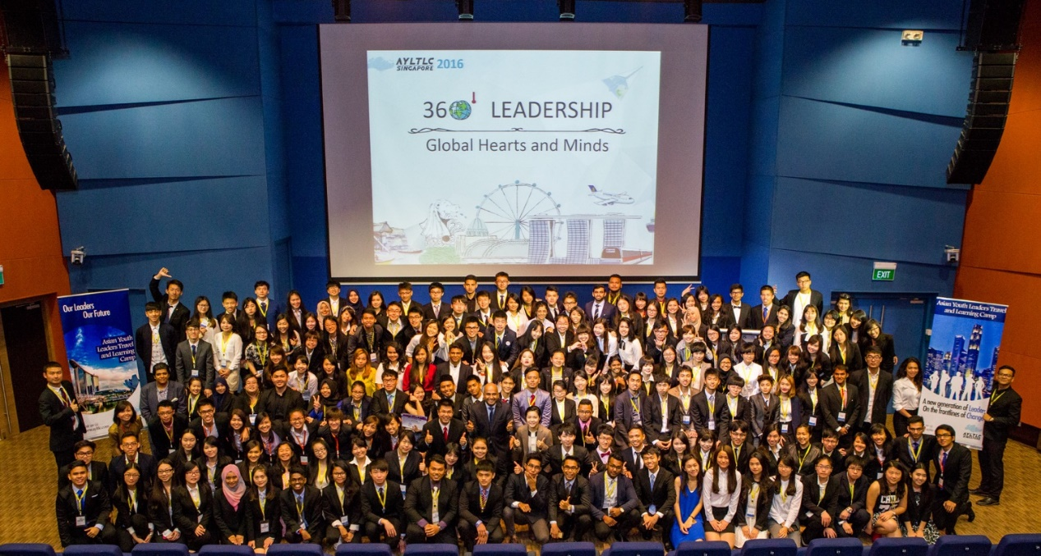
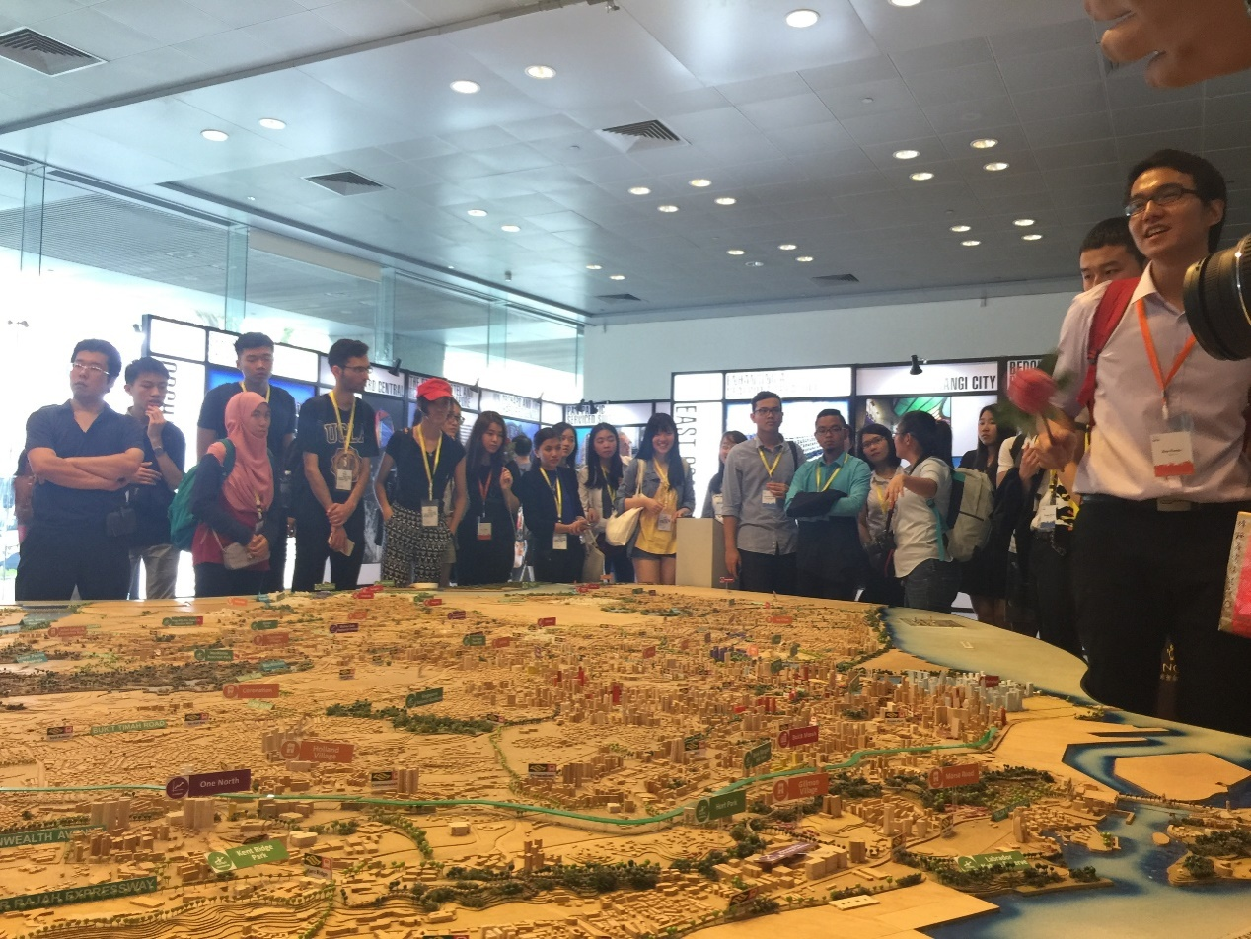
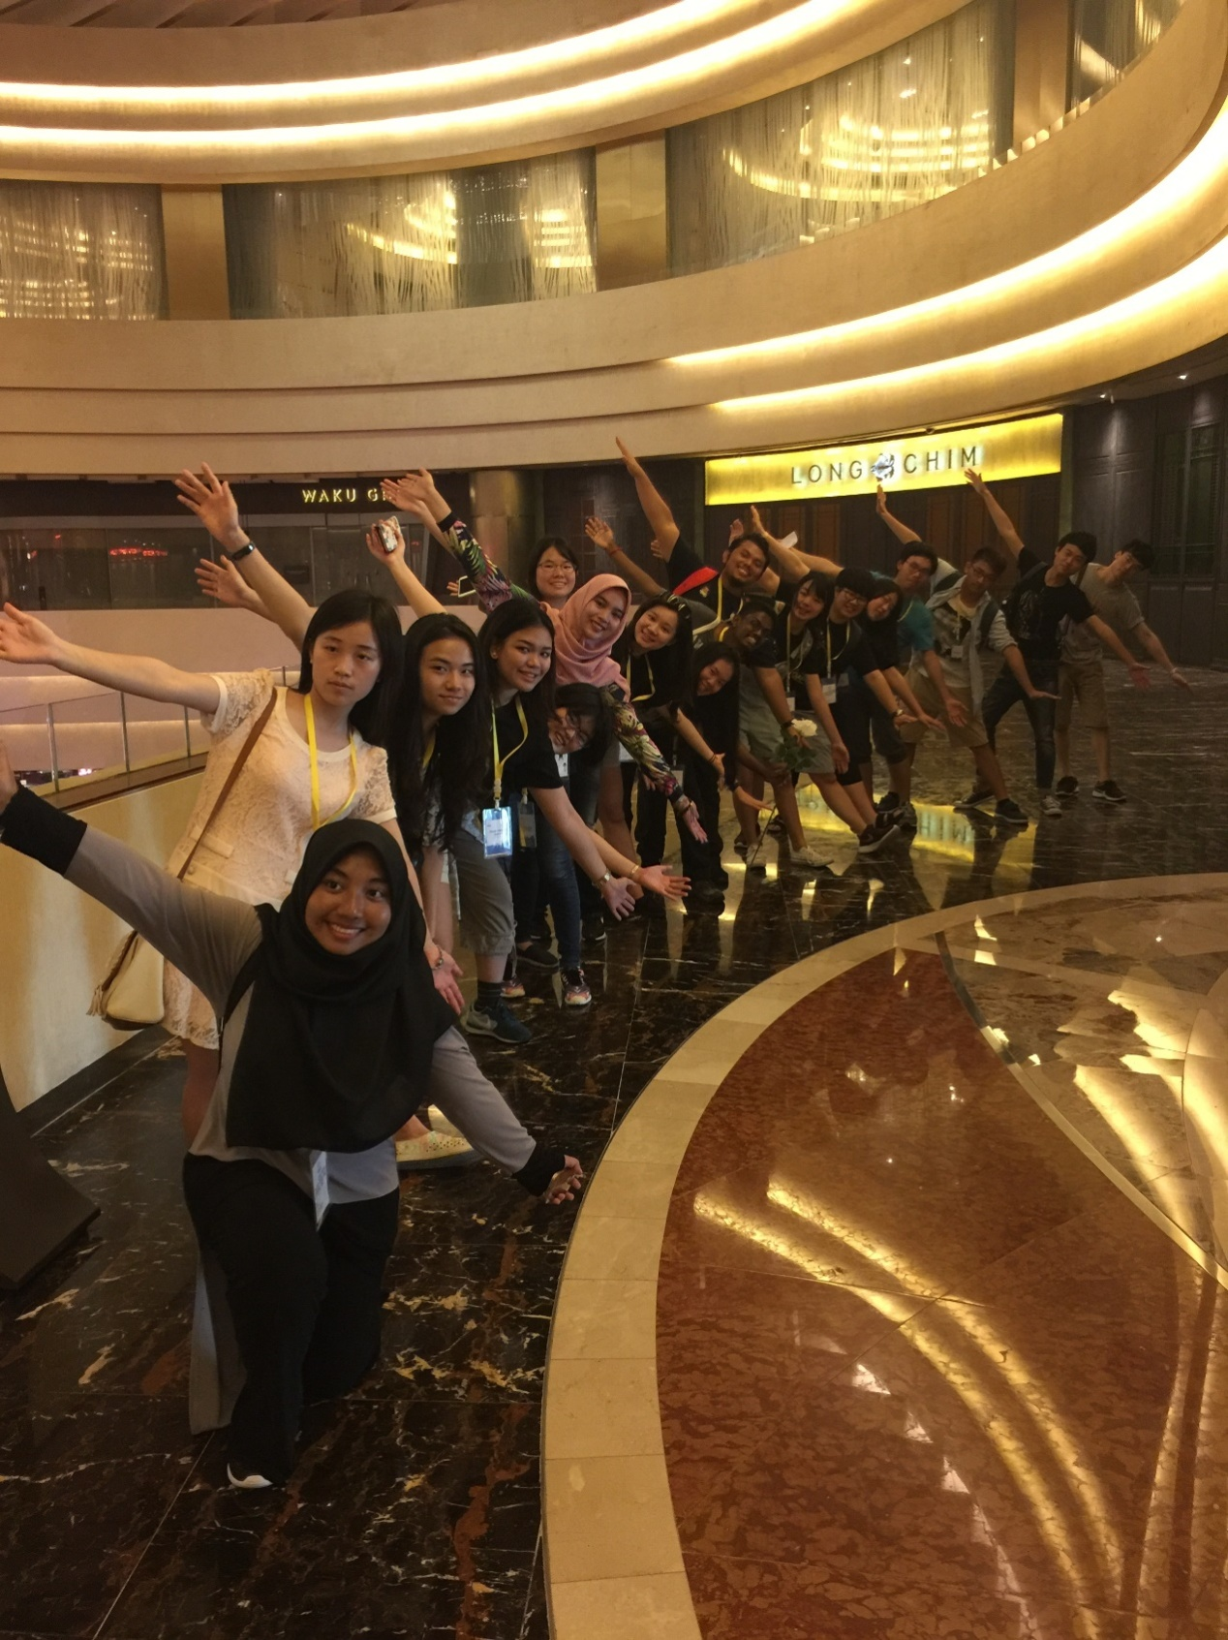
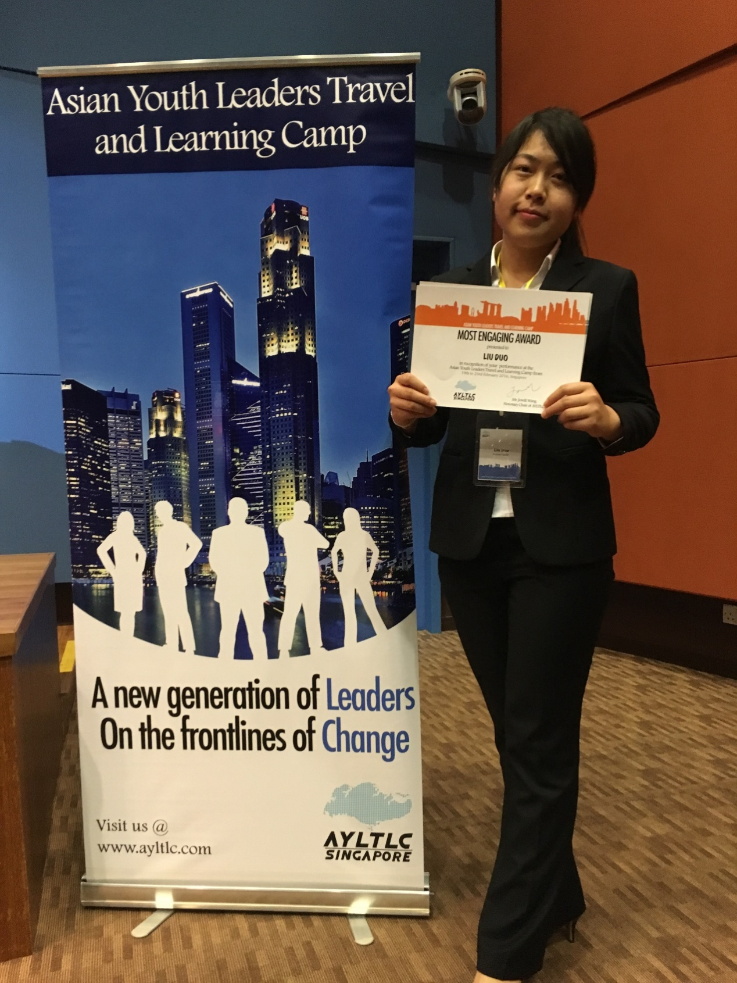

- 附件材料三
暑期赴美带薪实习（Work and Travel USA）
项目总结

一、活动背景
按照学校进一步推动学生国际化交流的工作要求，经管学院不断加强对外交流合作，积极寻求对外合作交流的机会，拓展国际化办学空间，创新国际化合作模式，着力打造国际化办学特色，为学生国际化交流与合作疏通渠道、搭建平台，探索基于AACSB框架的国际化商管类精英培育路径，努力将经济管理学院打造成能满足国际能源经济、管理与区域经济发展的协同创新发展人才培养基地。
该项目通过选派学生暑期赴美带薪实习（Work and Travel USA，以下简称WAT），使学生在美国通过社会实践活动，工作实习机会，感受美国生活，体验美国文化，磨砺坚强意志，培养独立人格，逐步成长为具有国际视野的高素质人才。学院根据实际情况以提供补贴的形式，鼓励优秀大学生在本科阶段参与该活动，从不同的角度认识美国，同时从社会实践层面了解美国的教育教学模式，提高跨文化互动与合作的能力，以开拓视野，为成为具备国际竞争力的商管类精英做准备。
二、活动内容
活动基于美国国务院交流访问学者项目（Exchange Visitors Programs）之一，为世界各国18岁以上的大学生、研究生提供暑期前往美国短期社会实践、和工作旅行的机会。学院面向工程管理、信息管理与信息系统、财务管理、会计学、市场营销、经济学、国际经济与贸易、行政管理等8个本科专业，通过学生自愿报名，学院选拔的方式，选派优秀大学生赴美实践交流。
项目实施具体分为两个阶段：
- 项目派出阶段（2016.06-2016.10）：
学生持J-1（交流访问学者）签证在美国带薪实习，参与社会实践，收获国际友谊，提高英语水平，感受美国生活，体验美国文化。企业类型涵盖了主题乐园、国家公园、水上乐园、度假中心、快餐连锁等多个领域，参与过程中，学生可以从最现实的一面了解美国社会生活的方方面面，完成暑期社会实践学习。项目使学生从认识美国社会到思考自己的生活环境，给予学生跨文化跨国家交流和作的能力。
万维锐鑫（Raising Culture）作为美国国际教育交流协会（CIEE）中国代表，致力于提供高端、高品质的综合素质教育，以丰富的国际教育资源为学生提供相关服务，并引导学生磨砺坚强意志，培养独立人格，成长为具有国际视野的高素质人才。
为了更好的鼓励优秀学生进行海外社会实践研修，学院执行本项目补助优秀学生2000元/人，最终通过提交实习报告进行海外交流效果的检验。项目结束后，在全院召开经验分享会，扩大项目影响力。
- 项目总结验收阶段（2016.10-2016.11）：
1、调研报告：参与项目的学生在项目结束后，将实践过程、心得体会、影像资料等整理汇总形成调研报告，并提交学院项目工作组。一方面留存项目成果资料，另一方面积累素材，也为将来更好的推动国际化工作打下了基础。
2、交流分享会：学院组织了师生国际交流项目经验交流会，在年级大会上分享参与该项目的收获。在扩大项目影响力的同时，进一步推动学院国际化工作，在学院营造国际化氛围，培养学生的国际化意识和国际视野。
3、项目总结：项目执行小组，在项目执行完毕后进行项目梳理，及时总结经验教训，形成汇报材料，提交国际交流与合作处备案。在下一年度的项目执行时传承好的做法，整改存在的问题。
三、活动总结
- 活动效果
此次WAT项目，为我校学生搭建对外交流的新平台，通过在美参与社会实践，体验了美国社会文化，深入了解美国企业，增加个人阅历，开拓视野，增长知识。同时，项目进一步推动学校国际化进程，营造浓厚的国际化氛围，促进不同文化之间的交流。
1、项目周期长，前期学生准备近一年时间，而项目本身持续三个月左右，使学生真正在英语环境下学习成长，接触美国文化，丰富个人经验；
2、活动内容新颖，与以往课程研修项目不同，该项目从社会实践层面入手，使学生有机会以“员工”的身份参与社会，以“社会人”的角度审视生活环境，借以思考自己的过去现在未来；对许多同学来说，这是第一份正式工作，因此也更加宝贵；
3、在项目意义上，活动很好地与社会实践课程对接，使学生在工作、实习、调研的基础上不断总结，提升跨文化思考能力；也为将来走出国门、继续研究等奠定了一定基础。

- 参与学生个人体会
孙子越 会计1402
赴美带薪实习社会实践报告
暑期社会实践，如今在大学生中已经成为一种潮流。作为一名当代大学生的我也想利用暑假，好好锻炼自己的才干，提前了解社会。大二上学期，负责“大学生赴美带薪实习”项目的中介公司，到学校里宣讲，这对我来说，有很强的吸引力。在大二上学期我便开始准备赴美实习的事情，经过半年多的准备，2016年暑假，我如期参加了赴美带薪实习项目，经历了三个多月的美国生活，感觉自己收获了很多，主要体现在以下几点：
1、 接触西方文化，增加个人阅历和对外国文明了解加深；
对于外国的生活，我一直都很向往，渴望体验一下不一样的生活以及异国风情。其实对于带薪实习，主要是多劳多得，有的人会为了赚钱而拼命工作，每周最多休息一天，而我选择一边工作一边体验生活。在工作之余，我去了纽约、波士顿、洛杉矶等十几个城市旅游，体验了不同城市的不同风俗习惯，看到了很多之前在电影里才见过的东西。
2、 进入全英文语言环境，英语听力和口语得到很大提高；
还记得刚到这边的时候，我很不适应这边人的口音，有时候需要对方重复多次我才懂。而且自己经常犯语法错误，许多东西我无法用英语表达清楚，经常让雇主和朋友哭笑不得。不过他们都很耐心，有时候还会放慢语速。跟他们聊天，我一点压力都没有。而我就学会一次表达不清楚，那就换另一种意思表达，所以我现在起码能明白对方所表达的意思，日常交流口语也有所提高。
3、与美国人交流,，性格改善，更自信大胆地表达个人想法。
在美国的这段时间，教会了我很多很多，性格上也有很大改变。我会主动和外国朋友交流，而且美国人天性开朗，路上遇到的陌生人都会和你主动打招呼并且夸赞你，更增添了我张口说话的勇气。和外国朋友交往的过程，彼此之间很多差异，但是大家都很乐于聆听和学习彼此之间的文化，这也是很大的收获之一。
4、美国之行，锻炼了自己的身心，一定程度上也改变了自己的观念。
在美生活期间遇到了很多从未遇到过的难题，我知道，在今后学习、求职的路上，我会遇到更多未知的困难。但我相信，通过这次经历，我会变得更加成熟，为人处事方面懂得分寸。这次社会实践是我人生路上的一笔宝贵的财富，它对我各方面能力的提高有很大帮助，为我提早适应社会做好了准备。
但是除了感受和收获，我认为项目也有自身的不足。
刚开始中介组织的口语定级，签证培训，以及后来的行前培训，对我们而言其实并没有很大的帮助，大部分的资料还是自己通过网络和一些学长学姐的经验获得的，并且口语定级对后来的工作岗位也并没有什么影响但却耗费了很多精力。而且准备材料内容繁多，过程繁琐，到后期这些材料文件也没有派上用场，等于做了很多无用功，浪费了很多时间。
到美国之后，中介就对我们不管不顾了，举个例子来说，我在美国期间，有过东西被偷的经历，当时真的很慌张，不知道自己应该怎么办，第一反应就是打电话给CIEE求助，然而拨通了24小时的紧急联系电话，却并没有人接听，情急之下找中国的万维瑞鑫和田石中介希望他们能提供一些有价值的帮助和意见，得到的却只是几句敷衍的安慰，最终也并没有起到任何作用。
总体来说，我认为这一趟很难得也很值得，让我感受到异国风情，锻炼自己的英语，体验赚钱的艰辛与快乐，如果今后还有这样的实习机会，我仍然会考虑去，这带给我的不仅仅是生活上的挑战，更是为人处事与沟通交流的进步，国内外文化的碰撞也增添了我的个人阅历，让我在大学期间就有了不可多得的宝贵的人生经历。

马文瑜 行政管理1402
赴美带薪实习社会实践总结报告

实习地点:美国宾夕法尼亚州Allentown Dorney Park
实习目的:通过参加赴美实习带薪实习旅游项目，一边通过实习工作赚取生活费用，一边可亲身经历体验美国式的生活，同时还可以与其他国家的学生一起工作交流，在真实的工作与社会环境中锻炼使用英语，开阔视野，增长知识。
实习时间:2016年6月15日---2016年9月15日

在这个2016年的暑期，我参加了赴美带薪实习项目，在美国开展了为期4个月的赴美带薪实习之旅。首先，我要介绍一下赴美带薪实习这个项目：美国暑期带薪实习旅游项目,是经美国政府核准的国际青年学生交流活动之一，专门为18岁至28岁的大学生及研究生设计。学生在美国实习期间，可以从事短期性工作获取收入，来实践接触美国文化，学习语言，建立友谊等文化交流目标。在赚取薪资后，再用它支付到美国各地旅游所需的费用。参加带薪实习旅游的学生可以持J-1签证赴美，签证期为4个月，学生可以从事的短期性工作最长为3个月，工作完成后，尚拥有1个月的合法停留时间，可以在美国尽情观光旅游。
这次项目的目的和意义在于鼓励世界各地的大学生能利用暑假去美国观光游览，亲身体验美国文化，增进对美国社会的认识，并借此提升英语语言听说能力，建立与美国人民之间的友谊；同时也起到促进不同文化互相交流的作用。“美国带薪实习”项目，是外国学生利用寒假或暑假期间到美国去学习、工作和观光旅游的最佳方式。学生赴美国后，一边通过实习工作赚取生活费用，一边可亲身经历体验美国式的生活，同时还可以与其他国家的学生一起工作交流，在真实的工作与社会环境中锻炼使用英语，开阔视野，增长知识。
在这4个月的工作、生活和旅行中，我感受了纯正的美国文化，结交了许多朋友，而更重要的，是观察到日渐成熟的自我和无限的潜能。记得当时我只是抱着强烈的好奇心报名参加了这个项目，想借此机会体验一下异国风情，丰富人生阅历。之后在一系列为赴美而准备的工作中，我对这份也许能让我终身难忘的暑期工作充满了期待。出发前，家人、朋友千叮咛万嘱咐一定要努力工作，玩得尽兴。六月13日，带着激动的心情，我终于踏上了赴美旅程。
此次赴美带薪实习，是我有生以来第一次出国，因此旅途上显得格外兴奋和新奇。6月13日下午我和我的小伙伴从北京国际机场出发直飞抵达纽约，经过长途跋涉，到达美国已是当地时间13号下午2点，朋友来机场接我们在酒店休息了一晚上，第二天我们去了为期工作三个月的地方宾夕法尼亚州Allentown Dorney Park.自从下飞机起感觉自己身上的每一个细胞都是跳跃的，对身边的一切充满了新奇和欢喜。
生活不可能总是一帆风顺的，初来乍到的生活总是太心酸，还没开始工作， 第一天没有被子盖，所以早晨很早就被冻醒，来了三天了饿着肚子没吃上一顿正常的饭，找不到路到处问路，听的半懂不懂的，很多很多不顺心的事情，这都是一种磨练，幸好我都坚持下来了。经过各种培训沟通和交流终于给我安排工作了，我的工作是Ride Operater 被分配到Planet Snoopy ，每天跟各种可爱的小朋友打交道，看见小朋友们大大的蓝色的眼睛长长的睫毛对我笑着说Thank you 我也无比的开心。同时每天也很累很晒也黑了不少，每天工作10多个小时真的很辛苦，但是现在想想一切都是值得的！皮肤晒黑了一个冬天就能捂回来，但是20岁的青春和经历不会再回来！
现在回想起来对美国的第一印象就是美国人很热情，无论走到哪，路人都会主动与你打招呼，要不就是会心一笑，让人感觉很舒服。记得当时提着一大堆行李，一路上得到了不少热心人的帮助。如果你问路，他们也不只是给你指引方向。有时他们会开车送你到目的地，让人感激不已。来到美国我收获很多，除了能在这边工作获得宝贵经验，学到一些在家，在学校都学不到的东西，我还结交了不少来自世界各国的朋友。当然，在工作生活中我还遇到了不少困难，但是通过周围朋友的帮助以及自身的努力，这些问题最终的到了解决。
在美国待了三个多月，最大的感受就是美国是一个礼仪国家，美国当地人，尤其是白人，很懂礼貌，随时随地都把Excuse me,sorry挂在嘴边，购票或购东西，都是自觉地排队，如果你在路上遇到什么困难，随时都有人主动帮助你。还有一点不得不提的是，他们特别遵守交通规则，行人过公路，车辆都会主动让行，示意行人先走。
三个月的赴美实习经历让我学会了很多，最明显的感受是自己长大了。在过去的二十年中，从来没有哪一段时间觉得自己成长了。我学会了独自面对很多问题，并且学会了更加珍惜身边的人，懂得感恩与回报，并且也有了承担责任的意识，不会再像小孩子一样，只做一朵温室里的花朵。这段经历我学会了很多。当然，最要感谢的就是我的父母，是他们给了我最大的支持和鼓励，让我在进入社会之前，通过这样一种方式为将来的人生打下基础。总而言之，工作虽然辛苦，但这种付出是值得的，因为这收获的不仅是国外的经历，更收获了人生。
总之，这次美国之行，我收获颇多，很庆幸报名参加了这个项目，也感谢学校给我提供的这次机会，如果以后再有这样的机会，我还会参加这种有意义的活动，它不仅丰富了我的阅历，积累了工作经验，提高了我的英语口语，而且还大大开阔了我的眼界。

王亮杰 国贸1401
2016年赴美社会实践感想
参加完2016年赴美带薪实习的社会实践活动，有一些收获和建议，再次整理一下跟大家分享，并希望主办方和学校有关部门能够越办越好。
收获：能够通过赴美带薪实习这个项目在美国工作三个月，参与社会实践，的确是一段令人难忘的时光，尤其是对于我们这些大学生来说，能从实践层面参与社会，体会社会与学校生活的不同，想必是这次活动带给我的一个最大的收获，尤其是在美国工作，不仅能够融入社会，而且可以体会不一样的文明，感受不同国家人民的价值观。在国外，我既感受到不同国家文明的优点，也不可避免地体会到文明冲突，特别是种族冲突的无奈。
首先我谈一谈在国外感受到比较正能量的一部分。一 ，美国人的环保观念非常强烈，我们工作所在地是位于Winsconsin的一个小镇，主要是以游乐场为经济发展的主要支柱。从芝加哥机场到我们公司，一路上我仔细观察周围的环境，令我感触最深的一点便是绿色植被相当多，而且在我们居住的周围，参天大树到处都是，一些在国内见不到的小动物，比如松鼠在这里到处可见，我们仿佛是住在了大森林中，空气非常清新，旁边就是奔流的大河；除此之外，另一方面比较有感触的便是在美国的道路上，甚至是市中心的道路上，基本见不到任何垃圾桶，也不见环卫工人，但是你也见不到明显的垃圾，可见美国人的环保意识是多么强烈。二，便是美国人工作的积极性，我们工作是打卡计时的，每天我们PUNCH IN，我们就开始工作了，但是在每天的正式工作开始时，雇主都会开简短的动员大会，所以在动员大会开始之前，我们有半个小时左右的空闲时间，我跟中国小伙伴们基本上都在聊天，但是几乎所有的美国人都开始默默无闻的干一些力所能及的工作，而且在正式工作的时候，美国员工都鼓足干劲地工作，这一点是很值得我们学习的。三，是美国人的规矩意识比较强烈。举几个简单的例子，雇主要求司机倒车时，一定要有一个人在后面指挥，以免有些小朋友在后面跑跳造成危险，美国司机便认真执行这一规矩，就算有时周围空无人烟，也会有人跑到后面去指挥，有时这种行为在我们中国人眼中是比较死板的，但是美国人却一以贯之地执行下去；另一个例子是这样的，雇主要求我们将垃圾袋扔到垃圾桶里，有一次我准备去扔垃圾，发现垃圾桶离我比较远，但恰恰同时，有个收垃圾的员工在我旁边收垃圾，我刚把垃圾袋给那个员工，结果我们leader发现之后让我把这个垃圾袋丢到垃圾桶里，我对此表示不能理解，但是我很无奈的表示服从，但是现在想来，这正反映了美国人按规矩办事的习惯，也许有时这在我们眼中是比较死板的，但是不得不说，这也是美国人干事不投机取巧，踏踏实实干事的一个保障。
以上三点是我对美国文化留下比较深刻印象的几点，但是不可否认，我在美国也看到了一些不平等的现象，比如说种族歧视，我也不知道为什么国外一些国家会对中国人有这样那样荒唐古怪的看法。有一次我跟以为来自厄瓜多尔的同事工作，他莫名其妙地问了我一个问题“听说你们国家有吃猴脑、蛇肉的，这是真的吗？”当时我对这个问题有点无奈，便告诉他有些人是吃的，但是大多数人都吃正常的食物。现在想想，其实别的国家对我们中国人比较片面、荒唐的看法其实是对中国的不了解，或者被一些媒体给误导了。中国的发展一定要向外积极宣传中国的真实形象，让更多的外国人认同中国的和平崛起，消除他们对中国崛起的担忧和恐惧心理，这是非常重要的。最后一点建议就是，在国外你可能会跟周围的人发生争执，比如说跟国外舍友，同事，雇主产生矛盾，面对这些矛盾你一定要三思而后行，尽量避免发生正面冲突，可以跟manager进行协商，以便更好地解决问题，如果采取自下而上的办法，你的建议很可能达不到上方主管人员，因此我建议采取自上而下的方法，先跟主管人员交流，让主管人员下达命令，这样才能比较有效得解决问题。
总结：其实通过这次活动，我们能收获的最主要的不是对口语能力的提升，毕竟在三个月的时间里提升口语能力是比较困难的，对我们来说最重要的是通过社会实践的过程，认识社会生活，了解美国文化，对个人来讲，学会解决问题，学会更好地为人处世，学会更好地看待这个社会。

张佩亮 国贸1403
WAT赴美社会实践收获
我是来自国贸（英语）1403班的张佩亮，参加了从2016年6月至9月为期三个月的WAT赴美带薪实习，完成学校的社会实践课程。这是我第一次参加对外交流项目，也是第一次出国，而且一待就是三个月之久。整个过程充满各种各样的新鲜事，既有甜蜜快乐，也有心酸难受。总的来说，还算可以，不过和我的预期还是有很大的差距。下面我具体讲讲我在美国发生的故事和收获。
首先，说说积极的一面。美国本地人确实是热情、友好的。我和我的伙伴们刚下飞机，就要赶开往我们工作地的大巴。虽然我在去美国之前就订好票了，但是找了半天没找到乘车站。没办法只得鼓起十二分勇气去问同是等车的美国人。为我解答的是一位老奶奶（问了才发现我们是要去同一个地方），特别有耐心，不仅告诉我们要去哪坐车，大概要等多久，而且一路上对我们很关心。刚到美国，就遇到热心人，给我带来一片温暖。在生活中的一些小细节，也能感受到当地人的友善，比如每天早上见面不管是谁都会说：“Good morning”或者是其它打招呼的方式。
每周都有一到两天的假期，这是我过得最开心的时候，因为我会和中国的伙伴们一起出去玩。我所在的小镇是一个以各种游乐园为主题的旅游胜地，而当地政府对我们这样的员工有个福利——办一张员工娱乐卡就可以免费玩一些娱乐园。因此，我们借着这样的机会，每周去一个不同的景点参观。在这些过程中，也体会一些当地的风土人情，尝试在国内一直想尝试却没机会尝试的事，又放松了自己，真是一举多得。
在与世界各地的学生交往中，我认识和了解了一些人。接触的比较多的是牙买加人、台湾人、泰国人、土耳其人、墨西哥人，其中牙买加人和墨西哥人给我的印象最差，原因我会在下文另说。台湾人因为是我们的同胞，又是同讲汉语，所以很容易就融到一起。我和几个台湾人相处的比较好，有时一起吃饭、交流，发现大陆和台湾的文化之间还是存在差异，很是有趣。不过，也有一些台湾人有较强的“台独”思想，我和这些人就交流的少。至于泰国人，我感觉同属于亚洲人，共同点还是有很多，他们工作很认真、勤快，待人处事跟我们中国人相似。我还要提一个当地员工，他是一个大概60多岁的老爷爷，对中国文化特别感兴趣，自学汉语。他经常和我们这些中国学生交流，要我们教他说汉语，还带我们出去玩，请我们吃东西。他是我唯一一个接触较深的美国人，而且到现在还保持联系。
接下来，我要说说消极的一面。主要包括以下几个层次：1.在美期间遇到许多跨文化交际矛盾；2.遇到许多不公正待遇；3.中介的不作为或者消极作为。
先讲讲我的遭遇。我所在的工作部门是housekeeping,主要的职责就是打扫客房。这个工作是可以拿到客人留下的小费，而且公司也明确的规定小费是属于打扫房间的housekeeper（打扫房间的人，一般两个人一组，因此小费要平分）。但是，我经常拿不到小费，因为我的搭档（通常就是牙买加人和墨西哥人）会把小费私吞，不分给我。于是我就跟我的主管反应这个问题，而我得到的答案只是敷衍我，说我的同伴不会这么做的，要我相信他们。我见主管没什么作为，只好不了了之。后来，我的中国伙伴告诉我，工作的时候可以在拿到任务板和房卡后，拿着房卡去开那些客人已经离开的房间，查看是否有小费，有的话直接拿走。这个主意很有用，我试了好多次，而且我发现许多和我有同样遭遇的土耳其人也这么做。不过，我因为拿着房卡去查房，而不给我的墨西哥搭档，他就跟主管说了。主管立马过来要我交出房卡，还说我不应该拿小费，那是昨天打扫房间的人应得的。我心里当然不服气，就跟她争论，我跟她反映牙买加人拿小费时她为什么不管，我受牙买加人欺负时（牙买加人经常欺负我们中国人，觉得我们老实隐忍，就指挥我们干着干那，自己在一边不干活玩手机偷懒）她也没有什么作为。就因为我争执了几句，她就跟我的主办方（这个项目的美国中介）说我态度不好。而我的主办方“效率”确实很高，马上打电话给我，指责我不应该对主管那样说话，还警告我再这样做就要将我的项目资格取消。我当时心里不知道有多委屈，明明是主管有意包庇那个墨西哥人（他是老员工），而只是跟她争辩了一下。美国主办方完全是从雇主的利益出发，我这个花了那么多中介费的顾客却遭受这样的待遇。至于中国这边中介，虽然一个劲地说支持我，还说好多安慰的话，但是无关痛痒，没有提出什么实质性解决问题的方法。不仅是这件事，平时遇到的一些问题，找中介帮忙，也得不到有效的解决办法，最后还是要靠自己。给人的感觉就是，你交完钱基本就不怎么管事了。
再简单讲一个我在那里的伙伴的故事。他也是被牙买加人欺负，但是通过正当途径成功解决了。故事是这样的：他的牙买加搭档因为有第二份工作，所以必须赶时间。而那天他们的任务很重，结果就没能及时完成工作，耽误了那个牙买加人的第二份工作。于是乎，她就把气撒在我的伙伴身上，又是摔东西又是骂人，而且骂起来就像机关枪一样停不住。我的伙伴就吃亏了，因为他不会用英语反击，学过的脏话就那几句，完全被那个牙买加人骂懵逼。更可恶的是，她见一个人就说我那个伙伴的坏话。总之，那个牙买加人把我的伙伴彻底地侮辱一番。我们中国人就聚到一起，商量着该怎么处理这个事，以后遇到这种人怎么办。有人提议说先向ＨＲ和主办方放映这个情况，看他们怎么处理。结果令我们很失望，他们都很敷衍了事。我们又抱着试一试的态度分别给中国大使馆和美国国务院专门负责这个项目的机构打电话，出人意料的是美国的机构对我们放映的情况重视，很快就跟我们的雇主和主办方联系，并且说会持续跟进这个事。之后，ＨＲ和主办方来个１８０度大转变，承诺会尽快这件事，而且对我的那个同伴各种关心，态度特别好。最后，事情是以那个牙买加人向我的伙伴道歉结束。一个历史性的转变，从这件事开始，我们学会用正当的方式处理问题。
几个印象深刻的故事就讲到这里了，还有许多的故事在这里就不一一分享了。总之，这次暑期社会实践学习带给我非常难忘的经历与体验。

丁良萍 信管1402
WAT暑期社会实践报告
这次暑假，我所去的地方是位于美国蒙大拿州的库克镇。在去之前，通过查找资料发现这是美国最冷的小镇，靠近美国黄石公园。所以很机智的带了冬天的衣服，我觉得这是做的最明智的一件事情。当时到了之后有雇主派人过来接机，是一个非常漂亮的美国姑娘。当时已经凌晨一点左右。第二天的时候，这个美国姑娘带我们去逛超市，很耐心的给我们讲解各种食物还有我们需要采购什么。当时觉得美国人真的很好客。可是，当我们开始工作的时候就会发现其实他们有自己的生活圈，作为一个外邦人，我们其实很难融入到他们的圈子当中。再加上自己的英语水平并没有那么的流利，所以说和她们交流起来有的时候，就会听不太懂他们在说些什么。我觉得这也是产生隔阂的一个重要的原因。但是记得当时在课本上学过，只有加入他们的活动，你才能交到真正的朋友，所以说我就积极的参加他们的活动。很开心有一个美国的伙伴一起去爬山。我觉得他应该是我在美国找到最知心的朋友，在我要离开美国的时候，他给我缝制了一个包包。因为我所在的那个地方的地理位置很偏僻，交通不方便，出行必须要靠汽车，所以，能够结交到一个当地的美国人，可以省去很多麻烦他可以带你每个周出去购物，采购一些食品。
通过在美国的这次社会实践学习，我对课本上的知识有更加深刻的认识。很多课本上的知识，只有在亲身体验过美国的文化之后，才能了解中美两种文化之间的差异。我觉得中美文化之间还是存在很大的差异的。在美国的时候有些时候说话就会特别的小心，通过观察别人的面部表情，或者是他人对你一些行为，总是会觉得自己可能是做错了什么。我觉得三个月的时间虽然体会到了很多差异，但是其实还远远不够。趁现在年轻，有机会就应该多出去走走，见识一下外面的世面。世界很大，我很渺小，但是仍然不能阻止我探索世界的心。

岳赫 会计师1401
赴美带薪实习社会实践总结
通过这次3个月赴美社会实践的经历，我经历了许许多多自己从来未见过的事情，见到了从来未见过的人，接触了对我们来说陌生的文化。对自己的成长有了很大的提高。
在这次社会实践中，我学到了很多知识，懂得了一个人处理事情的步骤，了解了如何去做事
如何去做人。因此总体来说这是一次成功的社会实践。
但通过这次实践，我成长了很多。而且我发现越来越多的同学对赴美带薪实习感兴趣。为了帮助同学，完善社会实践的内容。我想对这次实践有一点小小的建议。
1. 前期的工作实在是太繁琐。我记得去年光英语定级考试就考了3次，参加了多次的行程培训。为了凑起材料有时候耽误上课，去找人签字，翻译中英文成绩单之类的。可是实际上这些完全并没有用到。
2．在选择公司地址的时候，中介机构只是大致的收集下我们的意愿，然后直接分配给我们公司。这些公司参差不齐，比如我工作在一个度假村。基本上每次为了去县城都要坐公交车1个多小时
3．实践不足。在9月份末我们完成了工作便直接匆匆忙忙的前来缓考，只突出了工作而没有突出旅行。我觉得应该缩短我们的工作日期留给我们足够多的时间去旅行，游览美国的文化风情
4．缓考。缓考匆匆忙忙，且不正式。我回来没多久便举行考试，而且考试时间与我们ACA课程冲突，我只好放弃上课，并且英文考试时，听力是在会议室用手机放的听力题，完全没有考试的氛围
以上是为了为将来参与学校这项项目的学弟学妹们更好的体验来自学生的小小的建议。
总体来说这次实践使我收获了友情，工作经历，风景。
我始终相信一句话，你见的人，看过的风景，经历的事，都会成为你自己。我想这大概就是这次社会实践最大的意义所在吧。

刘铎 会计师1401
关于2016WAT项目的社会实践总结
实践时间：2016.06-09
实践地点：美国田纳西州Gatlinburg
实践单位：Ripleys Ent-Haunted Adventure

今年暑假，我去美国国家森林公园大雾山脚下的Gatlinburg，参加了为期三个月的社会实践，实践以在Ripleys工作，了解美国企业运营，学习美国企业文化，感受美国社会生活为主，同时参观了田纳西州的部分大学，博物馆及其他旅游胜地。下面是我的个人感悟：
- 雇主雇佣流程规范，对雇员认真负责
工作第一天，雇主安排我们集体参加培训，这其中包括安全培训，危险物品的使用，性骚扰的处理办法等，也为我们发放了企业规章制度手册，文化宣传册，工服水杯，并签了劳动合同。此外，不同工种的雇员接受了相应的培训。
作为J-1交流访问学生，雇主主动帮我们联系住处，并及时和CIEE保持沟通，每月一次上门访问，关心我们生活中的难处，为我们提供了及时的帮助。其中有件小事让我格外感动。刚到时我的电话卡丢失，由于不熟悉环境，让国内的小伙伴帮忙在网上订购了新卡，填写了工作地点的地址。没有填联系电话，没有其他联系方式，结果肯定是没收到快递。在工作地点没找到的我无奈之下我去问隔级的boss。他先找最近收到的快递，确实没我的快递，然后耐心在网上查了物流信息，确认货确实送到公司了，让我去工作地点找，并和我说找到后告诉他。回Haunted Adventure（我工作的地方）当然还是没找到，我打算放弃了。没想到当天工作的时候，boss那边派人把快递送到了我手上，虽然全然不知这件事是怎么发生的。
- 当地人工作中积极热情，生活中开放友好乐观
初到美国，就感受到一起工作的同伴对我的热情。除了supervisor教我化妆，帮我挑选表演服，还时不时提醒我有困难有不懂的地方尽管问，其他工作的同伴也教我如何表演，如何做stumpy，如何在街上吸引游客。经过观察和交流，我发现他们每个人都有属于自己的表演方式，都能以自己的方式让游客“开心”，而且他们身上有一个共同点，就是对这份工作的热爱。
工作空闲之余，大家会聊很多。最开始的时候，由于性格略显安静，我多是那个不主动说话的人，但每天大家都会“How are you doing，Bella?”,和你聊你的一切，也会开一些简单的玩笑，久而久之，你也成了那个大家庭的一员；此外，走在路上，特别是晨跑的时候，陌生人会点头微笑，或问一句
“Morning！”。这种开放友好的态度改变了我很多，以至于回国后难以适应陌生人“大眼对小眼”的尴尬。
- 生活设施很便利，生活态度很不同
我所在的工作地点是鬼屋奇遇，虽然游乐场所建在三楼，但整个设计很好考虑到乘坐轮椅的游客的需求，此外，每次有“轮椅组”游客参观游览，我们会派一名工作人员拿手电全程引导（鬼屋很黑），鬼屋某一段特殊通道也是专门为轮椅游客设计的。
作为一个旅游小镇，来游玩的人有很多。我也发现，这其中有一些或是身体残疾，或是患有其他疾病乘轮椅、手推车或是绑绷带的人。但无论怎样，大家都共同享受着大雾山的美景，游览着风景如画的小镇。并没有因为残疾而放弃享受的权利。而且，每个人受到的是平等的待遇。
我曾问过supervisor，如果有“wheelchair group”，我们需不需要特殊对待他们？supervisor告诉我，他们来这里，肯定希望有和普通人一样的体验，你说呢？

经济管理学院召开对外交流项目反馈座谈会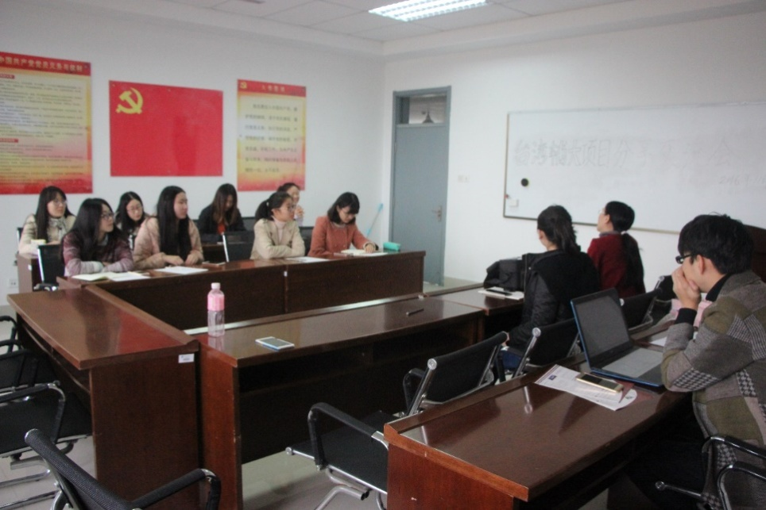
台湾辅仁大学交流项目学生代表发言

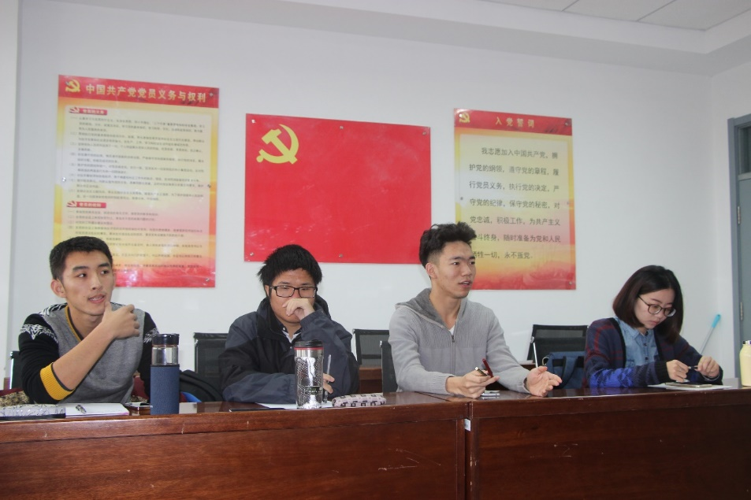
WAT赴美带薪实习项目学生代表发言

【经管学院 丁能静】为更好的推动大学生对外交流工作，学院对外交流与合作中心于近日组织经济管理学院2016年大学生对外交流项目座谈交流会，其中赴美带薪实习（WAT）项目与台湾辅仁大学项目交流座谈会于11月6日在文理楼543举行, 加拿大英属哥伦比亚大学、美国克利夫兰州利大学、英国罗伯特戈登大学暑期海外课程研修项目交流座谈会于11月16日在文理楼543举行。学院外事秘书唐丽坤、中心学生助理及参与项目的学生代表参加了本次座谈。
三场座谈会分别由刘铎、丁能静和管延彬主持，学生代表首先介绍了项目的概况，尤其是对国（境）外课程研修的部分做了详细阐述，随后与会代表从参加项目的收获感受、对项目的建议意见、希望从学校、学院获得的支持等多方面发表自己的看法。
WAT学生代表张佩亮发言表示，通过本次活动的参与亲身体会了美国文化，发现了中美文化的不同，比如主动和陌生人微笑交流等。语言交流沟通方式也变得直接坦率，口语能力得到了提升；“在美国三个月的社会实践，让自己更清楚了未来的专业规划，职场和社会还有很多规则需要我们大学生去体验和探索，更清楚当下应该怎样度过自己大学剩余的时间”岳赫如是说道。
在台湾辅仁大学交流项目座谈时，学生代表梁媛媛分享了自己的体会：“台湾师生很有礼貌热情，教学比较开放，理念有一些大陆不一样。辅仁大学设计的课程内容也比较丰富，让我印象很深的是社会企业的参访和“黑暗对话”的体验，我们从中真正从盲人的角度体会到了黑暗带来的不便，体会了台湾地区深入人心的人文关怀。”“如果项目是时间可以更长一点，多增加一些社区、企业的调研，我认为对于学生会更有吸引力”，“想更多的与台湾的老师、学生进行深入的交流，走入他们的课堂去体验授课的模式”学生们也纷纷发表了自己对于项目的建议和意见。在每位学生代表都分享了心得体会后，唐丽坤老师进行了总结：“通过参加对外交流活动，同学们更多体验到了文化思维之间的差异，在处理各种冲突过程中，同学们也提升了待人接物的能力，深化了对职场和社会的认识，眼界的开拓也会带来思维模式的变化。在接下来的学习生活中，同学们要以发展为中心，走全面学习之路，真正做到知识、能力、素质协调发展，成为有国际竞争力的后备军。
在加拿大英属哥伦比亚大学、美国克利夫兰州利大学、英国罗伯特戈登大学暑期海外课程研修项目交流座谈会中，同学们对项目作出了积极的肯定，参加美国克利夫兰州利大学暑期学校的同学表示英文交流很充分，但希望有机会住学生宿舍。参加英国罗伯特戈登大学暑期学校的同学则对苏格兰独特的历史文化印象颇深，并通过参观直播间、模拟法庭等活动学习了英国会计、法律等方面的知识。参加加拿大英属哥伦比亚大学暑期学校的同学有机会与国内其他高校优秀学子结识，并从他们身上学到很多。
通过本次座谈会，学院对外交流与合作中心将根据学生反馈的建议与意见，进一步完善对外交流项目的操作，不断丰富与提升内涵，更加注重过程管理，加快推进学院学生国际化工作。据悉，学院将在近期组织本年度参与其他短期交流研修项目（如暑期学校等）的学生继续进行交流座谈，并选拔优秀的学生代表，在学院范围内进行巡回宣讲，以进一步营造和提升国际化的氛围。

活动照片：
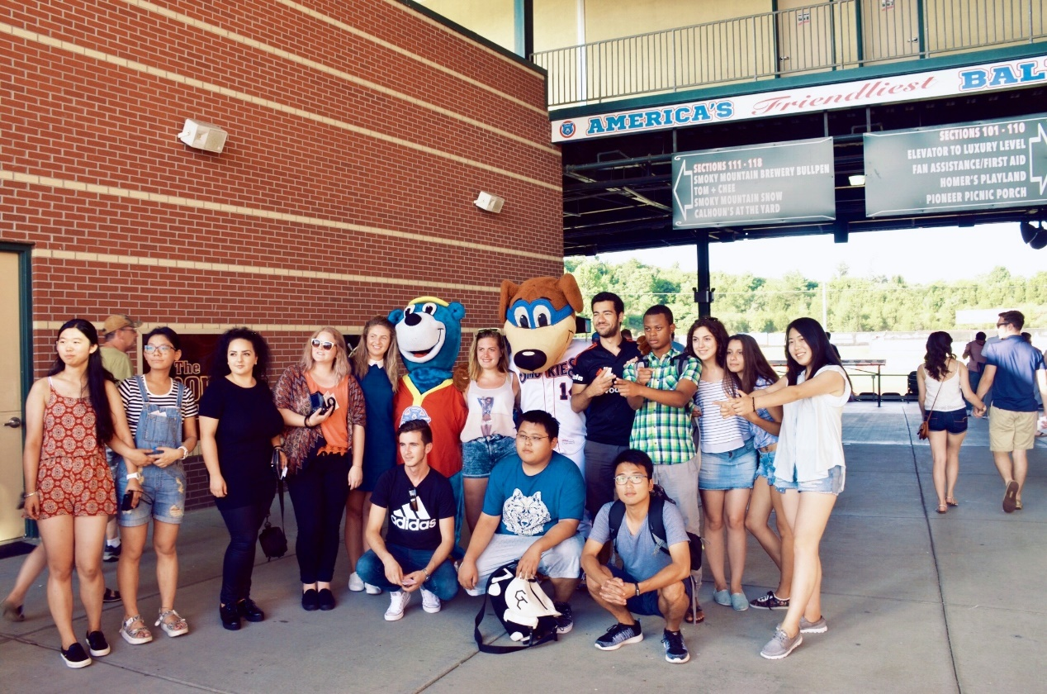

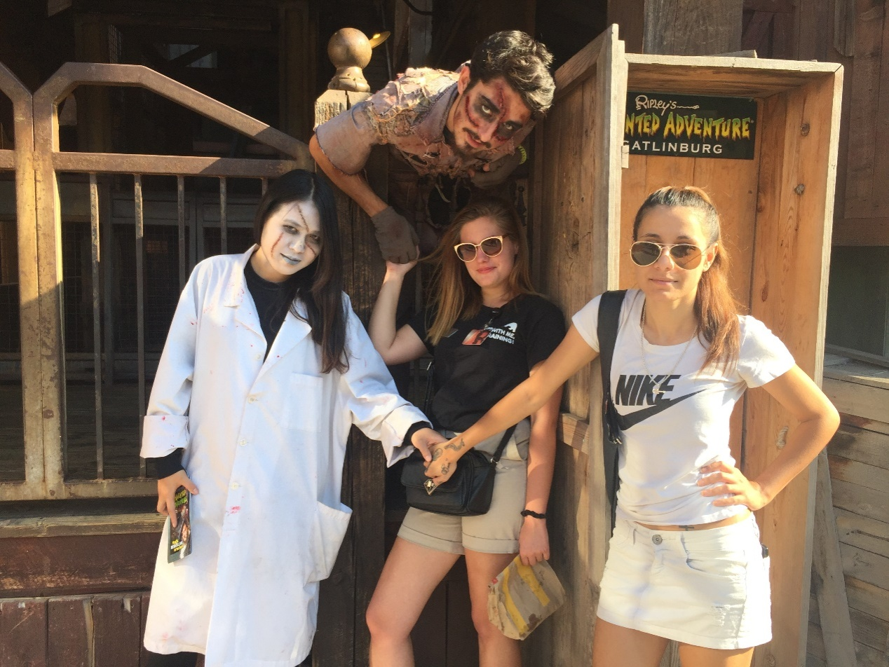
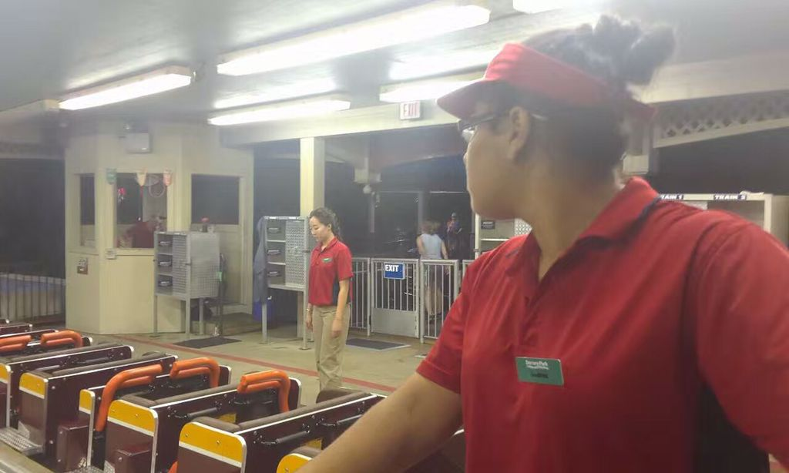
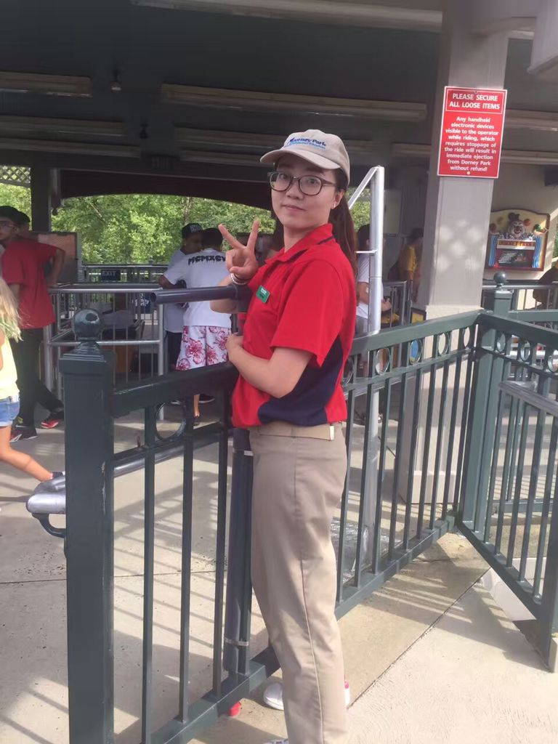

附件材料一：

加拿大英属哥伦比亚大学、美国克利夫兰州利大学、英国罗伯特戈登大学暑期海外课程研修项目总结

一、活动背景
按照学校进一步推动学生国际化交流的工作要求，经管学院在突出能源经济管理与区域经济协调发展的基础上，以国际高等商学院(The Association to Advance Collegiate Schools of Business International，AACSB)的认证为目标，不断加强对外交流合作，拓展国际化办学空间，创新国际化合作模式，着力打造国际化办学特色，为学生国际化交流与合作疏通渠道、搭建平台，探索基于AACSB框架的国际化商管类精英培育路径，努力将经济管理学院打造成能满足国际能源经济、管理与区域经济发展的协同创新发展人才培养基地。目前，学院已与美国、加拿大、澳大利亚、法国、英国、新西兰、台湾、香港等国家和地区的高校达成合作意向、建立合作关系，希望不断完善学生交流、教育教学合作等机制、深化交流与合作。
该项目通过选派学生赴海外商管类名校进行异地课程（尤其是本专业的核心课程）研修，为更多的学生提供熟悉基于英语环境的专业课程教学模式、AACSB认证体系下商管类课程体系、国际高水平商管类课程课堂的机会，以发挥大学生国际化工作在学院课程体系的完善、教学育人质量的提升中的作用。学院根据实际情况以提供补贴的形式，鼓励优秀大学生在本科阶段参与海外课程研修，接触前沿的商管类知识、国际商学院的教育教学模式，以开拓视野，为成为具备国际竞争力的商管类精英做准备。
二、活动内容
项目基于加拿大英属哥伦比亚大学（为加拿大第一所通过AACSB认证的高校）、美国克利夫兰州利大学（美国俄亥俄州最好的商学院之一）、英国罗伯特戈登大学暑期学校（苏格兰毕业生就业率第一、英国毕业生就业率第二）等5所合作院校，面向工程管理、信息管理与信息系统、财务管理、会计学、市场营销、经济学、国际经济与贸易、行政管理等8个本科专业，通过学生自愿报名，学院选拔的方式，选派优秀大学生赴上述海外高校交流。
项目实施具体分为两个阶段：
项目派出阶段（2016.06-07小学期期间）：
1、短期课程研修：每所合作院校基于其优势学科选定研修课程，设计为期3-4周的1-2门专业课程研修。CSU（Mont Ahuja商学院）以会计学、财务管理、供应链（物流）管理课程为主；CBU以管理学、人力资源管理课程为主；RGU以能源会计学、能源经济学课程为主。
为了更好的鼓励优秀学生进行海外课程研修，学院执行本项目时1:1配套补助20位较为优秀的学生（成绩前30%；学生骨干可放宽至50%）8000元/人。课程研修以lecture，seminar，presentation，group work为主，最终通过提交作业、考试等方式进行学习效果的检验。课程研修结束，颁发结业证书与课程成绩单，回校进行学分认定。并在全院召开海外课程研修经验分享会，扩大项目影响力。
2、实践教学：辅以在地优秀企业的实习调研。为研修学生设计2-3天/周的实践教学环节，让学生进入相关企业相关岗位实习，并形成实习报告。让学生学以致用，提升课程课堂教学效果。
项目总结验收阶段（2016.08-09）：
1、调研报告：参与项目的师生在项目结束后，将课程所学、实践过程、心得体会、影像资料等整理汇总形成调研报告，并提交学院项目工作组。一方面留存项目成果资料，另一方面积累素材，也为将来更好的推动国际化工作打下了基础。
2、交流分享会：学院组织了师生国际交流项目经验交流会，通过项目成果发表、交流沙龙等形式，交流分享参与该项目的收获。在扩大项目影响力的同时，进一步推动学院国际化工作，在学院营造国际化氛围，培养学生的国际化意识和国际视野。
3、项目总结：项目执行小组，在项目执行完毕后进行项目梳理，及时总结经验教训，形成汇报材料，提交国际交流与合作处备案。在下一年度的项目执行时传承好的做法，整改存在的问题。
三、活动总结
- 活动效果
此次暑期课程研修项目，为我校师生搭建对外交流的新平台，学生走出国门，分享体验了世界高等教育、教学、文化的不同，同时，进一步推动了学校国际化进程，营造了浓厚的国际化氛围。具体来讲：
1、在突出能源经济、能源管理与区域经济协同发展等特色的基础上，与上述高校合作提升了学生培养质量和学术水平的国际影响力，为学院获取AACSB认证创造了有利环境。而通过申请AACSB认证的过程，全面提升了我院师资水平和科学研究能力的同时，培养了具有坚实宽广的基础理论和系统深入的专门知识、广博的科学视野与国际竞争力的经管精英，同时进一步营造了国际化氛围。
2、加强了学院与上述高校在教学内容、教学方法、课程设置、教材编制、产学研结合等领域的交流与合作，为学院获取AACSB认证提升了综合软实力。
3、使得学生初步认识和了解了AACSB认证中课程体系构建，并逐步熟悉课程内容；拓展了学生的国际视野和综合素质水平，学生有机会感受当地风土人情，提升英语口语水平，为学生未来的发展奠定了基础。
4、提高了中国石油大学（华东）在国外高水平院校中的知名度，扩大了影响力，在国际舞台展现我校优秀学子的风采。同时，为进一步推动我校大学生国际化工作助力。
- 参与学生个人体会
有生之年，欣喜相逢
——克里夫兰州立大学暑期交流感想总结
经济1401 姜晓宇
这一年夏天的风正像里约奥运会，踏着既定的行程而来又在该结束的地方飘散。我们相拥作别在纽约机场，以泪目，以沉默。恍惚中好像看到了刚来时的我们，对什么都感到新鲜感到害怕，以勇气以好奇打开推开一盏未知世界大门的窗，二十八天以后，当美元换回毛爷爷，美国无线电网换回中国移动，当看到听到汉字会有一种陌生感的时候，我突然清醒，为期一个月的美国之行结束了，三周的CSU课程学习以及六天的美国东海岸城市六日游都已经离我们远去，这个夏天和这个夏天的微风和天空都被我们遗留在了大洋彼岸。在克里夫兰州立大学的日子惬意且熟悉，正如我们组队在异国过的七夕节，我就想到这意味着与克利夫兰这片土地的一场约会，只想把回忆拉的漫长在漫长些，因为深知“这土地我一方来，将八方离去。”
那水·那风
当我踏入这片土地的时候，我就觉得这是一个能让我找到自己的地方，克利夫兰的夜特别的短，日落的时间比国内晚了好久，让我们有足够的课余时间慢慢体会消磨时光。我也学着将更多地时间留给自己，用来浪费在山川湖泊和无所事事的云里。用来感触美国的人情风土。感觉对一个城市的记忆就是这样若干个不经意的小惊喜组成的。一条干净陌生的街道，形形色色的但友好亲和的脸孔，和心情的旋律、合胃口的熟悉的味道、棒球比赛场上的欢呼雀跃，慢慢融入慢慢了解，从忐忑不安到心安理得，感觉日子就这样漫成了一面静静地湖，时间也渐渐温柔起来。
那人·那事
有生之年，欣喜相逢。伙伴之间从交流甚少到相互熟悉，我们来自五湖四海，尽管我们的学校不同、年纪不同、专业也不同，性格年龄各不相同，但二十几天的相处让我们彼此熟悉相互磨合，BU209见证了我们七个人这些天来的喜怒和成长。
其实可以触动我们的地方有很多，我们的要求并不多，遇到了太多收获了太多。Hiking路上女生们大声唱着的歌、课堂上认真准备的presentation，一开始只是本着认真做事的原则，后来也竟然开始享受这种有挑战的过程。让我拥有不曾拥有的样子面对着不一样的生活收获着不同的勇气也对抗着不同的挑战。
那经历·那成长
此次CSU我们一共学习了三门课程，在课程中我们体会到了不同的上课方式收获了不一样的精彩。
第一门课business communication，上课的老师Debbie是一个可爱又热情的教国际学生的女老师，她的丈夫是印度人，两个人都是CSU的老师。CSU大学的课堂与我们传统的课堂不同的是他们更喜欢小班教学，桌椅可以自由移动围在老师周围，Debbie说因为这样可以离老师近一点方便了解到每一个学生的掌握情况。他的热情可爱和幽默打破了我们刚走进克利夫兰州立大学课堂的拘谨，让我们逐渐适应美国的教育方式。相比而言我们更喜欢回答问题而美国学生更擅长提出问题。这门课给我的最大的收获是会用英文写paper，从如何选题如何才能提纲挈领到如何安排每一个段落，老师更注重培养我们的逻辑能力。这门课主要是语言课，让我们熟悉适应全英文的语言环境，一周的课程以后感觉自己的无论是口语的表达能力还是写作能力都有所提高。
第二门课是oya老师的global supply chain,老师给我们讲述了美国的物流情况，以最大的物流公司为例让我们了解了不同形式的但相同组织架构的美国强大物流网络，并让我们在课后以中国的供应链为例谈谈相同与不同。其实除了内容本身的专业难度外另一大难关是我们要有清晰的逻辑以及相应的用英文表达的口语能力，一开始还战战兢兢但真正站在讲台上汇报的时候才感到自己的进步。在此期间老师还带我们去了当地在伊利湖边的一个污水净化厂，作为国际学生我们收到了热情的招呼，参观到公司的内部运作，将理论联系实际更好的消化吸收。这门课给我最大的印象是美国教学注重时间和实习，会真正让学生接触到核心的部门核心的领域。再者其实我并没有系统的学过这部分供应链管理的课程，但他的知识其实是与我之前学过的市场营销课程以及国际贸易实务课程的结合相关的，因此当学这部分内容的时候我会感到熟悉和知识的重合，便于我更好地理解这些知识将他们将不同的领域不同的课程串联起来，在我看来供应链在从生产到ware houses之前都可以理解为国际贸易事务中的内容从一个供应商到另一个供应商，只不过国际贸易是涉及不同的国家而供应链管理这门课是在本国区域内，而在接触消费者的部分可以与市场营销中的部分结合起来。在这一周过程中每天除了课上内容老师都会留一些课外的功课，我们读过全英文的美国报纸The wall street journal,并按要求准备一篇文章结合文章谈自己的感想，我记得当时准备这篇作业花了好长的时间，毕竟是专业文刊再涉及专业领域文章中生涩的词语就特别多，把单独的词语组合成句子就花了好长时间，再把每个句子联系起来找其中的逻辑关系以及作者的观点就很难，难度绝对超过六级英语的阅读理解水平，何况要加上自己的见解国内国外的事实对比在第二天的课上不拿板书地介绍出来又让大家理解。不过真正完成后的成就感更是可想而知。我当时的报告文章名字叫《price is right for drug companies》介绍了美国制药公司的定价制度，结合国内的定价制度说出了自己的见解得到了老师的认同，也增加了我对英文报纸阅读的信心。
第三门financial management是相对传统的美国式教学，老师也很注重动手能力，但与中国老师不同的是他更喜欢学生掌握技能而不重视细节，给每个人发一个专业的财会计算器并要求我们熟悉其操作。财务管理这门课虽然我还没学到，但是讲课的内容我也听到了熟悉的部分，其实financial management有部分像我学过的技术经济学的内容，涉及到资金时间价值，让我更加深化当时的知识，对于金融部分的确美国老师的专业性让我们叹服，他们有更专业的软件，更及时的数据，在美国做金融是一个相对来讲是一个资源共享的环境。另外在英语上经过了两周的学习我们已经熟悉了语言环境，也跟上了美国老师上课的节奏，更加轻车熟路，总之三个星期的不同的三门课让我拥有了不同的视野，也学会了以此为点发散式的扩散。
那城市·那感动
当十四个小时的航行重于盘旋在纽约领空时，我终于理解了那些为之疯狂的人们，闪烁的星星点点不只是一个国家工业的象征，它的繁荣一定有其原因在里。它散发的人文光环是由内而外的，人们来自不同的大洲拥有不同的肤色不同的脸孔，确有着相似的微笑和热情的招呼，让我们感叹发达带给了这个国家什么样的神奇养分，也纠正了我们长久”1`m fine thankyou,and you?”来回答“how are you?”的习惯。我们学会更发自内心的寒暄，自然地表示发自内心的友好。
当地的老师同学都让我们感受到亲人般的关怀，让飞越了整个大洋的我们也觉得如此安心，此外我觉得带给我更多的是心态和阅历上的改变，当我们学会把更多的时光留给自己，用更长的时间思考人生，不被凡俗的想法牵绊的时候也自然会收获丰沛静美的岁月。
那些人那些事那些心心念念的风景是我离开克利夫兰些许时日后怅然若失的，任何曲折都值得我慢慢珍藏。回首来时的路，从办护照开始就有第一次申请的不成功，第二次的九曲百折，一张张审批表、四个人去北京办签证的忐忑、到克利夫兰的不适应都在收获之日悄然释放。当初心之所向，已然于行。
“我坐在阳台上，细细回想我们共有的美好时光，把回忆拥在心里。是得往前走，但也知道我从哪儿来。”——《亲爱的安德烈》。就让我让这样一段话作结，为我们的无敌克利夫兰的日子。
暑期赴CSU学习心得
市场营销1401吴豪
这个暑假，我有幸成为了第一批赴克利夫兰州立大学商学院学习交流学生中的一员。怀揣着心中的期待，我来到了美国，来到了克利夫兰。迎接我们的是来自孔院的Color，一个非常热情体贴的老师，瞬间就打消了我初到异国的陌生感。
克利夫兰是伊利湖边一座美丽的城市，它慵懒迷人又充满着情调。克利夫兰州立大学就处在这样一座城市的中心。克利夫兰州立大学简称CSU，是一所综合性州立大学，它的学生大部分为俄亥俄州本州学生以及来自台湾和印度的留学生。CSU商学院比较特殊，原因在于它将近75%的学生来源于附近大型企业的工作人员，只有不到25%的学生是本科生。如果能够了解到克利夫兰当地拥有25家世界500强企业的总部，这个现象就不难解释了。CSU的商学院经过了AACSB认证，是所有学院中实力最强的院部。我就在这样一所商学院中进行了为期三周的商业学习。
在三周的时间里，我一共学习了三门课程，分别为Business Communications, Global Supply Chain以及Financial Management。在我看来，这三门课程除了带给我地道的美式语言环境外，更多的是令我深深的感受到了另一种优秀的教育模式，它严谨高效却又充满活力。三门课带给了我三种不同的体会，我想分别谈谈这三种感受。

- Business Communications
Business Communications是我们初到CSU的第一门课程。虽说是商业交流，但这堂课更多的内容是中美文化间的差异。我认为所谓的商业交流其实就是不同文化之间的交流，了解中美文化的差异也就等同于学习了商业间的交流。
这门课主要学习了中美语言环境、生活习惯以及子女教育等方面的差异。其中中美语言环境的差异最令我印象深刻。中国是一个高语言环境的国家，所以中国人说一句话可能会有着多重的意思。但是美国是一个低语言环境国家，他们说话往往直来直往。这应该算得上是中美交流最大的一个障碍了。其次是生活习惯，美国人在生活中很热情，不论是见到熟人或是陌生人都会热情的打招呼。我们每天走在上下学的路上会都会遇到热情的美国人对我们say hello，这样的情景每天都令我心情愉悦。起初我们并不习惯回复陌生人的招呼，到后来我们也学会了热情的回应。接下来是子女教育，从我参观寄宿家庭时得到的最直观的感受是，美国的父母更加注重子女的独立性，进入大学后，子女的一部分生活费都需要他们自己打工实习去挣，父母不在一味地给予金钱。所以美国的大学生远比国内大学生辛苦。
除了学习内容方面，我觉得授课形式也令我受益颇丰。
在授课方面，得益于我们只有7名学生，所以我们授课方式的选择更灵活一些。我们所有人在教室中围成了一个圈，包括两位老师和一位台湾的留学生助教。这样坐显然能令老师更自然地融入到我们之中，从心理学角度看，近距离的交流也更容易降低彼此的防备心。可以说，这种授课方式是我第一次经历，我很喜欢这种形式，他让我觉得这不再是一场说教的课程，而是一次亲切的会谈，令我更容易敞开心扉。
- Global Supply Chain
Global Supply Chain这门课程是由商学院副院长亲自给我们授课，主要是以亚马逊为例向我们介绍了跨国企业的全球供应网络。在没有上这门课之前，我就已经深刻的感受到了一个与国内不同的点，那就是课下任务量大于课上。在国内上课，我们大部分学习内容集中在课堂，老师几乎会讲掉大部分知识点。在美国则不同。在这门课程开课的前一周，Oya副院长就给我们发了大量的英文资料，要求我们提前学习准备好这些资料。等到真正上课的时候，我们才发现原来课堂只是一个分享收获，汇报成果的地方，老师上课只讲授关键部分，真正的搜集资料，分析案例都需要在课下自己准备好。所以我觉得美国的教育更注重培养学生的自学能力。
除此之外，我认为美式商学院的教育还更注重培养学生一种领袖精神。在这门课程上，几乎每一天我都需要站在大家面前发表演讲，内容则是一些自己搜集的案例附上自己的分析。我觉得作为一名商学院的学生，演讲能力是必备的技能。演讲也是一个可以全方位提升个人综合素质的方式。以我自身为例，短短一周的课程，我觉得我的自信心，表达能力以及肢体语言能力都有了很大的提升。在国内学习时，我也有上台演讲的经历，但是从次数上来看，远不及美国。如果国内大学能够让学生演讲常态化，我觉得会是一个很大的进步。
最后，我想补充一点美国学生眼中的好老师是什么样的:1、学历高 2、良好的倾听者 3、愿意承认他错了 4、趣味性 5、能控制好课堂，但不会太严 6、热爱教育事业。综上来看，我觉得美国的学生更喜欢开放性的课堂氛围，这一点与我们国内的学生是相似的。

- Financial Management
最后这门Financial Management课程同样令我印象很深，因为我们每天上完这门课都会有一次小测验。基于对考试的反感，所以这门课令我印象很深。不过这个考试也正是我想说的不同。不同点在于虽然它每天都会针对当天的内容进行测验，但是它的成绩是永远不公布的，它的目的只是为了让老师掌握大家的学习情况，有利于授课老师把握教学方向和速度。从我以往的经历来看，我觉得这是我经历过的最没有包袱的考试了。

总而言之，在CSU的日子里，我的神经每一天都处于高度兴奋的状态，我每天都在感受不同文化的冲击，我体会到了在异国他乡的成长，我相信这一段学习交流会成为我人生中一段难忘的经历。现在我由于阅历等等原因，或许我无法清晰地表达出这一趟美利坚之行到底带给了我怎样的改变，但我相信等到十年之后，二十年之后，我一定会感激现在的我。

人生只有现在
--记美国克利夫兰州立大学暑期学校
工程管理1402 张艺璇
这两天在读古川俊太郎的诗集，其中的一句用来形容我在美国的心态很是恰当：人生只有现在。从小到大一直在畅想或者被畅想各种未来的场景，天马行空得把自己安置进了许多种设定里，却从来没抛开纷繁复杂的未知而享受现在这一刻。

关于生活
热情是我对老美的第一印象。走在路上不论认不认识，他们会很友好得say hi, 有时候阴霾的心情会因为上学路上街边理发店店员的一句good morning消散干净。感觉从早晨开始，整个人都像被暖阳晒了一整个午后的棉花的感觉。有礼貌是我对老美的第二个形容。打喷嚏后会对我说excuse me,从正在货架前挑选商品的喔面前走过会对我说excuse me,甚至自己的小孩儿突然在我旁边哭了也会说excuse me。公共场合大家会很自觉的排队很有秩序，不会拥挤不会争抢，让人感觉舒服且安心。
到美国之前我一直以为能最让我享受迷恋并且回国之后还要念念不忘的就是美食了，然而并不完全如我所愿。我尝过了各式各样的我从来没想到我会咽下的事物，比如酸黄瓜，烤蘑菇（不经任何调味），沙拉中的半脂半酸奶酪，小伙伴形容说抹布味道一样的黄豆汤......老美对吃食真的没有中国人讲究，平时的早午餐基本是一个汉堡或者三明治就能解决的，晚餐吃些沙拉意面甜点之类。在寄宿家庭的时候，家里的小儿子过生日父母为他举办了生日趴，趴上的餐点就是水果、外卖披萨、自制烤饼干、薯条、蛋糕和啤酒饮料。这让作为吃货的我不禁开始庆幸自己生在中国。吐槽了这么多黑暗料理，还是要说一说吃过的美食。说到甜品，还是要夸一夸老美的冰淇凌做得真的是样式多味道好，可能是因为老美实在是太喜欢吃甜食了吧。披萨应该算是最常见最受欢迎的食物了，红肠起司洋葱青椒腌牛肉熏鸡肉培根果蔬，什么都能成为薄薄饼胚上的材料，甜咸辣酸口味齐全，写到这儿其实我有点饿了。在有很多素食主义者的美国，沙拉绝对是不论超市、街边还是餐厅都一定会有的品类，各色酱料能满足所有人的口味。放在最后说的一定是最好的，苹果派这一美国标志性甜点绝对值得一尝。新鲜的苹果切成大块之后用器具捣成酱状再加香味料甜味腌制后加在揉捏得恰到好处的面团中间，第一口酥脆，第二口甜美`
在我们接触到的老美里，住公寓的人少，大部分人都有一幢自己的三层房子，装修得都很有整体风格，每家的房子后面都有一片草坪供大家开趴和孩子们玩耍。下小雨的时候坐在自家露台的雨棚下喝喝饮料聊聊天真的是件很享受的事情。
关于语言
初到美国，最尴尬的一件事就是蹩脚的口语表达让我在每次吃饭点餐的时候脸红，那一刻大概是最后悔没有好好学英语的时刻了吧，至今还忘不了凌晨在肯尼迪机场吃的堪称人生中难以下咽之最的美国第一餐。突然进入一个全英文的环境，真的会感觉到不适应，看到单词总是要在大脑里转换成中文再认知它是什么，而不是直接反应。到了克利夫兰州立大学之后，才开始了真正的虐杀模式，全英文的大学课程讲授和作业一直在不断push我去学英语。记得最让我感受到压力大的是第二周的globle supply chain课程，给我们上课的oya副院长会在每天课程结束后留一篇paper让我们完成，而完成这篇paper得去阅读大量英文资料并且结合上课内容。现在回想起来，让我进步最大的也正是那段艰难的时光。真正让我意识到自己进步了大概第三周某天的早晨，我主动跟街边维修路面的工人打招呼，打完招呼走过两步之后自己才开始惊讶，居然一切都发生得这么自然。也是从那次之后，我不再在跟老美交流的时候畏畏缩缩，从被动说英语变成了主动交流。慢慢得，点餐问路日常寒暄和购物都越来越顺利，很高兴能成为这样的自己。在这一个月的时间里，也发现了自己在发音上确实有很大问题，也还是在说出一句话前需要想一会儿或者说得比较慢，这是回国之后需要着重关注的弱项。学英语件持久的事情，希望自己能坚持下去。主动学习这一点很重要，常言道，态度决定一切。虽然我们大一大二开设了英语课，但是真正认真学英语的同学还是不多。我觉得学校的英语课可以在授课形式上稍微调整一下，让我们说得多一些，老师说得少一些。注重口语的锻炼，这样才能真正让大家投入到英语的学习中去。写作作业布置得更多一些，不仅局限于规定题目或者话题的作文，课题给一个范围或者课题，让学生做调研或者查阅资料之后写论文，综合能力可以通过这样的方式得到提升。
关于学习
我们在克利夫兰州立大学商学院修习了三门课程，分别是：商务交流、全球供应链、财务管理。课程都由商学院的老师给我们讲授，每门课学习一周的时间。第一周上的是商务交流课，Debbie老师的课堂很有意思，她幽默的授课方式总是能让我们从口语不好的尴尬中抽离出来。在课堂上我们有很大一部分时间需要表达观点，这样临时性独立性强的训练让我们学会在短时间内组织语言并用英语思维思考问题，而不再是用汉语组织好语言之后再转换成英文。让我印象最深刻的一堂课是Debbie给我们每个人发了一篇文章，让我们总结文章大意，写出事实、推断、结论。每个人的故事都不一样却生动有趣，都是以职场为大环境发生的小故事，我们读完故事之后就能自己明白寓意。她没有直接灌输给我们条条框框的商务交流规则，而是用一个个发人深省的小故事让我们自己体悟，这一点让我很欣赏，也是我觉得中国的教育中做得不是很好的地方。第二周氏Oya副院长给我们讲授全球供应链，这一周的课程应该是最艰难的时光了，因为每天都会有让我们觉得很困难的paper要写。要想完成好这项作业，除了运用当天课堂上的知识外，还得阅读大量材料。美国人很喜欢在文章中运用数据支持，这样会更有说服力，所以我有种每晚都做无数篇托福阅读的感觉。写成paper后第二天要自己上台做脱稿presentation，展示完后接受Oya的和同学们的提问。这一项作业把听、说、读、写四项都练了。不过现在回想起来，正是这段最艰难的日子的困难任务推动着我前进，这是我进步最快的时光。除此之外，我发现自己对供应链课程产生了浓厚兴趣，这为我之后出国读研究生的打算在专业上提供了新的视野。第三周的课程是一位风趣可爱的男老师给我们上的，在上一学期我刚好学了财务管理这门课，但上了一周后觉得，国内外的课程真的有很大不同。石油大学的财务管理课在计算方面对学生的要求更高一些，财务管理考试中的所有计算是需要笔算的，而且公式推导也要掌握。在克利夫兰州立大学的财务管理课上，有关任何财务计算的部分都用财政计算器解决，他们关注的是学生学会怎么解决问题，而不苛求解决的方法，用计算器更省时省力一些。让我感受中美学生差异最深的一点是，中国的学生不会提问。美国的老师在讲完一部分内容或者讲完一节课后都会问大家有没有问题，我们没有一个人问。好像是习惯了只是听老师怎么讲然后去消化内容，而没有即使思考批判的意识。记得有一位Kim老师说，她接触过中国的学生，给她的感觉是，中国的学生在考试前跟老师交流，拿到分数之后很少有人再联系老师讨论问题。而美国的学生是平时跟老师交流得可能没有中国学生那么多，但是拿到成绩后会跟老师保持联系，在知道缺漏后想办法补救，问得问题更多一些。这让我感受到我们的学习态度可能需要改善一下了，我们努力学习究竟是为了成绩单上的分数还是为了自己真正学得一些知识呢？
关于收获
说处处学得略有夸大，但确是收获颇多。其中最大的也可以说可能改变了我人生轨迹的是这段游学经历让我对自己的未来有了明确的规划。记得每个学年班里都会统计一次大家的毕业去向，我曾翻看过一些，挺多同学都明确得知道自己以后的路怎么走而我却迟迟未定。也许真的是得亲眼看见亲耳听见亲身感受过了一种不一样的生活后，才能发觉可能这就是梦寐以求的，庆幸这一个月的融入让我知道什么是我想要的以后。甚至我觉得这是我这一趟经历之中的惊喜，从此有了前进的目标。都说人是很有趋向性动力的生物，有了目的地后，一切的努力都能朝着同一个方向，考托福提高学分绩积累实习经历等等等等都是现在必须并且我乐于去做的事。

以上，不枉此行。

（最后附图）

美国之行有感
--记美国克利夫兰州立大学暑期学校项目
营销1401马天北
将近30天的美国之行在匆匆的回家归途中结束，回过头再看看这次旅行，比预期中的更加精彩。于旅途，我结识了几位好友，见识了不同的校园风采;于异国他乡，体验了当地的文化，品尝了具有异域风情的美食，也少不了与当地的居民进行交流，互动。30天，一个月，很充实，很精彩。
上课之前
刚到美国的第一天，因为旅途的劳累，只记得到了宾馆便倒头大睡，并没有精力去看看克利夫兰这座城市。经过一晚的休整，第二天的我们整装待发，只是到了一个陌生的地方，语言的问题，文化的不同，都在困扰着我们，虽然好奇，但内心也在打鼓。可在与当地的老师见面之后内心的忧虑少了几分，对新环境多了几分期待。当地负责带领我们的老师是孔子学院的老师，人很好说话，很热情，对我们照顾得很是贴心，她在整个夏令营中的陪伴更是让我们有了一个十分舒心的旅游体验。
在老师的陪伴下，我们对于异国他乡的风土人情有了更多的了解。首先是对城市的大体参观，了解城市的内涵，从他的人文来体验他的魅力。在经过两个多小时的参观以及导游的介绍之后，虽然初到美国，受限于英语水平，我不是很懂导游说了什么，但并不能影响对于克利夫兰评价的改观。之后的一天，我们去到了福特汽车博物馆，一个关于美国近代工业史的博物馆。在逐渐的参观过程中，深深的被前人的动手能力之强所震撼，进而佩服之情难以自抑。百年前的人们，究竟是何等样的聪慧，居然可以造出如此复杂的工具，实在是不能不让人感到不可思议。
在深深的震撼后，我们参观了博物馆旁边的一个village，是一个介绍美国历史名人故事的village，那里面的许多房屋都是那些人真实居住过的，在房屋里面也有专门的人员对房屋以及在这里居住过的那些人的往事的讲解，不乏一些他们不为人知的趣事。一个小小的村庄，仿佛让人们看到了行走于时光中的那些终将被历史铭记的人。
在经过两天对这个城市的参观游览之后，我对后面的行程更是兴趣满满。首先要经历的便是对学校的游览以及在异国的课堂体验。
校园
第一次进入CSU的校园的时候，真的是被吓了一跳，因为它并没有像中国的校园是在一个圈子里面，而是靠着周围的许多建筑组合而成的一个校园。在他的学生中心与图书馆坐落的区域有一片可供学生乘凉闲谈的地方，在我们的路过的时候正巧碰到一些学生在那里读书。在一个很安静的环境，读着一本自己喜欢的书，这样的大学环境，挺好。
因为是建筑群的缘故，每一个院系都会拥有一座属于自己的建筑，一些建筑群之间会靠着走廊连接在一起，那些走廊是建在空中的，让学生可以在各个院系中自由的穿梭，几乎可以说，只要进了其中的一幢楼，几乎可以不用出去，便能逛完好几个院系。
参观学校是学校的学生带着我们在校园里面逛，真的是被学校里面的设施深深地震撼到了。一部分的门靠感应控制，并不需要人为的推拉；学校的机房设施十分完善，设备先进；图书馆的藏书之丰富，实在叹为观止；教室内的桌椅让人不得不为学校的人性化感到折服；校园内部有着属于自己的健身房，说是健身房，可能称为健身楼更合适，它的设备之齐全、设施之完善，几乎你能想到的、室内可以建设的它都有。
CSU的硬件设施真的是在我能想象到的范围内做到了最好。当然，一个大学的硬件设施只是一部分，更重要的是师资力量。
课堂
在没去美国之前就一直听说，在美国的课堂，老师和学生的距离十分近，这里的距离自然不是空间上的距离，更多的是指心灵上的距离，以前一直将信将疑，这一次的亲身经历真正让我体会到了这种老师与学生的亲近。
老师在课堂上会经常会和学生进行互动，甚至可以从本堂课上所学的内容跳出去，聊一些课堂外的东西。他们与学生的相处，更像是朋友与朋友之间，并不会因为是老师而有什么不同，或许正因为这种关系，才能更加友好的相处吧。
讲课不局限于课本，这个真的该我们向他们好好学习，毕竟大学的学习不是学一个技术，广泛的拓展对于目前的大学生也是很重要的。犹记得在学习供应链的时候，老师让我们对于部分报纸的内容进行归纳总结，并要求我们自己组织语言在课堂上给其他人介绍这一部分的内容。第一次用英语进行汇报的时候，真的挺紧张，不是因为站在许多人面前进行汇报，而是因为这第一次英语汇报，这第一次的美国课堂的汇报。
在进行学习的同时也有过随堂考试，试卷内容就是课堂的内容，但更注重学生对于知识的应用，关于概念部分倒并不十分重视，最后的问答题也是一个应用性很强的问题。可能是因为更重视学以致用的原因，只要能合理的运用，说出自己的观点，有理有据就足够。

课堂之外的生活也是十分有趣，会去森林里面远足，在各个商场中血拼，在波光粼粼的河面泛舟，也有过乘船游览克利夫兰的机会，体验过当地的文化，品尝过并不十分合胃口的奶酪，在寄宿家庭与当地居民共度过美好的一天，看过一知半解的棒球比赛，也有过七个小伙伴在雨天于某个酒吧玩耍到忘乎所以的光景。
美国之行，很充实，结识了几位朋友，见识了许多风景，度过了很多美好的时光，认识了许多有趣的人，体验了许多未曾体验过的东西，也因为许许多多还没能来得及接触过的未知的东西留下了许多念想。
不负时光，感谢这次的旅行，感谢有你们相伴，很美妙，很珍贵。

国际交流之我见
——参加我校与RGU合作交流项目的感想
会计1402高思傲

英国，对我来讲是一个既熟悉又陌生的国家，虽然从课本上电视上无数次接触到有关英国的信息，虽然从小到大一直在学习英语，可是却不曾有机会真正去探访和了解这个国家。而这次在2016年7月，通过我校与罗伯特戈登大学的合作交流项目，我第一次有了机会能来到英国。
罗伯特戈登大学的学生公寓与国内的宿舍完全不同，不仅每个人都有一间卧室，而且有供六个人使用的公用客厅和厨房。在阿伯丁需要的这十几天里，我们每天在厨房里准备早饭和晚饭，利用并不齐全的食材，做出自己渴望的家的味道。在离开阿伯丁的时候，每个人的厨艺都有所提高，这算是一个意外的收获。另一方面，在来英国之前，虽然有过十多年学习英语的经历，但还是害怕到了国外不能和当地的人能正常的交流。来到英国之后，我被英国人民的热情与高素质深深的感染了，渐渐地放下了顾虑，努力与当地人交流。我印象非常深刻的是，在我们来到阿伯丁的第一天，罗伯特戈登大学的老师带我们参观阿伯丁的主要街道，有一位非常热情友善的路人走过来，主动跟我们打招呼，欢迎我们来到阿伯丁。当时我刚刚经历了十几个小时的飞行，又经历了数个小时的坐大巴车，旅途颠簸劳顿加上初次到国外的担忧，让我身心俱疲。但是这位不知名女士，让我感到了温暖，也让我更安心。在英国的这些天里，无论是普通的路人，还是服务行业的工作人员，他们的态度都非常友善，这也让我非常放心地用自己并不标准的英语与他们交流，使我的口语水平有了提高。
因为这次活动是两校合作举办的，所以我们有机会来到罗伯特戈登大学的校园中，听取他们的课程，感受不同的的大学校园和文化氛围。这所大学坐落于苏格兰的阿伯丁市。学校后面是森林和河流，环境如同一个整洁的公园。并且学校于2014年7月取得英国高等教育统计局毕业生就业排名榜大学毕业生就业率第一名。我们参加的暑期学校是由大学的商学院主办的。其中，财会和金融管理、金融学--能源行业方向、会计学--能源行业方向、战略管理会计这些专业是优势课程。在两周的学习时间里，我们主要修习了Cultural differences、Media Studies、Management、Presentation on careers、How to prepare a CV、Fashion Management、Accounting & Finance、Oil & Gas、Law等课程。老师将我们分成六个组，要求我们课上讨论回答一些问提，课下一起研究制作video和PPT。小组学习的方式了提高了我们合作交流的能力，也促进了我们的友谊,这种学习方式值得在我们学校推广。在Cultural differences这门课上，老师特地穿着传统的苏格兰裙为我们生动地介绍了苏格兰的历史和风俗，让我们感受到了中英文化氛围的巨大差异，也深深爱上了苏格兰这片美丽的土地。Media是英国大学的传统优势课程，通过老师对BBC的系统介绍，我们认识到了英国媒体对于“真实性”的追求和我国媒体在这一方面的不足。我们还参加了Media录音室的模拟录音，这个教学方式十分新颖，给我留下了深刻印象：大家轮流当主播和后台剪辑，体验完整的录音过程。Finance Accounting是我的专业课，老师的讲解让我了解了中外在会计制度和会计从业要求方面的差异，也让我更加认识到这门课程的重要性，对未来的发展方向有了自己的看法。Gas 、Law是罗伯特戈登大学的优势课程，老师和我们一起讨论交流，从石油的形成讲到油价下调的影响，一直讲到国际石油法的意义，寓教于乐，让我们在这种轻松的氛围里学到了很多知识。我们还参加了模拟法庭，了解了英国法律和中国法律在“离婚”这类案件中的审判差异。最让我印象深刻的是Fashion Management，我们学校并没有相关的时尚课程，但是罗伯特戈登大学的这门课十分热门，学生们根据当下新潮自己设计、制作服饰，自己当模特试穿走秀，自己拍摄时尚大片，并且制作成学校的时尚杂志对外出售。我们观看了他们制作和拍摄的幕后花絮，由衷的敬佩这些学生的创造力和执行力。通过学生自己动手来完成这一系列的工作，对学生的全面发展十分有益，希望我们学校可以借鉴。在修习的最后，每个小组都要做presentation来总结这两周的学习和生活。大家都十分重视最后的评比，通过录制video、制作PPT等形式充分展示了自己收获，也表达了对学校工作人员的感谢。我们组获得了第三名，并且得到了学校的奖品。每位同学都通过自己的努力拿到了院长亲自颁发的结业证书。
除了在学校学习之外，这次活动给我们安排了非常多的参观的行程。这不仅让我们的交流活动更加丰富，也让我们有了更多了解阿伯丁，了解英国的机会。我印象非常深刻的几次参观，分别是在阿伯丁参观Fyvie castle，去苏格兰首府爱丁堡的free day游览，和最后一天在大英博物馆的参观。Fyvie castle是我们在苏格兰第一个参观的历史景点，这座古堡已经有了八百多年的历史，历经沧桑，几易其主，但是仍然充满了生机。这种对历史古迹的保护，让我非常受触动，如果没有很多人默默付出的努力，是不会有今天还如此美好的城堡的。而去爱丁堡游览又是另一番感受了。用一个中国人的眼睛看，爱丁堡确实不算“大”。作为苏格兰的首府，它没有很宽的街道，没有超大的广场，高耸的摩天大楼。苏格兰人无比仔细地保存了这座城市的历史和特色，即使建造新城也小心翼翼地不去破坏原有的建筑氛围。看着呵护备至的爱丁堡，想起我国一些古城墙古建筑被强行拆除以建造新式大楼的新闻，十分感慨，我们该做的、能做的还有很多。之后我们去游览了Calton Hill。沿着环山小路绕山一周，居高临下，整个爱丁堡尽收眼底。西望，爱丁堡城堡巍然矗立，守护着宁静的城市，景色十分美丽。东眺，可以看到蔚蓝的大西洋和福斯湾上的点点白帆。坐在卡尔顿的山坡上，仿佛可以同时呼吸到来自古老和现代两重天的空气。不经意间，就爱上了这座美丽的城市。爱上它精雕细琢的建筑 ，爱上它依山傍水的秀美，还爱上它典雅精致下的热情奔放。
最后一天在大英博物馆的参观也让我收获颇多。众所周知，大英博物馆是与巴黎卢浮宫、纽约大都会艺术博物馆齐名的世界三大博物馆之一。大英也是收藏中国流失文物最多的一家，竟达2.3万件。我们进入中国展厅，即刻就看到迎面墙壁上有几十平米的敦煌壁画，走近壁画细看，还能见到它被当年所谓的“西方探险家”切割的伤痕，但壁画色彩依然艳丽诱人。看着这敦煌壁画被切割的伤痕，阵阵心疼。我们很幸运地赶上了《女史箴图》在暑期的短暂展出，得以一窥真容。连我这个不懂艺术的门外汉都惊叹于这幅作品细腻的线条和鲜活的画面。走着走着，唐三彩《马》、宋磁州窑《马戏枕》、元《青花鱼藻纹大盘》、明宣德景泰蓝、清德化白瓷器等一一映入眼帘。在异国他乡的博物馆里，参观自己国家被掠夺的国宝，止不住一阵阵心酸涌上心头。唯有国力强盛才能不让悲剧重演。
说到最后，这次英国之行，对我而言最宝贵和最重要的是，我认识了很多同龄的朋友。从他们身上，我学习到了很多优秀的品质，也感受到了像家人一样的温暖和关怀。我们从石大来的几位女同学，在这些天的游览和学习生活中，形影不离，互相关心爱护。跟她们在一起的时候，我总是非常安心。不止是她们，其他学校的同学，也非常的优秀和热情，有很多值得我学习的地方。也因为有他们，有老师的关心和帮助，我在第一次来到国外的时候，没有感受到孤独，而是觉得就像在家里一样，被关心，被照顾。这种感情，这种经历，是我最难忘的的记忆，也是我最宝贵的珍藏。
虽然英国之行已经结束了，但是无论是在英国学习到的知识，还是在英国进行的游历，都好像是被吸收的营养，成为了我肌体密不可分的一部分。而经过这次的体验，我实实在在地感受到了自己的成长。我非常感谢有这次机会，非常感谢一起来到英国的老师和同学，你们给了我最宝贵的记忆。
难忘的英国之行
--会计1402 王俞欢
心之所向，于是参加了学校的RGU暑期学校项目，经过21天的学与行，我爱上了英国这个满是蓝天绿树白云的国家。
北京时间2016年7月22日晚，来自中国石油大学（华东），中国石油大学（北京），河北大学等学校的师生共23人齐聚北京首都国际机场。不同学校不同专业的我们因为一个项目相识也是一种缘分啊！23日凌晨1点半，从北京机场出发，在卡塔尔多哈转机，最终到达目的地——爱丁堡机场。
出了机场就发现外面是有一点下雨的，天也阴阴的，但是没有想象中的那么冷，又走了几步，发现路上的人有的穿着短袖短裤，有的却穿着羽绒服，这让我们觉得很是好笑，同一天气下穿衣竟会有如此大的不同。初来乍到，对英国很是好奇，透过车窗，入眼的是望不到尽头的草地还有连绵不断的小山坡，偶尔有羊群牛群在吃草，抬头是很有立体感的乌云，仿佛一伸手就能碰到。
在RGU两周，我们学到了很多东西。英国领队先是带我们熟悉了接下来两周去我们上课的教室的路，然后带我们参观了学校内的录音棚，屏幕上原本是这个录音棚的真实背景，老师按了一个按钮后，屏幕就切换成了某男子排球比赛的现场，看到这个我们不禁觉得惊奇，毕竟在国内除了有播音主持类的专业的大学外，其他大学应该都没有这种设备，我们每个人都感受了一下做主持人的乐趣。国外大学更注重学生全面发展尤其是亲身实践、动手能力，我想这方面国内大学还是比较欠缺的。第一节课，中国、美国、加拿大、德国的学生们齐聚一堂，老师讲了作报告的五要素：充分准备，多加练习，提前考虑可能出现的情况，尽量避免，怎样的表现是不合适的，该怎么进行最后的显示和演讲。为我们最后一天结业展示做好铺垫，不论是在国内还是在国外，这个方法都适用。还有文化差异，因RGU地处苏格兰，所以老师主要讲述苏格兰文化与其他国家文化的不同。我们先是观看几个视频了解苏格兰的自然风光，爱上了一首苏格兰名歌——I’m gonna be，后又通过视频形式观看苏格兰的独立战争深入了解苏格兰历史，剩下的内容以PPT形式讲述。苏格兰最具特色的就是男士的苏格兰裙了，不同颜色不同格子代表着不同的家族，身前的小包也可以放很多东西，而且身侧还可以放刀，必要时刻可以保护女士。再想想中国，老师更是特地为中国学生准备了礼物，一个一对中国情侣在苏格兰穿苏格兰民族服饰结婚的视频。一个有五十六的民族的大国，占全国总人口约90%的汉族却没有自己的传统服饰，或者我们可以说有但几乎没有人穿，这是多么遗憾的事情。了解到威士忌酒有四种，分别是苏格兰威士忌、美国威士忌、爱尔兰威士忌、加拿大威士忌，烈性比起白酒有过之无不及啊。还有多媒体学习课程，先以PPT形式列举几种常用的通讯软件、视频软件等，然后带我们到学校的机房深入了解多媒体应用。现在全球已步入科技时代，智能化是必不可少的一步，多媒体在日常生活中有着举足轻重的作用，试问，如果没有电脑没有手机，要如何快速获取信息呢？还有老师教我们如何在国外找工作，并且一步一步的教我们如何准备全英文工作简历，以后找工作的时候必能派上用场。时尚管理课上老师向我们展示了学生们自己拍摄的时尚视频，包括现场拍摄以及后期的音频制作，还有学生们自己出版的时尚杂志，自己化妆搭配衣服引领时尚潮流，这是一般中国大学所缺乏的课程也是中国学生所缺少的多思考多动手多体验的经验。会计金融课上我们知道了与中国不同的是，英国会计是按每一个行业分的，比如，石油会计、农业会计。而且，如果会计专业考过ACCA等证书是很好找工作就业的，而我恰好在业余时间学习ACCA，如果以后出国留学正好可以用到。而且我们学校有ACA实验班，进一步提高了学生的国际化水平，不论是ACCA还是ACA都是学生更好的走出去的平台。苏格兰盛产石油，RGU的石油会计是学校数一数二的好专业，因此石油课上一个做了多年的律师特地来给我们讲述英国的石油法，我们学校与RGU都以石油专业著名，所以两校可以在石油方面多多交流。还有老师教我们法律，带我们到学校的模拟法庭为我们讲述英国的法律体系，作为一名会计专业的学生我们也有幸去模拟法庭进行庭审，在课程内容上这一点倒是很相似。英国与中国最大的不同便是陪审团制度，众所周知，中国是没有陪审团的，而欧美国家却是盛行这种陪审团制度。陪审团成员的选任范围较大，要能够充分体现制度的民主代表性；陪审团与法官职责划分，要充分保证司法公正；陪审团制度将推动庭审程序改革和庭审原则的确立。并通过观看视频案例，应用老师所讲述的知识进行庭审。如果有法律专业的学生在我们可能会更清楚中国与欧美国家法律体系的不同。最后一天是结业展示，以随机组成小组的形式进行一次展示，以学校为单位再进行一次展示，大家提前几天准备，经过热烈商讨，确定好要展示的内容做好PPT，我们学校更是自己给学校的宣传视频录音，最终选出报告人。报告当天我们认真听讲，每一个小组每一个学校都精心准备向我们展示了在苏格兰两周都看到了什么学到了什么，每一次报告都很精彩。然后为我们颁发结业证书，与老师们合影留念，拿到证书的那一刻激动万分，我也“毕业”了，想想这两周与各位老师的点点滴滴，心中还有点不舍。
为了让我们深刻了解苏格兰文化，除了课上学习还有课下参观。我们去了以前苏格兰的首都——爱丁堡，在卡尔顿山上，可以看到爱丁堡的全景，脚下踩着的是生命力旺盛的绿草，身旁是跟我们一样漫步在卡尔顿山的零星的游客，抬眼整个城市的样子就了然于胸，登时就有一种“会登凌绝顶，一览众山小”的感觉。不远处房顶上走着的六个建筑工人的表情都可以看得很清楚，再往远处去就可以看到广袤无垠的北海了，抬头是美丽的蓝天点缀着几朵白云，看到翡翠绿的草海水蓝的天如何能不喜欢不爱上这个宁静的地方呢？参观了两个酒窖，解说员给我们详细的介绍了酿酒的过程，还邀请我们品尝了苏格兰威士忌酒，是很烈的酒，比白酒有过之无不及，男生们都觉得喝不了。还参观了三个城堡，其中两个城堡更像是庄园，房前屋后是大片大片的草地，踩上去软软的，因为是雨后，草上还有好多水滴沾湿了鞋子，还有种满了各种各样的花草的花园。还有一个是海边悬崖上的城堡，古代英国遭受的海上入侵比较多，所以城堡的功能跟长城的功能是相似的，都用来抵御外国入侵。早年的战争让这个城堡满目疮痍，已是断壁残垣。在这里领队的英国人送了我们一首苏格兰民歌也是名歌，我们一首小苹果回赠，又唱又跳，即使是雨中大家也很是欢乐。围绕着城堡的是轻轻浅浅的小海湾再往远处去便是北海了，不是唐岛湾那种小小的湾，是真的海！半空中飞着好多海鸥，一声一声的鸣叫仿佛在欢迎我们的到来。在这个悬崖上的城堡附近的小镇有渔场，我们又累又饿步行一个多小时，又不幸淋雨后终于到了目标餐厅，香喷喷的英国名菜——薯条和鱼也陆续上桌了，柠檬汁浇在无刺的鱼肉上，很入味，美餐一顿心情大好。还去了尼斯湖看水怪，坐游艇认识了美丽的印度姑娘。
每天最激动的时刻就是晚上回到宿舍做中国饭了。刀与案板都太小了，而且只有一套，导致我们每次吃饭都要准备一个小时。很幸运的是，我们小组有一个会做饭并且会做饭的大厨，由于厨房用具不全，我们就撕了面包袋做面板切面，拿啤酒瓶做擀面杖擀面，她带着我们和面，揉面，抻面，煮面。英国那边西红柿还不错太贵，我们买了不少，以至于冰箱里面其他菜都不多的时候就跟西红柿一起炒，最后我们得出一个结论：西红柿跟什么菜一起炒都好吃！为了一顿饭大家忙得热火朝天，脑子蹦出的是“家”的字眼，能吃到自己亲手做的饭菜很是有成就感呢，心里美滋滋的，以后我也可以说我会做饭了。
在RGU的两周结束后，我们一路南下来到伦敦，见到的中国人也越来越多，深感中国人真是遍布全球各地啊！途经邓迪的泰恩河，走过纽卡斯尔的千禧桥，看到街边来自各国参加聚会的朋友，感受到他们的自由奔放，在约克仰视了周杰伦结婚的约克大教堂，参观了剑桥大学的王子学院，并在剑河上坐船，一路上与会说一点中文并爱吃北京烤鸭的撑船大学生谈笑风生，体会到徐志摩《再别康桥》里的美，“轻轻的我走了，正如我轻轻的来；我轻轻的招手，作别西天的云彩”。在伦敦的两天，时间很紧，但我们也参观过很多著名景点，不愧是国际化大都市，该有的壮观一样也不差。尤其是参观大英博物馆时，有幸在《女史箴图》展览的最后一天见到了它的真容，扑面而来的历史文化气息让我感受到英国人对这些极具价值的文物的珍惜。
在英国20天，去了很多地方看了很多风景也遇到了很多人，切实感受到了英国这个绅士国家的深厚的文化底蕴，联想中国让我们不得不思考去改变一些什么，取其精华，去其糟粕，中国才能更好的发展。
21天，难忘英国，不虚此行！

附件材料二：
第六届亚洲青年领袖游学营项目总结

一、活动背景
按照学校进一步推动学生国际化交流的工作要求，经管学院不断加强对外交流合作，积极寻求对外合作交流的机会，拓展国际化办学空间，创新国际化合作模式，着力打造国际化办学特色，为学生国际化交流与合作疏通渠道、搭建平台，探索基于AACSB框架的国际化商管类精英培育路径，努力将经济管理学院打造成能满足国际能源经济、管理与区域经济发展的协同创新发展人才培养基地。
该项目通过选派学生赴新加坡参加亚洲青年领袖游学营（Asian Youth Leaders Travel & Learning Camp）活动，给予学生结识来自世界各地顶尖学府的学生代表，并通过有意义的旅游环节和授课环节，来感受、探索多元文化的新加坡社会的机会。学院根据实际情况以提供补贴的形式，鼓励优秀大学生在本科阶段参与该活动，从不同的角度认识了解一个多种族，多语言和多文化的新加坡社会，将所见所感与本国相连接，同时接触前沿的教育教学模式，提高跨文化互动与合作的能力，以开拓视野，为成为具备国际竞争力的商管类精英做准备。
二、活动内容
项目基于亚洲青年领袖游学营项目，面向工程管理、信息管理与信息系统、财务管理、会计学、市场营销、经济学、国际经济与贸易、行政管理等8个本科专业，通过学生自愿报名，学院选拔的方式，选派优秀大学生赴新加坡交流。
项目实施具体分为两个阶段：
- 项目派出阶段（2016.02.19-2016.02.23）：
游学营通过主题旅游探索、社会实践、知识讲座、学术问答、小组讨论以及最终成果展示的形式，为学生代表提供丰富多彩的游学体验平台。在主题旅游探索和课程实践中，学生代表参观新加坡城市展览馆、新加坡国立大学、滨海湾空中花园、鱼尾狮公园等，从历史、经济、政治、教育、环境、文化等全方位、多层次、宽领域了解新加坡社会。在课程学习方面，主办方邀请了NUS商学院的Joseph Cherian教授，美国NLP的培训员Wekie Tay先生，国际管理咨询专家Manjo Vasudevan先生等，让学生代表从深层次学习领导力与影响力，提升学生领袖意识与领袖水平；小组讨论和最终成果展示使学生代表从感受新加坡社会到思考本国乃至世界范围内社会现象，给予学生跨文化跨国家与各国优秀学生代表分享协作的能力。
游学营秉持“读万卷书，行万里路”的理念，引导代表们把在新加坡的所见所闻与自己的国家情境相联系，对感悟日益相互联系和相互依存的世界有所启发。
为了更好的鼓励优秀学生进行海外课程研修，学院执行本项目时补助优秀学生（成绩前30%；学生骨干可放宽至50%）4000元/人，最终通过提交实习报告进行海外交流效果的检验。项目结束后，在全院召开经验分享会，扩大项目影响力。
- 项目总结验收阶段（2016.03-04）：
1、心得体会：参与项目的学生在项目结束后，将实践过程、影像资料等整理汇总，并提交学院项目工作组。一方面留存项目成果资料，另一方面积累素材，也为将来更好的推动国际化工作打下了基础。
2、交流分享会：学院组织了师生国际交流项目经验交流会，在年级大会上分享参与该项目的收获。在扩大项目影响力的同时，进一步推动学院国际化工作，在学院营造国际化氛围，培养学生的国际化意识和国际视野。
3、项目总结：项目执行小组，在项目执行完毕后进行项目梳理，及时总结经验教训，形成汇报材料，提交国际交流与合作处备案。在下一年度的项目执行时传承好的做法，整改存在的问题。
三、活动总结
- 活动效果
此次游学营项目，为我校师生搭建对外交流的新平台，通过与来自世界各地的师生交流，分享体验了新加坡多元的社会文化和高等教育、教学的不同，同时，进一步推动学校国际化进程，营造浓厚的国际化氛围。
对于在校大学生来说，其不仅开拓了国际视野，还帮助学生代表结交志同道合的各国挚友，并在对“他山之石，可以攻玉”有更深体悟的基础上，激发学生代表的社会责任感与使命感，以为其国家和世界的和平与发展贡献出自己的一份力。
- 参与学生个人体会
他山之石 可以攻玉
会计师1401 刘铎
今年寒假，我有机会赴新加坡参加了第六届亚洲青年领袖游学营活动。早就听说过，新加坡是一个城市国家，花园城市，城市化率百分之百。这次的短期游学，不仅仅让我从一个更加多元的视角认识了这个独特的国家，也给了我一个结识亚洲各国优秀学生代表的机会。
说到新加坡给我留下的印象，可以用两个短语概括：多元文明，自然整洁。刚下飞机，就深深感受到这座城市的多元人口；搭乘上地铁，这种感觉更加强烈：黄皮肤，白皮肤，黑皮肤，华裔，韩裔，印度裔，不同肤色，说着不同的语言，人们共同生活在这片蓝天下。穿过十字路口，左转的车辆会主动为行人让路；购买商品，营业员会向你说谢谢。记得抵达的第一天下午，我想熟悉一下酒店周边环境，顺便买一把伞。可能自己平时有点儿面瘫，当时又不熟悉环境，加上担心自己英语交流的问题，所以面部表情不太正常。走到一家小百货商店，店主阿姨看到我面色紧张，问我是不是有什么事，主动安慰我说，这边治安很好的，不用担心，有什么事可以找她，我急忙和她解释，两人都笑了。还记得某天自由活动时间，同行的小伙伴和我打算去一家仰慕已久的咖啡小店，由于导航不准确，我们在地铁站询问售票的工作人员。坐在售票窗口的姐姐也不知道这个地方，但她没有冷冰冰地回复我们一句“对不起”，而是转身询问其他工作人员，甚至拿出手机帮我们搜索。细节往往最能据说服力。这些事虽然细微，却在一点一滴之中展现着这座城市的友好，开放与文明。谈到自然整洁，也可以用两个小例子说明。这座城市可能非常偏爱绿色植被，我们下榻的酒店第二层的露天游泳池和健身房周围，也可以见到树树草草，这也给了我启示：倘若要提升一个城市的绿化率，总会是有办法的，一座建筑密度如此之高的城市尚且能见缝扎针让绿色到处生根发芽，其他城市有何不可呢？关于整洁。不可否认，新加坡整洁的面孔与热带雨林气候的常年多雨有关，雨水就像天然的淋浴器和洒水车，给城市清洁的同时，也提高了城市的湿润度；当然，这整洁的外貌，与人口素质不无密切关系。最令我称奇的还是一件小事，记得待到第四天的时候，我无意之中看到了自己的鞋底，从国内买的鞋子本以为穿了这么些天会蒙上一层灰尘，没想到鞋底干干净净，就像只是试穿过一样。这也算是对环境友好的一种馈赠吧。
我很庆幸大学给了我来到新加坡的机会，让我得以一窥她的美，也更感激在这里与一群优秀的人相遇分享，聆听一流学者的智慧。
作为一个以“领袖营”为主题的游学营，课程学习自然是以“如何培养和提升领导力”为主题。在这五场讲座中，给我留下深刻印象的是Mr.Wekie Tay的讲座。其中，他讲到了“Break Egg”问题：打破鸡蛋的方法有很多，煮熟剥开，拿尖锐的物体去碰……但很少有人想到，让鸡蛋孵出小鸡。说到底，孵化破蛋的方法，是思维模式的问题，由内向外，化被动到主动，而领导力的最高境界，是让团队拥有这种主动去思考，主动去行动的能力，这样才可以最大程度上发挥每个队员的潜能，让团队释放无穷的力量。而在我们小队中，不乏这样的身影。第一天破冰的“寻宝”活动，无论来自哪个国家的小伙伴，都努力克服语言和文化的差异，主动参与到活动中来，有的小伙伴凭借寻宝地图搜寻信息，有的小伙伴实地搜索，有的小伙伴拿出手机，拿出活动手册查找资料。在小组讨论及展示的课程实践环节，大家也以未来领袖的姿态，积极讨论，分工合作，拿出了整体展示的方案，完成了精彩的表演。在这里，我认识优秀小伙伴的同时，也深刻感受到自己在语言上还需要很多努力，也明白了优秀是一种能力，更是一种习惯。
短短的游学项目很快就结束了。我载着对这座城市的不舍和满满收获，为这次游学营画上了一个句号。但，学无止境，这次游学的所感所想将会在未来持续发挥它的力量，鼓励我一直朝着优秀的方向，为社会，为学校，也为自己，前进。

- 附件材料三
暑期赴美带薪实习（Work and Travel USA）
项目总结

一、活动背景
按照学校进一步推动学生国际化交流的工作要求，经管学院不断加强对外交流合作，积极寻求对外合作交流的机会，拓展国际化办学空间，创新国际化合作模式，着力打造国际化办学特色，为学生国际化交流与合作疏通渠道、搭建平台，探索基于AACSB框架的国际化商管类精英培育路径，努力将经济管理学院打造成能满足国际能源经济、管理与区域经济发展的协同创新发展人才培养基地。
该项目通过选派学生暑期赴美带薪实习（Work and Travel USA，以下简称WAT），使学生在美国通过社会实践活动，工作实习机会，感受美国生活，体验美国文化，磨砺坚强意志，培养独立人格，逐步成长为具有国际视野的高素质人才。学院根据实际情况以提供补贴的形式，鼓励优秀大学生在本科阶段参与该活动，从不同的角度认识美国，同时从社会实践层面了解美国的教育教学模式，提高跨文化互动与合作的能力，以开拓视野，为成为具备国际竞争力的商管类精英做准备。
二、活动内容
活动基于美国国务院交流访问学者项目（Exchange Visitors Programs）之一，为世界各国18岁以上的大学生、研究生提供暑期前往美国短期社会实践、和工作旅行的机会。学院面向工程管理、信息管理与信息系统、财务管理、会计学、市场营销、经济学、国际经济与贸易、行政管理等8个本科专业，通过学生自愿报名，学院选拔的方式，选派优秀大学生赴美实践交流。
项目实施具体分为两个阶段：
- 项目派出阶段（2016.06-2016.10）：
学生持J-1（交流访问学者）签证在美国带薪实习，参与社会实践，收获国际友谊，提高英语水平，感受美国生活，体验美国文化。企业类型涵盖了主题乐园、国家公园、水上乐园、度假中心、快餐连锁等多个领域，参与过程中，学生可以从最现实的一面了解美国社会生活的方方面面，完成暑期社会实践学习。项目使学生从认识美国社会到思考自己的生活环境，给予学生跨文化跨国家交流和作的能力。
万维锐鑫（Raising Culture）作为美国国际教育交流协会（CIEE）中国代表，致力于提供高端、高品质的综合素质教育，以丰富的国际教育资源为学生提供相关服务，并引导学生磨砺坚强意志，培养独立人格，成长为具有国际视野的高素质人才。
为了更好的鼓励优秀学生进行海外社会实践研修，学院执行本项目补助优秀学生2000元/人，最终通过提交实习报告进行海外交流效果的检验。项目结束后，在全院召开经验分享会，扩大项目影响力。
- 项目总结验收阶段（2016.10-2016.11）：
1、调研报告：参与项目的学生在项目结束后，将实践过程、心得体会、影像资料等整理汇总形成调研报告，并提交学院项目工作组。一方面留存项目成果资料，另一方面积累素材，也为将来更好的推动国际化工作打下了基础。
2、交流分享会：学院组织了师生国际交流项目经验交流会，在年级大会上分享参与该项目的收获。在扩大项目影响力的同时，进一步推动学院国际化工作，在学院营造国际化氛围，培养学生的国际化意识和国际视野。
3、项目总结：项目执行小组，在项目执行完毕后进行项目梳理，及时总结经验教训，形成汇报材料，提交国际交流与合作处备案。在下一年度的项目执行时传承好的做法，整改存在的问题。
三、活动总结
- 活动效果
此次WAT项目，为我校学生搭建对外交流的新平台，通过在美参与社会实践，体验了美国社会文化，深入了解美国企业，增加个人阅历，开拓视野，增长知识。同时，项目进一步推动学校国际化进程，营造浓厚的国际化氛围，促进不同文化之间的交流。
1、项目周期长，前期学生准备近一年时间，而项目本身持续三个月左右，使学生真正在英语环境下学习成长，接触美国文化，丰富个人经验；
2、活动内容新颖，与以往课程研修项目不同，该项目从社会实践层面入手，使学生有机会以“员工”的身份参与社会，以“社会人”的角度审视生活环境，借以思考自己的过去现在未来；对许多同学来说，这是第一份正式工作，因此也更加宝贵；
3、在项目意义上，活动很好地与社会实践课程对接，使学生在工作、实习、调研的基础上不断总结，提升跨文化思考能力；也为将来走出国门、继续研究等奠定了一定基础。

- 参与学生个人体会
孙子越 会计1402
赴美带薪实习社会实践报告
暑期社会实践，如今在大学生中已经成为一种潮流。作为一名当代大学生的我也想利用暑假，好好锻炼自己的才干，提前了解社会。大二上学期，负责“大学生赴美带薪实习”项目的中介公司，到学校里宣讲，这对我来说，有很强的吸引力。在大二上学期我便开始准备赴美实习的事情，经过半年多的准备，2016年暑假，我如期参加了赴美带薪实习项目，经历了三个多月的美国生活，感觉自己收获了很多，主要体现在以下几点：
1、 接触西方文化，增加个人阅历和对外国文明了解加深；
对于外国的生活，我一直都很向往，渴望体验一下不一样的生活以及异国风情。其实对于带薪实习，主要是多劳多得，有的人会为了赚钱而拼命工作，每周最多休息一天，而我选择一边工作一边体验生活。在工作之余，我去了纽约、波士顿、洛杉矶等十几个城市旅游，体验了不同城市的不同风俗习惯，看到了很多之前在电影里才见过的东西。
2、 进入全英文语言环境，英语听力和口语得到很大提高；
还记得刚到这边的时候，我很不适应这边人的口音，有时候需要对方重复多次我才懂。而且自己经常犯语法错误，许多东西我无法用英语表达清楚，经常让雇主和朋友哭笑不得。不过他们都很耐心，有时候还会放慢语速。跟他们聊天，我一点压力都没有。而我就学会一次表达不清楚，那就换另一种意思表达，所以我现在起码能明白对方所表达的意思，日常交流口语也有所提高。
3、与美国人交流,，性格改善，更自信大胆地表达个人想法。
在美国的这段时间，教会了我很多很多，性格上也有很大改变。我会主动和外国朋友交流，而且美国人天性开朗，路上遇到的陌生人都会和你主动打招呼并且夸赞你，更增添了我张口说话的勇气。和外国朋友交往的过程，彼此之间很多差异，但是大家都很乐于聆听和学习彼此之间的文化，这也是很大的收获之一。
4、美国之行，锻炼了自己的身心，一定程度上也改变了自己的观念。
在美生活期间遇到了很多从未遇到过的难题，我知道，在今后学习、求职的路上，我会遇到更多未知的困难。但我相信，通过这次经历，我会变得更加成熟，为人处事方面懂得分寸。这次社会实践是我人生路上的一笔宝贵的财富，它对我各方面能力的提高有很大帮助，为我提早适应社会做好了准备。
但是除了感受和收获，我认为项目也有自身的不足。
刚开始中介组织的口语定级，签证培训，以及后来的行前培训，对我们而言其实并没有很大的帮助，大部分的资料还是自己通过网络和一些学长学姐的经验获得的，并且口语定级对后来的工作岗位也并没有什么影响但却耗费了很多精力。而且准备材料内容繁多，过程繁琐，到后期这些材料文件也没有派上用场，等于做了很多无用功，浪费了很多时间。
到美国之后，中介就对我们不管不顾了，举个例子来说，我在美国期间，有过东西被偷的经历，当时真的很慌张，不知道自己应该怎么办，第一反应就是打电话给CIEE求助，然而拨通了24小时的紧急联系电话，却并没有人接听，情急之下找中国的万维瑞鑫和田石中介希望他们能提供一些有价值的帮助和意见，得到的却只是几句敷衍的安慰，最终也并没有起到任何作用。
总体来说，我认为这一趟很难得也很值得，让我感受到异国风情，锻炼自己的英语，体验赚钱的艰辛与快乐，如果今后还有这样的实习机会，我仍然会考虑去，这带给我的不仅仅是生活上的挑战，更是为人处事与沟通交流的进步，国内外文化的碰撞也增添了我的个人阅历，让我在大学期间就有了不可多得的宝贵的人生经历。

马文瑜 行政管理1402
赴美带薪实习社会实践总结报告

实习地点:美国宾夕法尼亚州Allentown Dorney Park
实习目的:通过参加赴美实习带薪实习旅游项目，一边通过实习工作赚取生活费用，一边可亲身经历体验美国式的生活，同时还可以与其他国家的学生一起工作交流，在真实的工作与社会环境中锻炼使用英语，开阔视野，增长知识。
实习时间:2016年6月15日---2016年9月15日

在这个2016年的暑期，我参加了赴美带薪实习项目，在美国开展了为期4个月的赴美带薪实习之旅。首先，我要介绍一下赴美带薪实习这个项目：美国暑期带薪实习旅游项目,是经美国政府核准的国际青年学生交流活动之一，专门为18岁至28岁的大学生及研究生设计。学生在美国实习期间，可以从事短期性工作获取收入，来实践接触美国文化，学习语言，建立友谊等文化交流目标。在赚取薪资后，再用它支付到美国各地旅游所需的费用。参加带薪实习旅游的学生可以持J-1签证赴美，签证期为4个月，学生可以从事的短期性工作最长为3个月，工作完成后，尚拥有1个月的合法停留时间，可以在美国尽情观光旅游。
这次项目的目的和意义在于鼓励世界各地的大学生能利用暑假去美国观光游览，亲身体验美国文化，增进对美国社会的认识，并借此提升英语语言听说能力，建立与美国人民之间的友谊；同时也起到促进不同文化互相交流的作用。“美国带薪实习”项目，是外国学生利用寒假或暑假期间到美国去学习、工作和观光旅游的最佳方式。学生赴美国后，一边通过实习工作赚取生活费用，一边可亲身经历体验美国式的生活，同时还可以与其他国家的学生一起工作交流，在真实的工作与社会环境中锻炼使用英语，开阔视野，增长知识。
在这4个月的工作、生活和旅行中，我感受了纯正的美国文化，结交了许多朋友，而更重要的，是观察到日渐成熟的自我和无限的潜能。记得当时我只是抱着强烈的好奇心报名参加了这个项目，想借此机会体验一下异国风情，丰富人生阅历。之后在一系列为赴美而准备的工作中，我对这份也许能让我终身难忘的暑期工作充满了期待。出发前，家人、朋友千叮咛万嘱咐一定要努力工作，玩得尽兴。六月13日，带着激动的心情，我终于踏上了赴美旅程。
此次赴美带薪实习，是我有生以来第一次出国，因此旅途上显得格外兴奋和新奇。6月13日下午我和我的小伙伴从北京国际机场出发直飞抵达纽约，经过长途跋涉，到达美国已是当地时间13号下午2点，朋友来机场接我们在酒店休息了一晚上，第二天我们去了为期工作三个月的地方宾夕法尼亚州Allentown Dorney Park.自从下飞机起感觉自己身上的每一个细胞都是跳跃的，对身边的一切充满了新奇和欢喜。
生活不可能总是一帆风顺的，初来乍到的生活总是太心酸，还没开始工作， 第一天没有被子盖，所以早晨很早就被冻醒，来了三天了饿着肚子没吃上一顿正常的饭，找不到路到处问路，听的半懂不懂的，很多很多不顺心的事情，这都是一种磨练，幸好我都坚持下来了。经过各种培训沟通和交流终于给我安排工作了，我的工作是Ride Operater 被分配到Planet Snoopy ，每天跟各种可爱的小朋友打交道，看见小朋友们大大的蓝色的眼睛长长的睫毛对我笑着说Thank you 我也无比的开心。同时每天也很累很晒也黑了不少，每天工作10多个小时真的很辛苦，但是现在想想一切都是值得的！皮肤晒黑了一个冬天就能捂回来，但是20岁的青春和经历不会再回来！
现在回想起来对美国的第一印象就是美国人很热情，无论走到哪，路人都会主动与你打招呼，要不就是会心一笑，让人感觉很舒服。记得当时提着一大堆行李，一路上得到了不少热心人的帮助。如果你问路，他们也不只是给你指引方向。有时他们会开车送你到目的地，让人感激不已。来到美国我收获很多，除了能在这边工作获得宝贵经验，学到一些在家，在学校都学不到的东西，我还结交了不少来自世界各国的朋友。当然，在工作生活中我还遇到了不少困难，但是通过周围朋友的帮助以及自身的努力，这些问题最终的到了解决。
在美国待了三个多月，最大的感受就是美国是一个礼仪国家，美国当地人，尤其是白人，很懂礼貌，随时随地都把Excuse me,sorry挂在嘴边，购票或购东西，都是自觉地排队，如果你在路上遇到什么困难，随时都有人主动帮助你。还有一点不得不提的是，他们特别遵守交通规则，行人过公路，车辆都会主动让行，示意行人先走。
三个月的赴美实习经历让我学会了很多，最明显的感受是自己长大了。在过去的二十年中，从来没有哪一段时间觉得自己成长了。我学会了独自面对很多问题，并且学会了更加珍惜身边的人，懂得感恩与回报，并且也有了承担责任的意识，不会再像小孩子一样，只做一朵温室里的花朵。这段经历我学会了很多。当然，最要感谢的就是我的父母，是他们给了我最大的支持和鼓励，让我在进入社会之前，通过这样一种方式为将来的人生打下基础。总而言之，工作虽然辛苦，但这种付出是值得的，因为这收获的不仅是国外的经历，更收获了人生。
总之，这次美国之行，我收获颇多，很庆幸报名参加了这个项目，也感谢学校给我提供的这次机会，如果以后再有这样的机会，我还会参加这种有意义的活动，它不仅丰富了我的阅历，积累了工作经验，提高了我的英语口语，而且还大大开阔了我的眼界。

王亮杰 国贸1401
2016年赴美社会实践感想
参加完2016年赴美带薪实习的社会实践活动，有一些收获和建议，再次整理一下跟大家分享，并希望主办方和学校有关部门能够越办越好。
收获：能够通过赴美带薪实习这个项目在美国工作三个月，参与社会实践，的确是一段令人难忘的时光，尤其是对于我们这些大学生来说，能从实践层面参与社会，体会社会与学校生活的不同，想必是这次活动带给我的一个最大的收获，尤其是在美国工作，不仅能够融入社会，而且可以体会不一样的文明，感受不同国家人民的价值观。在国外，我既感受到不同国家文明的优点，也不可避免地体会到文明冲突，特别是种族冲突的无奈。
首先我谈一谈在国外感受到比较正能量的一部分。一 ，美国人的环保观念非常强烈，我们工作所在地是位于Winsconsin的一个小镇，主要是以游乐场为经济发展的主要支柱。从芝加哥机场到我们公司，一路上我仔细观察周围的环境，令我感触最深的一点便是绿色植被相当多，而且在我们居住的周围，参天大树到处都是，一些在国内见不到的小动物，比如松鼠在这里到处可见，我们仿佛是住在了大森林中，空气非常清新，旁边就是奔流的大河；除此之外，另一方面比较有感触的便是在美国的道路上，甚至是市中心的道路上，基本见不到任何垃圾桶，也不见环卫工人，但是你也见不到明显的垃圾，可见美国人的环保意识是多么强烈。二，便是美国人工作的积极性，我们工作是打卡计时的，每天我们PUNCH IN，我们就开始工作了，但是在每天的正式工作开始时，雇主都会开简短的动员大会，所以在动员大会开始之前，我们有半个小时左右的空闲时间，我跟中国小伙伴们基本上都在聊天，但是几乎所有的美国人都开始默默无闻的干一些力所能及的工作，而且在正式工作的时候，美国员工都鼓足干劲地工作，这一点是很值得我们学习的。三，是美国人的规矩意识比较强烈。举几个简单的例子，雇主要求司机倒车时，一定要有一个人在后面指挥，以免有些小朋友在后面跑跳造成危险，美国司机便认真执行这一规矩，就算有时周围空无人烟，也会有人跑到后面去指挥，有时这种行为在我们中国人眼中是比较死板的，但是美国人却一以贯之地执行下去；另一个例子是这样的，雇主要求我们将垃圾袋扔到垃圾桶里，有一次我准备去扔垃圾，发现垃圾桶离我比较远，但恰恰同时，有个收垃圾的员工在我旁边收垃圾，我刚把垃圾袋给那个员工，结果我们leader发现之后让我把这个垃圾袋丢到垃圾桶里，我对此表示不能理解，但是我很无奈的表示服从，但是现在想来，这正反映了美国人按规矩办事的习惯，也许有时这在我们眼中是比较死板的，但是不得不说，这也是美国人干事不投机取巧，踏踏实实干事的一个保障。
以上三点是我对美国文化留下比较深刻印象的几点，但是不可否认，我在美国也看到了一些不平等的现象，比如说种族歧视，我也不知道为什么国外一些国家会对中国人有这样那样荒唐古怪的看法。有一次我跟以为来自厄瓜多尔的同事工作，他莫名其妙地问了我一个问题“听说你们国家有吃猴脑、蛇肉的，这是真的吗？”当时我对这个问题有点无奈，便告诉他有些人是吃的，但是大多数人都吃正常的食物。现在想想，其实别的国家对我们中国人比较片面、荒唐的看法其实是对中国的不了解，或者被一些媒体给误导了。中国的发展一定要向外积极宣传中国的真实形象，让更多的外国人认同中国的和平崛起，消除他们对中国崛起的担忧和恐惧心理，这是非常重要的。最后一点建议就是，在国外你可能会跟周围的人发生争执，比如说跟国外舍友，同事，雇主产生矛盾，面对这些矛盾你一定要三思而后行，尽量避免发生正面冲突，可以跟manager进行协商，以便更好地解决问题，如果采取自下而上的办法，你的建议很可能达不到上方主管人员，因此我建议采取自上而下的方法，先跟主管人员交流，让主管人员下达命令，这样才能比较有效得解决问题。
总结：其实通过这次活动，我们能收获的最主要的不是对口语能力的提升，毕竟在三个月的时间里提升口语能力是比较困难的，对我们来说最重要的是通过社会实践的过程，认识社会生活，了解美国文化，对个人来讲，学会解决问题，学会更好地为人处世，学会更好地看待这个社会。

张佩亮 国贸1403
WAT赴美社会实践收获
我是来自国贸（英语）1403班的张佩亮，参加了从2016年6月至9月为期三个月的WAT赴美带薪实习，完成学校的社会实践课程。这是我第一次参加对外交流项目，也是第一次出国，而且一待就是三个月之久。整个过程充满各种各样的新鲜事，既有甜蜜快乐，也有心酸难受。总的来说，还算可以，不过和我的预期还是有很大的差距。下面我具体讲讲我在美国发生的故事和收获。
首先，说说积极的一面。美国本地人确实是热情、友好的。我和我的伙伴们刚下飞机，就要赶开往我们工作地的大巴。虽然我在去美国之前就订好票了，但是找了半天没找到乘车站。没办法只得鼓起十二分勇气去问同是等车的美国人。为我解答的是一位老奶奶（问了才发现我们是要去同一个地方），特别有耐心，不仅告诉我们要去哪坐车，大概要等多久，而且一路上对我们很关心。刚到美国，就遇到热心人，给我带来一片温暖。在生活中的一些小细节，也能感受到当地人的友善，比如每天早上见面不管是谁都会说：“Good morning”或者是其它打招呼的方式。
每周都有一到两天的假期，这是我过得最开心的时候，因为我会和中国的伙伴们一起出去玩。我所在的小镇是一个以各种游乐园为主题的旅游胜地，而当地政府对我们这样的员工有个福利——办一张员工娱乐卡就可以免费玩一些娱乐园。因此，我们借着这样的机会，每周去一个不同的景点参观。在这些过程中，也体会一些当地的风土人情，尝试在国内一直想尝试却没机会尝试的事，又放松了自己，真是一举多得。
在与世界各地的学生交往中，我认识和了解了一些人。接触的比较多的是牙买加人、台湾人、泰国人、土耳其人、墨西哥人，其中牙买加人和墨西哥人给我的印象最差，原因我会在下文另说。台湾人因为是我们的同胞，又是同讲汉语，所以很容易就融到一起。我和几个台湾人相处的比较好，有时一起吃饭、交流，发现大陆和台湾的文化之间还是存在差异，很是有趣。不过，也有一些台湾人有较强的“台独”思想，我和这些人就交流的少。至于泰国人，我感觉同属于亚洲人，共同点还是有很多，他们工作很认真、勤快，待人处事跟我们中国人相似。我还要提一个当地员工，他是一个大概60多岁的老爷爷，对中国文化特别感兴趣，自学汉语。他经常和我们这些中国学生交流，要我们教他说汉语，还带我们出去玩，请我们吃东西。他是我唯一一个接触较深的美国人，而且到现在还保持联系。
接下来，我要说说消极的一面。主要包括以下几个层次：1.在美期间遇到许多跨文化交际矛盾；2.遇到许多不公正待遇；3.中介的不作为或者消极作为。
先讲讲我的遭遇。我所在的工作部门是housekeeping,主要的职责就是打扫客房。这个工作是可以拿到客人留下的小费，而且公司也明确的规定小费是属于打扫房间的housekeeper（打扫房间的人，一般两个人一组，因此小费要平分）。但是，我经常拿不到小费，因为我的搭档（通常就是牙买加人和墨西哥人）会把小费私吞，不分给我。于是我就跟我的主管反应这个问题，而我得到的答案只是敷衍我，说我的同伴不会这么做的，要我相信他们。我见主管没什么作为，只好不了了之。后来，我的中国伙伴告诉我，工作的时候可以在拿到任务板和房卡后，拿着房卡去开那些客人已经离开的房间，查看是否有小费，有的话直接拿走。这个主意很有用，我试了好多次，而且我发现许多和我有同样遭遇的土耳其人也这么做。不过，我因为拿着房卡去查房，而不给我的墨西哥搭档，他就跟主管说了。主管立马过来要我交出房卡，还说我不应该拿小费，那是昨天打扫房间的人应得的。我心里当然不服气，就跟她争论，我跟她反映牙买加人拿小费时她为什么不管，我受牙买加人欺负时（牙买加人经常欺负我们中国人，觉得我们老实隐忍，就指挥我们干着干那，自己在一边不干活玩手机偷懒）她也没有什么作为。就因为我争执了几句，她就跟我的主办方（这个项目的美国中介）说我态度不好。而我的主办方“效率”确实很高，马上打电话给我，指责我不应该对主管那样说话，还警告我再这样做就要将我的项目资格取消。我当时心里不知道有多委屈，明明是主管有意包庇那个墨西哥人（他是老员工），而只是跟她争辩了一下。美国主办方完全是从雇主的利益出发，我这个花了那么多中介费的顾客却遭受这样的待遇。至于中国这边中介，虽然一个劲地说支持我，还说好多安慰的话，但是无关痛痒，没有提出什么实质性解决问题的方法。不仅是这件事，平时遇到的一些问题，找中介帮忙，也得不到有效的解决办法，最后还是要靠自己。给人的感觉就是，你交完钱基本就不怎么管事了。
再简单讲一个我在那里的伙伴的故事。他也是被牙买加人欺负，但是通过正当途径成功解决了。故事是这样的：他的牙买加搭档因为有第二份工作，所以必须赶时间。而那天他们的任务很重，结果就没能及时完成工作，耽误了那个牙买加人的第二份工作。于是乎，她就把气撒在我的伙伴身上，又是摔东西又是骂人，而且骂起来就像机关枪一样停不住。我的伙伴就吃亏了，因为他不会用英语反击，学过的脏话就那几句，完全被那个牙买加人骂懵逼。更可恶的是，她见一个人就说我那个伙伴的坏话。总之，那个牙买加人把我的伙伴彻底地侮辱一番。我们中国人就聚到一起，商量着该怎么处理这个事，以后遇到这种人怎么办。有人提议说先向ＨＲ和主办方放映这个情况，看他们怎么处理。结果令我们很失望，他们都很敷衍了事。我们又抱着试一试的态度分别给中国大使馆和美国国务院专门负责这个项目的机构打电话，出人意料的是美国的机构对我们放映的情况重视，很快就跟我们的雇主和主办方联系，并且说会持续跟进这个事。之后，ＨＲ和主办方来个１８０度大转变，承诺会尽快这件事，而且对我的那个同伴各种关心，态度特别好。最后，事情是以那个牙买加人向我的伙伴道歉结束。一个历史性的转变，从这件事开始，我们学会用正当的方式处理问题。
几个印象深刻的故事就讲到这里了，还有许多的故事在这里就不一一分享了。总之，这次暑期社会实践学习带给我非常难忘的经历与体验。

丁良萍 信管1402
WAT暑期社会实践报告
这次暑假，我所去的地方是位于美国蒙大拿州的库克镇。在去之前，通过查找资料发现这是美国最冷的小镇，靠近美国黄石公园。所以很机智的带了冬天的衣服，我觉得这是做的最明智的一件事情。当时到了之后有雇主派人过来接机，是一个非常漂亮的美国姑娘。当时已经凌晨一点左右。第二天的时候，这个美国姑娘带我们去逛超市，很耐心的给我们讲解各种食物还有我们需要采购什么。当时觉得美国人真的很好客。可是，当我们开始工作的时候就会发现其实他们有自己的生活圈，作为一个外邦人，我们其实很难融入到他们的圈子当中。再加上自己的英语水平并没有那么的流利，所以说和她们交流起来有的时候，就会听不太懂他们在说些什么。我觉得这也是产生隔阂的一个重要的原因。但是记得当时在课本上学过，只有加入他们的活动，你才能交到真正的朋友，所以说我就积极的参加他们的活动。很开心有一个美国的伙伴一起去爬山。我觉得他应该是我在美国找到最知心的朋友，在我要离开美国的时候，他给我缝制了一个包包。因为我所在的那个地方的地理位置很偏僻，交通不方便，出行必须要靠汽车，所以，能够结交到一个当地的美国人，可以省去很多麻烦他可以带你每个周出去购物，采购一些食品。
通过在美国的这次社会实践学习，我对课本上的知识有更加深刻的认识。很多课本上的知识，只有在亲身体验过美国的文化之后，才能了解中美两种文化之间的差异。我觉得中美文化之间还是存在很大的差异的。在美国的时候有些时候说话就会特别的小心，通过观察别人的面部表情，或者是他人对你一些行为，总是会觉得自己可能是做错了什么。我觉得三个月的时间虽然体会到了很多差异，但是其实还远远不够。趁现在年轻，有机会就应该多出去走走，见识一下外面的世面。世界很大，我很渺小，但是仍然不能阻止我探索世界的心。

岳赫 会计师1401
赴美带薪实习社会实践总结
通过这次3个月赴美社会实践的经历，我经历了许许多多自己从来未见过的事情，见到了从来未见过的人，接触了对我们来说陌生的文化。对自己的成长有了很大的提高。
在这次社会实践中，我学到了很多知识，懂得了一个人处理事情的步骤，了解了如何去做事
如何去做人。因此总体来说这是一次成功的社会实践。
但通过这次实践，我成长了很多。而且我发现越来越多的同学对赴美带薪实习感兴趣。为了帮助同学，完善社会实践的内容。我想对这次实践有一点小小的建议。
1. 前期的工作实在是太繁琐。我记得去年光英语定级考试就考了3次，参加了多次的行程培训。为了凑起材料有时候耽误上课，去找人签字，翻译中英文成绩单之类的。可是实际上这些完全并没有用到。
2．在选择公司地址的时候，中介机构只是大致的收集下我们的意愿，然后直接分配给我们公司。这些公司参差不齐，比如我工作在一个度假村。基本上每次为了去县城都要坐公交车1个多小时
3．实践不足。在9月份末我们完成了工作便直接匆匆忙忙的前来缓考，只突出了工作而没有突出旅行。我觉得应该缩短我们的工作日期留给我们足够多的时间去旅行，游览美国的文化风情
4．缓考。缓考匆匆忙忙，且不正式。我回来没多久便举行考试，而且考试时间与我们ACA课程冲突，我只好放弃上课，并且英文考试时，听力是在会议室用手机放的听力题，完全没有考试的氛围
以上是为了为将来参与学校这项项目的学弟学妹们更好的体验来自学生的小小的建议。
总体来说这次实践使我收获了友情，工作经历，风景。
我始终相信一句话，你见的人，看过的风景，经历的事，都会成为你自己。我想这大概就是这次社会实践最大的意义所在吧。

刘铎 会计师1401
关于2016WAT项目的社会实践总结
实践时间：2016.06-09
实践地点：美国田纳西州Gatlinburg
实践单位：Ripleys Ent-Haunted Adventure

今年暑假，我去美国国家森林公园大雾山脚下的Gatlinburg，参加了为期三个月的社会实践，实践以在Ripleys工作，了解美国企业运营，学习美国企业文化，感受美国社会生活为主，同时参观了田纳西州的部分大学，博物馆及其他旅游胜地。下面是我的个人感悟：
- 雇主雇佣流程规范，对雇员认真负责
工作第一天，雇主安排我们集体参加培训，这其中包括安全培训，危险物品的使用，性骚扰的处理办法等，也为我们发放了企业规章制度手册，文化宣传册，工服水杯，并签了劳动合同。此外，不同工种的雇员接受了相应的培训。
作为J-1交流访问学生，雇主主动帮我们联系住处，并及时和CIEE保持沟通，每月一次上门访问，关心我们生活中的难处，为我们提供了及时的帮助。其中有件小事让我格外感动。刚到时我的电话卡丢失，由于不熟悉环境，让国内的小伙伴帮忙在网上订购了新卡，填写了工作地点的地址。没有填联系电话，没有其他联系方式，结果肯定是没收到快递。在工作地点没找到的我无奈之下我去问隔级的boss。他先找最近收到的快递，确实没我的快递，然后耐心在网上查了物流信息，确认货确实送到公司了，让我去工作地点找，并和我说找到后告诉他。回Haunted Adventure（我工作的地方）当然还是没找到，我打算放弃了。没想到当天工作的时候，boss那边派人把快递送到了我手上，虽然全然不知这件事是怎么发生的。
- 当地人工作中积极热情，生活中开放友好乐观
初到美国，就感受到一起工作的同伴对我的热情。除了supervisor教我化妆，帮我挑选表演服，还时不时提醒我有困难有不懂的地方尽管问，其他工作的同伴也教我如何表演，如何做stumpy，如何在街上吸引游客。经过观察和交流，我发现他们每个人都有属于自己的表演方式，都能以自己的方式让游客“开心”，而且他们身上有一个共同点，就是对这份工作的热爱。
工作空闲之余，大家会聊很多。最开始的时候，由于性格略显安静，我多是那个不主动说话的人，但每天大家都会“How are you doing，Bella?”,和你聊你的一切，也会开一些简单的玩笑，久而久之，你也成了那个大家庭的一员；此外，走在路上，特别是晨跑的时候，陌生人会点头微笑，或问一句
“Morning！”。这种开放友好的态度改变了我很多，以至于回国后难以适应陌生人“大眼对小眼”的尴尬。
- 生活设施很便利，生活态度很不同
我所在的工作地点是鬼屋奇遇，虽然游乐场所建在三楼，但整个设计很好考虑到乘坐轮椅的游客的需求，此外，每次有“轮椅组”游客参观游览，我们会派一名工作人员拿手电全程引导（鬼屋很黑），鬼屋某一段特殊通道也是专门为轮椅游客设计的。
作为一个旅游小镇，来游玩的人有很多。我也发现，这其中有一些或是身体残疾，或是患有其他疾病乘轮椅、手推车或是绑绷带的人。但无论怎样，大家都共同享受着大雾山的美景，游览着风景如画的小镇。并没有因为残疾而放弃享受的权利。而且，每个人受到的是平等的待遇。
我曾问过supervisor，如果有“wheelchair group”，我们需不需要特殊对待他们？supervisor告诉我，他们来这里，肯定希望有和普通人一样的体验，你说呢？

经济管理学院召开对外交流项目反馈座谈会
台湾辅仁大学交流项目学生代表发言

WAT赴美带薪实习项目学生代表发言

【经管学院 丁能静】为更好的推动大学生对外交流工作，学院对外交流与合作中心于近日组织经济管理学院2016年大学生对外交流项目座谈交流会，其中赴美带薪实习（WAT）项目与台湾辅仁大学项目交流座谈会于11月6日在文理楼543举行, 加拿大英属哥伦比亚大学、美国克利夫兰州利大学、英国罗伯特戈登大学暑期海外课程研修项目交流座谈会于11月16日在文理楼543举行。学院外事秘书唐丽坤、中心学生助理及参与项目的学生代表参加了本次座谈。
三场座谈会分别由刘铎、丁能静和管延彬主持，学生代表首先介绍了项目的概况，尤其是对国（境）外课程研修的部分做了详细阐述，随后与会代表从参加项目的收获感受、对项目的建议意见、希望从学校、学院获得的支持等多方面发表自己的看法。
WAT学生代表张佩亮发言表示，通过本次活动的参与亲身体会了美国文化，发现了中美文化的不同，比如主动和陌生人微笑交流等。语言交流沟通方式也变得直接坦率，口语能力得到了提升；“在美国三个月的社会实践，让自己更清楚了未来的专业规划，职场和社会还有很多规则需要我们大学生去体验和探索，更清楚当下应该怎样度过自己大学剩余的时间”岳赫如是说道。
在台湾辅仁大学交流项目座谈时，学生代表梁媛媛分享了自己的体会：“台湾师生很有礼貌热情，教学比较开放，理念有一些大陆不一样。辅仁大学设计的课程内容也比较丰富，让我印象很深的是社会企业的参访和“黑暗对话”的体验，我们从中真正从盲人的角度体会到了黑暗带来的不便，体会了台湾地区深入人心的人文关怀。”“如果项目是时间可以更长一点，多增加一些社区、企业的调研，我认为对于学生会更有吸引力”，“想更多的与台湾的老师、学生进行深入的交流，走入他们的课堂去体验授课的模式”学生们也纷纷发表了自己对于项目的建议和意见。在每位学生代表都分享了心得体会后，唐丽坤老师进行了总结：“通过参加对外交流活动，同学们更多体验到了文化思维之间的差异，在处理各种冲突过程中，同学们也提升了待人接物的能力，深化了对职场和社会的认识，眼界的开拓也会带来思维模式的变化。在接下来的学习生活中，同学们要以发展为中心，走全面学习之路，真正做到知识、能力、素质协调发展，成为有国际竞争力的后备军。
在加拿大英属哥伦比亚大学、美国克利夫兰州利大学、英国罗伯特戈登大学暑期海外课程研修项目交流座谈会中，同学们对项目作出了积极的肯定，参加美国克利夫兰州利大学暑期学校的同学表示英文交流很充分，但希望有机会住学生宿舍。参加英国罗伯特戈登大学暑期学校的同学则对苏格兰独特的历史文化印象颇深，并通过参观直播间、模拟法庭等活动学习了英国会计、法律等方面的知识。参加加拿大英属哥伦比亚大学暑期学校的同学有机会与国内其他高校优秀学子结识，并从他们身上学到很多。
通过本次座谈会，学院对外交流与合作中心将根据学生反馈的建议与意见，进一步完善对外交流项目的操作，不断丰富与提升内涵，更加注重过程管理，加快推进学院学生国际化工作。据悉，学院将在近期组织本年度参与其他短期交流研修项目（如暑期学校等）的学生继续进行交流座谈，并选拔优秀的学生代表，在学院范围内进行巡回宣讲，以进一步营造和提升国际化的氛围。

活动照片：

